МИНИСТЕРСТВО НА РЕГИОНАЛНОТО РАЗВИТИЕ И БЛАГОУСТРОЙСТВОТО

Наредба № РД-02-20-2 от 20 декември 2017 г. за планиране и проектиране на комуникационно-транспортната система на урбанизираните територии
(обн., ДВ, бр. 7 от 2018 г.; попр., бр. 15 от 2018 г.; изм. и доп., бр. 98 от 2018 г., бр. 79 от 2022 г., бр. 13 и 17 от 2026 г.)
Глава първа
ОБЩИ ПОЛОЖЕНИЯ
Чл. 1. (1) С тази наредба се определят принципите, критериите, нормите и правилата за планиране и проектиране на комуникационно-транспортните системи (КТС) в урбанизираните територии.
(2) Изискванията на наредбата се прилагат при планиране и проектиране на нови КТС, както и при реконструкция, основен и текущ ремонт на съществуващи улици.
(3) При извършване на основни и текущи ремонти на съществуващи улици, чиито функционални, транспортни и технически характеристики не могат да бъдат приведени в съответствие с изискванията на тази наредба, се предвиждат организационно-технически мероприятия за осигуряване на безопасността на движението.
Чл. 2. (1) Основните цели на планирането и проектирането на КТС са:
1. осигуряване на ефективното използване на територията на урбанизираните зони съгласно параметрите и предвижданията на общия устройствен план;
2. предоставяне на бързи и удобни транспортни връзки между отделните части на населените места и общините, както и връзката им с републиканската и общинската пътна мрежа;
3. създаване на предпоставки за икономическо развитие на територията;
4. подобряване на устойчивата мобилност чрез насърчаване на придвижването с обществен транспорт за превоз на пътници, подкрепа на пешеходното и велосипедното движение, създаване на предпоставки за намаляване използването на леки автомобили, мотоциклети, мотопеди и други моторни превозни средства (МПС), причиняващи замърсяване на въздуха и шумово замърсяване в урбанизираните територии;
5. постигане на максимална безопасност и сигурност на всички участници в движението, намаляване на пътните инциденти и ограничаване на потенциалните нарушители;
6. гарантиране на условия за общественото здраве чрез намаляване на шума, вибрациите и вредните газове;
7. осигуряване на ефективно проектиране, основано на международните стандарти за устойчива, зелена и мобилна градска среда;
8. отчитане, опазване и развитие на съществуващата архитектурна, историческа и културна среда (особено за центровете на градовете и зоните с културно-историческо наследство).
(2) Основните задачи на плановете и проектите за КТС са:
1. да предлагат на оптимални възможности за развитие на различните видове придвижване в населеното място или урбанизираната територия при следното подреждане по приоритет:
а) пешеходно движение;
б) обществен транспорт;
в) велосипедно движение;
г) движение на леки автомобили;
д) товарно автомобилно движение;
е) транзитно за урбанизираната територия движение на автомобили;
2. да осигуряват адекватна възможност за интермодалност чрез бърз, лесен и удобен трансфер;
3. да извеждат транзитното автомобилно движение извън населените места и урбанизираните територии;
4. да предлагат алтернативни активности на уличното платно в зависимост от часовата, седмичната и сезонна специфика на автомобилното движение.
Чл. 3. Основните принципи на планиране и проектиране на КТС са:
1. осигуряване на оптимални условия за всички участници, както следва:
а) пешеходци;
б) пътници, ползващи обществен транспорт;
в) велосипедисти;
г) леки автомобили;
д) товарни автомобили;
е) транзитно автомобилно движение.
2. предоставяне на възможности за координиране и обвързано развитие на четирите вида транспорт – автомобилен, железопътен, въздушен и воден (където те съществуват);
3. (изм., ДВ, бр. 79 от 2022 г., в сила от 06.04.2023 г.) насоченост към осигуряване на достъпността и безопасността на всички участници в движението, включително на хората с намалена подвижност при спазване на съответните изисквания на Наредба № РД-02-20-2 от 2021 г. за определяне на изискванията за достъпност и универсален дизайн на елементите на достъпната среда в урбанизираната територия и на сградите и съоръженията (ДВ, бр. 12 от 2021 г.).
Чл. 4. (1) Комуникационно-транспортната система на урбанизираните територии обхваща:
1. уличната мрежа, в т.ч. системата от тротоари, алеи, пешеходни зони и други, осигуряващи пешеходното движение, включително в парковете и градините;
2. системата на обществения транспорт за превоз на пътници, включително мрежата на релсовия селищен транспорт;
3. системата от велосипедни трасета и велопаркинги, осигуряващи велосипедната инфраструктура, включително в парковете и градините;
4. системата от автомобилни паркинги и гаражи, осигуряващи паркирането и гарирането на леките и другите видове автомобили, включително и уличните паркинги;
5. съоръженията за обслужване на транспорта – спирки, сервизи, станции за зареждане (бензиностанции, газостанции, електрозарядни станции, в т.ч. за електробуси и др.), гари (жп, морски, речни и аерогари), интермодални терминали, стопанства на подвижния състав (депа за трамваи, локомотиви, вагони, автобуси, тролеи и др.), пристанища;
6. бази и комплекси за обучение на водачи на ППС, велосипедисти и на деца – предучилищна възраст и ученици;
7. средствата за регулиране и управление на движението.
(2) (доп., ДВ, бр. 79 от 2022 г., в сила от 06.04.2023 г.) Комуникационно-транспортната система и нейните елементи се планират и проектират обвързано със структурата и нуждите на населеното място или урбанизираната територия, прилежащата територия и извънселищните транспортни системи в съответствие с предвижданията на концепциите и схемите за пространствено развитие и устройствените планове.
Чл. 5. (1) При планиране и проектиране на КТС и нейните елементи се правят проучвания и прогнози за степента на моторизация, транспортните навици и потребности на населението, използваемостта и дела на ползващите различните форми на обществен транспорт за превоз на пътници, дела на пешеходното и велосипедното движение и др.
(2) Комуникационно-транспортните системи на урбанизираните територии за период до 2030 г. се оразмеряват за степен на моторизация, както следва:
1. за София – 600 транспортни единици, приведени към лек автомобил на 1000 жители при разчет 400 – 450 леки автомобила, в т.ч. 65 – 70 електрически превозни средства (ЕПС);
2. за градовете над 100 000 жители – 450 транспортни единици, приведени към лек автомобил на 1000 жители при разчет 300 – 350 леки автомобила, в т.ч. 55 – 60 ЕПС;
3. за градове от 30 000 до 100 000 жители – 350 транспортни единици, приведени към лек автомобил на 1 000 жители при разчет 200 – 300 леки автомобила, в т.ч. 50 – 55 ЕПС;
4. за градове под 30 000 жители – 250 – 300 транспортни единици, приведени към лек автомобил на 1 000 жители при разчет 200 – 250 леки автомобила, в т.ч.
35 – 40 ЕПС;
5. за другите населени места – 100 – 150 транспортни единици, приведени към лек автомобил на 1 000 жители при разчет 50 – 100 леки автомобила, в т.ч. 10 – 20 ЕПС.
(3) Комуникационно-транспортната система на градовете се планира и проектира така, че да осигурява с предимство развитието на обществения транспорт за превоз на пътници, използването на велосипеди и на електромобилността при движението с лични превозни средства.
Чл. 6. (доп., ДВ, бр. 79 от 2022 г., в сила от 06.04.2023 г.) Изчисляването на транспортните потоци по уличното платно в урбанизираните територии след анализите и прогнозите се извършва в транспортни единици, приведени към лек автомобил (ЕЛА). Коефициентите за приравняване на различните видове МПС към разчетната единица лек автомобил са посочени в приложение № 1 .
Чл. 7. Планирането и проектирането на КТС на урбанизираните територии се осъществява на три равнища:
1. общ устройствен план (ОУП);
2. подробен устройствен план (ПУП);
3. инвестиционен проект (ИП).
Чл. 8. (1) На равнище ОУП, планът на комуникационно-транспортната система (ПКТС) е неразделна част от цялостния план и се процедира и приема заедно с ОУП.
(2) При наличие на действащ ОУП и обективна необходимост от промяна в частта на ПКТС, същият се изработва като изменение на ОУП със специализирани разчети за транспортната комуникация. Процедурата е само в част ПКТС, ако няма промени в другите параметри на ОУП.
(3) Ако няма действащ ОУП, а е необходимо спешно решаване на общи за територията транспортни проблеми, по изключение може да се разработи самостоятелен ПКТС, който се процедира като ОУП.
(4) При разработване на нов или изменение на действащ ОУП, или на самостоятелен ПКТС, се изработва част „План за устойчива градска мобилност“ по решение на възложителя.
(5) Планът за устойчива градска мобилност (ПУГМ) определя:
1. съотношението и дела на автомобилното, велосипедното и пешеходното движение и обществения транспорт за превоз на пътници и действията за повишаване дела на пешеходното и велосипедно движение и пътуванията с обществения транспорт за превоз на пътници;
2. мерките за осигуряване на безопасни пресичания между автомобилния, велосипедния, пешеходния трафик и обществения транспорт за превоз на пътници;
3. мерките за осъществяване на синергия между автомобилното, велосипедното и пешеходното движение и придвижването с обществен транспорт за превоз на пътници, както и за подобряване на интермодалните връзки помежду им;
4. действията за осигуряване на съоръжения за системи за обществени велосипеди;
5. действията за организиране на система за отчитане и регулиране на велосипедните и пешеходните потоци;
6. действията за осигуряване на система за отчитане и регулиране на потоците в обществения транспорт за превоз на пътници;
7. действията за оборудване на превозни средства на обществения транспорт за превоз на пътници със съоръжения за превоз на велосипеди;
8. действията за оборудване на превозните средства и прилежащата инфраструктура на обществения транспорт за превоз на пътници (спирки, интермодални терминали, метростанции, жп спирки и гари и др.) за достъп на пътници с намалена подвижност;
9. действията за реализация на непрекъснати, обвързани, безопасни и разбираеми (удобни) велосипедни мрежи, както и оборудване на инфраструктура за паркиране, наемане и съвместно ползване;
10. действията за реализация на непрекъснати, обвързани, ефективни и разбираеми (удобни) мрежи за приоритизация на обществения транспорт за превоз на пътници (BUS ленти, споделени BUS ленти, светофарни уредби за обществения транспорт и др.);
11. действията за реализация на интегрирани маршрути и разписания за паркиране в перифериите на градовете, поощряваща ползването на обществен транспорт вместо леки автомобили;
12. мерките за насърчаване на работодатели, търговци и собственици да осигуряват велосипедни паркинги и други облекчения при ползване на велосипед;
13. мерките за насърчаване на работодатели, търговци и собственици да осигуряват облекчения при ползването на обществен транспорт за превоз на пътници;
14. мерките за мониторинг на безопасността и комфорта на велосипедната и пешеходната инфраструктура;
15. мерките за мониторинг на безопасността и комфорта на обществения транспорт за превоз на пътници и транспортната инфраструктура;
16. мерките за насърчаване на ползването на обществения транспорт за превоз на пътници чрез намаляване на времето за достъп и стойността на единичното пътуване;
17. мерките за осигуряване на тарифиране на отделните форми на обществен транспорт за превоз на пътници, поощряващо ползването с прекачване;
18. мерките за повишаване на средната скорост на обществения транспорт за превоз на пътници чрез въвеждане на автономни обособени пътни ленти по автобусните и тролейбусни маршрути и обособени трамвайни трасета по трамвайните маршрути, както и споделени BUS ленти;
19. мерките за устройване на пешеходни зони, осигуряващи трайни пешеходни връзки между обектите на интерес в рамките на и/или между отделните функционални зони в урбанизираната територия или населеното място;
20. мерките за транспортно обслужване на обектите в обхвата на пешеходните зони за нуждите на жителите, на търговските обекти и др.
Чл. 9. (1) Елементите на КТС на урбанизираните територии са неразделна част от подробните устройствени планове по чл. 110, ал. 1 от Закона за устройство на територията (ЗУТ).
(2) При належаща необходимост от решаване на специфични проблеми на КТС, се разработва частично изменение на ПУП.
(3) Допуска се да не се разработва частично изменение на ПУП при промяна на профила на улицата, когато не се засягат улични-регулационни линии и не се добавят, изменят, променят и/или допълват други елементи на ПУП.
Чл. 10. Инвестиционните проекти за елементи от КТС на урбанизираните територии се изработват на основата на ПУП, като се спазват изискванията на ЗУТ, настоящата наредба и нормативните актове за устройственото планиране и проектиране.

Г л а в а в т о р а

ПРАВИЛА ЗА ПЛАНИРАНЕ НА КОМУНИКАЦИОННО-ТРАНСПОРТНАТА СИСТЕМА

Раздел I
Планиране на уличната мрежа
Чл. 11. (1) Уличната мрежа на урбанизираните територии се разделя на:
1. първостепенна улична мрежа;
2. второстепенна улична мрежа.
(2) Улиците от първостепенната улична мрежа са основната комуникационно-транспортна система на урбанизираните територии. Те свързват отделните устройствени зони помежду им и с републиканската и общинската пътна мрежа.
(3) Улиците от второстепенната улична мрежа отвеждат и разпределят движението от първостепенната улична мрежа до урбанизираните територии и обслужват отделните обекти.
Чл. 12. (1) В зависимост от функционалното им предназначение улиците от първостепенната улична мрежа се разделят на:
1. улици I клас (скоростни градски магистрали с непрекъснат режим на движение);
2. улици II клас (градски магистрали с прекъснат режим на движение);
3. улици III клас (районни артерии);
4. улици IV клас (главни улици).
(2) Първостепенната улична мрежа се планира с плътност, както следва:
1. за урбанизираните територии – от 3 до 4 km/km², или на средно разстояние между улиците от 650 до 500 m;
2. за централните зони – от 4,00 до 5,00 km/km², или на средно разстояние между улиците от 500 до 400 m.
(3) Плътността на първостепенната улична мрежа в отделните зони на урбанизираните територии не може да е по-малка от 2,50 km/km², или средното разстояние между улиците от първостепенната улична мрежа е най-малко 800 m.
Чл. 13. (1) Преминаването на автомагистрали, скоростни пътища и пътища I и II клас от републиканската пътна мрежа през урбанизирана територия се осъществява при условията на чл. 76 ЗУТ, като се осигуряват и:
1. (изм., ДВ, бр. 79 от 2022 г., в сила от 06.04.2023 г.) възможност на напречно пешеходно и велосипедно движение, включително на хора с намалена подвижност;
2. инфраструктура за обезпечаване на напречни трасета на обществения транспорт за превоз на пътници;
3. положително решение по оценка за въздействието върху околната среда;
4. проведено обемно-пространствено проучване върху взаимодействието им с градската среда.
(2) Извън урбанизираните територии се проектират и пътища III клас от републиканската пътна мрежа, когато по тях преминава интензивно товарно движение, транзитно по отношение на тези територии, или когато по тях се превозват опасни или замърсяващи товари.
Чл. 14. (1) Улиците I и II клас (градски магистрали) са главните носители на автомобилното движение в градовете с население над 30 000 жители. Те осигуряват бърза транспортна връзка между отделните урбанизирани територии и ги свързват с републиканските пътища и магистрали.
(2) Улиците I клас са с непрекъснат режим на автомобилното движение по две физически обособени пътни платна, с контролиран достъп до тях и пресичания с всички останали улици на различни нива. Достъп на пешеходци и велосипедисти до пътните платна не се допуска.
(3) Улиците II клас са с прекъснат режим на движение с две физически обособени пътни платна.
(4) Улиците I и II клас обслужват група устройствени зони, като не се допуска да пресичат функционално обособени територии в тях.
Чл. 15. (1) Улиците III клас (районни артерии) осигуряват транспортното обслужване на градските райони на градовете с население над 30 000 жители, както и техните връзки с улиците от по-висок клас.
(2) Улиците IV клас (главни улици) са улиците, обслужващи транспортно централните зони на градовете с население над 30 000 жители и са основни за транспортно-комуникационното обслужване на градовете с население до под 30 000 жители, като за тях те са най-високият клас улици.
Чл. 16. (1) В зависимост от функционалното им предназначение улиците от второстепенната улична мрежа се разделят на:
1. събирателни улици V клас;
2. обслужващи улици VI клас;
3. обслужващи улици VI клас – тип споделени.
(2) Улиците по ал. 1, т. 1 събират движението от обслужващите улици и го отвеждат до улиците от по-висок клас.
(3) Улиците по ал. 1, т. 2 довеждат движението до отделните жилищни, обществено обслужващи, производствени или други обекти.
(4) Обслужващи улици VI клас – тип споделени по ал. 1, т. 3 уреждат споделена среда за пешеходното, велосипедното и автомобилното движение.
(5) В селата улиците V клас са най-високия клас улици, освен в случаите на чл. 76, ал. 2 ЗУТ.
Чл. 17. (1) Улиците по правило се планират двупосочни.
(2) При недостатъчно пространство или при целенасочено отвеждане и довеждане на автомобилния поток, при разтоварване на автомобилните потоци във/към различни участъци, както и при обособяване на пространство за други функционални нужди за сметка на пътното платно, могат да се предвиждат еднопосочни улици.
Чл. 18. Функционалните и транспортните характеристики на различните класове улици са дадени в приложение № 2.
Чл. 19. (1) Улиците от първостепенната улична мрежа се проектират като единна йерархична система, съответстваща на структурата на урбанизираната територия, с ясна конфигурация, позволяваща на водачите на транспортни средства и на пътниците лесно и бързо да се ориентират за намиране на най-късия път към своята цел.
(2) Първостепенната улична мрежа чрез кръстовищата или пътните възли осигурява контакт между еднакви или съседни класове улици. Изключения от това изискване се допускат в застроени територии, когато не може да се осигури нормалното им транспортно обслужване.
(3) Първостепенната улична мрежа се проектира с плътност, която позволява добро обслужване на територията като препоръчително е средното разстояние между улиците да бъде между 500 и 800 m.
(4) При първостепенните улици се осигурява функционална, транспортна и техническа хомогенност.
Чл. 20. Центърът на урбанизираната територия се освобождава от несвойствено транзитно движение, като за правилното му функциониране се предвижда система от първостепенни улици, които довеждат движението до него и същевременно го обхождат.
Чл. 21. (1) Трасетата на редовните линии на обществения транспорт за превоз на пътници осигуряват преки и удобни връзки между всички зони на урбанизираната територия според нуждите на потоците, а спирките се съобразяват с местата на концентрация на пешеходци, както и с основните обособени пешеходни трасета и зони.
(2) Трасетата на редовните линии на обществения транспорт за превоз на пътници осигуряват преки, икономични, ефективни и удобни връзки с буферни паркинги, интермодални терминали, метростанции, автогари, жп гари, морски гари, пристанища и летища, където има такива.
(3) По трасетата на редовните линии на релсовия обществен транспорт за превоз на пътници извън спирките и местата на пресичане с други потоци от движението при възможност между релсите и траверсите се предвиждат тревни озеленителни ивици.
Чл. 22. На територията на централната зона, както и в непосредствена близост до нея се предвиждат места за паркиране на автомобили на посетители, в т.ч. електромобили.
Чл. 23. В защитени територии за опазване на културното наследство зоните се освобождават от транзитно движение и несвойствени транспортни функции. През тях не се предвижда преминаване на улици от първостепенната улична мрежа. Изключение се допуска при невъзможност за обслужване на зоната само за улици IV клас, при условията и по реда на ЗУТ и след съгласуване по реда на Закона за културното наследство (ЗКН).
Чл. 24. (1) При очаквано движение на верижни машини по определено направление и/или на извънгабаритни, взривоопасни, токсични и пожароопасни товари, на интензивно товарен трафик между специализирани площадки или обекти и други подобни, на територията на производствените и складовите зони могат да се предвиждат улици със специален режим на товарно движение.
(2) Функционалните, транспортните и техническите характеристики и класовете на улиците по ал. 1 се определят с ОУП.

Раздел II
Планиране на системата за обществен транспорт за превоз на пътници
Чл. 25. (1) Системата на обществения транспорт за превоз на пътници се планира и проектира въз основа на проучвания, анализи, оценки, модели и прогнози в съответствие със структурата на урбанизираната територия, нейните топографски и екологични особености и наличната и проектна улична мрежа.
(2) С ПКТС се осигурява възможност за въвеждането в експлоатация на мрежата на редовните линии на обществения транспорт за превоз на пътници.
(3) При планирането на градската мобилност общественият транспорт за превоз на пътници поема основната част от пътническите потоци за осигуряване на икономия на време, удобство при пътуването, безопасност на движението, екологична среда и икономична експлоатация.
Чл. 26. (1) При планиране на мрежата и инфраструктурата на обществения транспорт за превоз на пътници се спазват следните принципи:
1. достъпност;
2. интегрираност;
3. безопасност;
4. ефективност;
5. привлекателност;
6. удобство.
(2) Принципите по ал. 1 се приоритизират в зависимост от целта на мрежата на обществения транспорт, зададена от общините, като достъпността и интегрираността са с най-висок приоритет.
(3) Делът на пътуващите с обществен транспорт за превоз на пътници и неговите различни форми се определя и обосновава чрез разработване на План за развитие на обществения транспорт за превоз на пътници и Програма за развитие на обществения транспорт за превоз на пътници, и се осигурява чрез изработване на подробни устройствени и комуникационно-транспортни планове.
(4) За градове с население над 30 000 жители задължително се разработва план и програма за развитие на обществения транспорт за превоз на пътници, самостоятелен или като отделна част от подробния комуникационно-транспортен план, а за градове с население под 30 000 жители планът се разработва по решение на общинския съвет.
(5) Планът за развитие на обществения транспорт за превоз на пътници се интегрира в следните документи за транспортно планиране на урбанизираната територия:
1. общ устройствен план;
2. подробен устройствен план;
3. подробен комуникационно-транспортен план;
4. план за устойчива градска мобилност.
Чл. 27. (1) Системата за обществен транспорт обхваща:
1. метрополитен;
2. трамваен транспорт;
3. тролейбусен транспорт;
4. автобусен транспорт;
5. система за обществени велосипеди;
6. система за обществени електрически автомобили.
(2) Към разчетите на системата на обществения транспорт за превоз на пътници се включват и железопътният, въженият, водният и въздушният транспорт, където те съществуват или се предвиждат за съответната урбанизирана територия.
Чл. 28. (1) В зависимост от конкретните условия и след извършване на съответни проучвания и технико-икономическа обосновка, превозът на пътници се осъществява с автобусен, тролейбусен, трамваен и/или друг вид обществен транспорт.
(2) При разработване на системата на обществения транспорт се дава предимство на електротранспорта (електробуси, железопътен транспорт, тролейбуси, трамваи, метрополитен и др.), като се осигурява съответната инфраструктура.
Чл. 29. (1) Когато в населено място и/или урбанизирана територия се предвижда метрополитен или трамвай, се извършват подробни транспортни, икономически и екологически проучвания.
(2) Към проучванията се разработва и цялостна схема за мрежата, включваща всички видове транспорт, като се изисква автобусните и тролейбусните трасета (включително трасетата на крайградски и излетни линии) да довеждат пътническите потоци до удобни за прекачване точки до спирките и станциите на метрополитена или трамвая и спирките и гарите на железопътния, водния и въздушен транспорт (където съществуват).
(3) При разработване на система на метрополитен и/или трамвай задължително се разработва връзка с обектите на железопътния, въжения, въздушния и водния транспорт (ако такива съществуват или се предвиждат).
(4) При разработване на система на метрополитен и/или трамвай задължително се разработва връзка с довеждащите до населеното място пътища от републиканската пътна мрежа или техни продължения от първостепенната улична мрежа.
Чл. 30. (1) Местата на спирките на обществения транспорт за превоз на пътници се определят в зависимост от вида, характера и големината на обслужваната територия и най-често посещаваните обекти. Разстоянията между спирките на редовните автобусни, тролейбусни и трамвайни маршрути са най-често от 250 до 500 m.
(2) Спирките на експресните маршрути се определят в местата на прекачване (интермодални точки за смяна на маршрутите) и на най-натоварените спирки на редовните маршрути.
(3) Местата на станциите на метрополитена и на спирките на скоростния трамвай се определят с устройствения план и инвестиционния проект, като е препоръчително разстоянията между спирките на скоростния трамвай да са от 400 до 800 m, а на метрополитена – не по-големи от 1 200 m.
(4) Местата на спирките на обществения транспорт за превоз на пътници в рамките на интермодалните терминали, в местата на прекачване (смяна на маршрутите) и на най-натоварените спирки се разполагат така, че времето за достигане на пътниците от и до различните превозни средства или обектите, участващи в състава на интермодалния терминал (автогари, метростанции, жп гари, жп спирки, пристанища, летища и др.) и техните приемни здания да е минимално.
(5) Местата на спирките по ал. 4 се разполагат така, че да осигуряват максимално бързо и безопасно включване и изключване на превозни средства в уличното движение.
Чл. 31. (1) Непрекъснатост, ефективност и надеждност на движението на обществения транспорт за превоз на пътници се осигурява чрез специализирани пътни ленти за движение (BUS ленти), скоростни коридори за автобусен и/или тролейбусен обществен транспорт (BRT коридори) и автономни трамвайни трасета.
(2) Специализираните пътни ленти за движение са:
1. обикновени, разположени в която и да е лента на пътното платно, където има движение само на автобуси и/или тролейбуси;
2. споделени, разположени в трамвайно платно.
(3) При необходимост в рамките на споделените BUS ленти се проектират и изграждат съоръжения за вливане и отливане от уличното движение на нерелсовите превозни средства. Тези съоръжения могат да се изграждат навсякъде, където е необходимо и се регулират с помощта на светофарни уредби или на пътна маркировка.
(4) Когато е възможно и целесъобразно, се обособяват физически отделени BUS ленти.
(5) Скоростните коридори за автобусен и/или тролейбусен обществен транспорт за превоз на пътници (BRT коридори) са:
1. физически отделени от уличното движение пътни платна, предназначени за движение само на превозни средства от обществения транспорт;
2. единен и цялостен маршрут или система от маршрути, осигуряващи приоритетно преминаване през кръстовищата, с контролиран достъп до спирковия перон.
Чл. 32. При планиране и изпълнение на BUS лентите се спазват следните изисквания:
1. изготвя се план за организация на движението в зоните на кръстовищата, който обхваща приоритетното преминаване на превозните средства на обществения транспорт за превоз на пътници, както и преминаването на останалите участници в движението;
2. осигурява се непрекъснато движение на обществения транспорт за превоз на пътници в зоните на кръстовищата; тази мярка е задължителна, когато до кръстовището достига BUS лента; в началото и в края на BUS лентата за превозните средства на обществения транспорт за превоз на пътници се осигурява приоритетно включване в автомобилното движение чрез хоризонтална и вертикална маркировка и/или светофарни уредби;
3. осигуряват се широчини на BUS лентите, гарантиращи безопасност на движението;
4. планира се приоритетно преминаване или престрояване (смяна на лентите) на превозните средства на обществения транспорт за превоз на пътници чрез отделни светофарни секции и фази.

Раздел III
Планиране на системата за пешеходно движение
Чл. 33. (1) Организацията на пешеходното движение е неразделна част от ПКТС и е свързана със структурата на урбанизираната територия, определена с ОУП.
(2) При планирането на пешеходната инфраструктура се спазват следните принципи:
1. безопасност;
2. достъпност, включително за хората с намалена подвижност;
3. непрекъснатост;
4. удобство;
5. привлекателност.
(3) Принципите по ал. 2 се приоритизират в зависимост от целта на маршрутите, като безопасността и достъпността са с най-висок приоритет.
(4) Делът на пешеходците се определя и обосновава чрез разработване на План за развитие на пешеходното движение и достъпната среда и Програма за развитие на пешеходното движение и достъпната среда, и се осигурява чрез изработване на подробни устройствени и комуникационно-транспортни планове.
(5) За градове с население над 30 000 жители задължително се разработва План за развитие на пешеходното движение и достъпната среда и Програма за развитие на пешеходното движение и достъпната среда, самостоятелен или като отделна част от ПУГМ, а за градове с население под 30 000 жители планът се разработва по решение на общинския съвет.
(6) Планът за развитие на пешеходното движение и достъпната среда се интегрира в следните документи за планиране на структурата на КТС в градовете:
1. общ устройствен план;
2. подробен устройствен план;
3. подробен комуникационно-транспортен план;
4. генерален план за организация на движението.
(7) Планът за развитие на пешеходното движение и достъпната среда следва да бъде част от ПУГМ или да бъде разработен самостоятелно, когато не се предвижда разработване на такъв. Изискванията към него са аналогични на изискванията към ПУГМ за частта, отнасяща се до пешеходното движение и се конкретизират в Програма за развитие на пешеходното движение и достъпната среда.
Чл. 34. (1) Пешеходното движение в населените места и урбанизираните територии се осигурява чрез:
1. (изм., ДВ, бр. 79 от 2022 г., в сила от 06.04.2023 г.) пешеходни зони (зони с основно предназначение за движение на пешеходци); това са зони предимно в центровете на населените места, представляващи интерес за голям брой обитатели и гости;
2. пешеходни тротоари – зони в улиците, определени само за пешеходно движение извън уличното платно;
3. пешеходни алеи – благоустроени трасета извън улиците, осигуряващи пешеходното движение в паркови, вътрешноквартални и други озеленени пространства.
(2) (изм., ДВ, бр. 79 от 2022 г., в сила от 06.04.2023 г.) За опазване на живота и здравето на децата от жилищните зони, в непосредствена близост до институции от системата на предучилищното и училищното образование, до центрове за подкрепа за личностно развитие, до спортните площадки и площадките за игра, в участъци от обслужващите улици се предвиждат транспортно обезопасени пешеходни и велосипедни трасета, достъпни тротоари за хора с намалена подвижност, пешеходни острови, изпъкнали изкуствени напречни неравности на уличните платна, повдигнати кръстовища, повдигнати пешеходни пътеки, зигзагообразно движение и др. Тези трасета не се пресичат на едно ниво с трасетата на първостепенната улична мрежа. Когато няма възможност, пресичане се допуска при осигуряване на безопасно преминаване с осигурена достъпност за хора с намалена подвижност съгласно изискванията на Наредба № РД-02-20-2 от 2021 г. за определяне на изискванията за достъпност и универсален дизайн на елементите на достъпната среда в урбанизираната територия и на сградите и съоръженията.
(3) Входовете и изходите на училищата и детските заведения се разполагат на обслужващи улици, като се осигурява безопасно преминаване на децата посредством оградни съоръжения, напречни неравности за намаляване на скоростта на превозните средства, пешеходни острови, повдигнати пешеходни пътеки или кръстовища, зигзагообразно движение, намаляване на габаритите на уличното платно, пътни знаци, маркировка и др.
Чл. 35. (1) Всяка улица в населено място задължително има обособено пространство за пешеходно движение (тротоар).
(2) Изключенията по ал. 1 са определените съгласно разпоредбите на чл. 80, ал. 2 и 6 и чл. 81 ЗУТ.
(3) Пешеходните пресичания на уличното платно са част от цялостното планиране на пешеходното движение.
Чл. 36. (1) Пешеходните зони представляват улици със статут за движение на пешеходци в цялата си ширина.
(2) Пешеходни зони се обособяват между обектите в една функционална зона или между две или повече функционални зони, представляващи интерес за пешеходците.
(3) В зависимост от организацията на движение на ППС пешеходните зони могат да бъдат:
1. зони с пълна забрана на движение на ППС; в тези зони обслужването на търговските и другите обекти се организира извън пешеходната зона – странично, подземно и др. или с часови график за ограничен достъп;
2. зони с ограничаване на достъпа на ППС по време;
3. зони с ограничаване на достъпа на ППС по видове; в тези зони се допуска преминаване на маршрути на обществения транспорт за превоз на пътници и/или на единични специализирани превозни средства за обслужване на търговски и други обекти, като и в двата случая скоростта на ППС не трябва да превишава 20 km/h;
4. зони за споделено пешеходно, велосипедно и автомобилно движение, както и на обществения транспорт за превоз на пътници; в тези зони не се допуска преминаване със скорост по-висока от 20 km/h.
(4) При проектиране на пешеходни зони се спазват следните изисквания:
1. осигурява се достъп до всяка точка на пешеходната зона с обществен транспорт за превоз на пътници и система за обществени велосипеди, като пешеходният достъп до спирките да не надвишава 500 m;
2. до пешеходната зона се осигуряват места за паркиране на леки автомобили за обитатели и посетители на разстояние не по-голямо от 500 m;
3. обектите в пешеходната зона се обслужват странично, подземно или разделено по време (на денонощие и/или на седмица); организирането на начина на обслужване се урежда от общините;
4. за обслужване на обектите в пешеходните зони може да се въведе и регулация за обслужване и с ЕПС и велосипеди.
(5) Не се разрешава пешеходни зони да пресичат на едно ниво трасета на улици от първостепенната улична мрежа. Допуска се след съответна обосновка пресичане на улици от IV клас на едно ниво, когато прогнозното им натоварване е значително по-малко от пропускателната им способност или когато конкретните устройствени, теренни и други условия го налагат.
(6) Не се допуска предвиждане и устройване на пешеходни зони върху съществуващи трасета от първостепенната улична мрежа без осигуряване на нормалното ѝ функциониране.

Раздел IV
Планиране на системата за велосипедно движение
Чл. 37. (1) Велосипедното движение се планира и проектира като цялостна система въз основа на проучвания, анализи, оценки, модели, прогнози и сценарии, в които се отчитат структурата на урбанизираната територия, нейните топографски, екологични и здравно-хигиенни особености, както и навиците, традициите и нагласите на населението.
(2) Изборът на целесъобразен начин на провеждане на велосипедното движение по първостепенната улична мрежа се извършва в съответствие с предвижданията на ОУП.
(3) Делът на велосипедното движение се определя и обосновава чрез разработване на План за развитие на велосипедния транспорт и Програма за развитие на велосипедното движение и се осигурява чрез изработване на подробни устройствени и комуникационно-транспортни планове.
(4) При планиране на велосипедна инфраструктура се спазват следните принципи, които са и основни критерии при разработването и оценката на плановете по ал. 3:
1. безопасност;
2. директност;
3. непрекъснатост;
4. привлекателност;
5. удобство.
(5) Принципите по ал. 4 се прилагат, в зависимост от целта на маршрутите – „ежедневни“ или „за отдих и развлечение“, като безопасността е с най-висок приоритет.
Чл. 38. (1) Планът за развитие на велосипедния транспорт се интегрира в следните документи за транспортно планиране на градовете:
1. план за устойчива градска мобилност;
2. общ устройствен план;
3. подробен устройствен план;
4. подробен комуникационно транспортен проект;
5. генерален план за организация на движението.
(2) (изм., ДВ, бр. 79 от 2022 г., в сила от 06.04.2023 г.) Планът за развитие на велосипедното движение следва да бъде част от ПУГМ или да бъде разработен самостоятелно, когато не се предвижда разработване на такъв. Изискванията към него са аналогични на изискванията към ПУГМ за частта, отнасяща се до велосипедното движение и се конкретизират в Програма за развитие на велосипедния транспорт.
Чл. 39. (1) Планът за развитие на велосипедния транспорт осигурява непрекъснатост на велосипедното движение чрез велосипедни трасета, самостоятелни и/или споделени с други участници в движението.
(2) Велосипедното трасе се реализира в следните варианти:
1. самостоятелна велосипедна алея;
2. велосипедна алея;
3. велосипедна лента;
4. споделено с пешеходното движение при определени условия – със или без указано място за движение;
5. част от пътното платно на улица, споделено с автомобилното движение, за което не се изисква маркиране и означаване на велосипедна лента;
6. споделена за всички участници в движението улица при определени условия.
(3) Изборът на велосипедните трасета се съобразява с насочеността на основните велосипедни потоци от жилищните територии към централните територии, териториите за обществено обслужване, териториите за спорт и развлечения, учебните и образователните комплекси, защитените територии с културно-историческо наследство, озеленените територии, териториите за рекреационни дейности и производствените територии, както и помежду им.
(4) Навсякъде, където е целесъобразно и възможно, велосипедните трасета се осигуряват като самостоятелни велосипедни алеи, физически отделени от автомобилното движение. Самостоятелни велосипедни алеи се проектират и на местата, където велосипедните трасета не съвпадат с направлението на уличната мрежа, като при паркове и градини.
(5) Велосипедните трасета се класифицират в зависимост от своята функция съгласно приложение № 3.
Чл. 40. (1) При планирането на велосипедната инфраструктура се спазват следните минимални изисквания:
1. изготвя се план за организация на движението в зоните на кръстовищата, който обхваща преминаването през тях на всички участници в движението;
2. провежда се непрекъснато велосипедно трасе през зоната на кръстовищата; при начало и край на велосипедно трасе велосипедното движение задължително се включва в автомобилното движение;
3. осигурява се широчина върху тротоара за движение на пешеходци, не по-малка от 1,50 m;
4. осигуряват се специализирани светлинни сигнали за велосипедисти на светофарите в секции с диаметър 100 mm.
(2) (изм., ДВ, бр. 79 от 2022 г., в сила от 06.04.2023 г.) Комбиниране на пешеходното и велосипедното движение се допуска при широчина на тротоара най-малко 4,00 m и при ниска интензивност на пешеходното или велосипедното движение чрез:
1. комбинирана алея за пешеходно и еднопосочно велосипедно движение с указано място за движение при осигуряване на широчини не по-малки от 1,50 m за велосипедната част и от 1,80 m за пешеходната част, свободни от препятствия съгласно фигура 12 на приложение № 7, или по изключение за участъци с ограничена дължина;
2. комбинирана алея за пешеходно и еднопосочно велосипедно движение без указано място за движение при осигуряване на широчина не по-малка от 2,50 m, свободна от препятствия съгласно фигура 13 на приложение № 7.
(3) Към велосипедната инфраструктура се предвиждат велосипедни паркинги, като техният капацитет се определя в съответствие с приложение № 4.

Раздел V
Планиране на системата за паркиране и гариране
Чл. 41. (1) В градовете публичните места за паркиране и гариране на МПС се предвиждат на:
1. (изм., ДВ, бр. 79 от 2022 г., в сила от 06.04.2023 г.) улици от уличната мрежа при условията на колона № 8 „Паркиране“ от приложение № 2 към чл. 18;
2. обособени публични паркинги и гаражи.
(2) Обособените публични паркинги и гаражи се предвиждат:
1. на терена;
2. подземни;
3. етажни надземни;
4. (нова, ДВ, бр. 79 от 2022 г., в сила от 06.04.2023 г.) комбинирани.
(3) Местата за паркиране и гариране на нови обекти се осигуряват съгласно чл. 43 ЗУТ.
Чл. 41а. (нов, ДВ, бр. 79 от 2022 г., в сила от 06.04.2023 г.) (1) В урегулираните поземлени имоти необходимите места за паркиране и гариране на МПС се предвиждат:
1. върху свободната дворна площ чрез:
а) гаражи;
б) места за паркиране със зависимо или независимо ползване;
в) външни (наземни или подземни) автоматизирани паркинг системи (АПС) със зависимо или независимо ползване;
2. в сгради чрез:
а) паркинг – гаражи с места за паркиране или вътрешни АПС със зависимо или независимо ползване;
б) автоматични гаражи.
(2) Определените в ал. 1, т. 1 места за паркиране и гариране на МПС се изпълняват при задължително спазване на минималните изисквания за озеленена дворна площ на имота.
(3) Когато паркирането се осигурява с АПС, изискването за осигурено паркиране на всеки обект се обезпечава с изграждането на АПС с независимо ползване.
(4) В нови сгради се изграждат АПС с независимо ползване. Не се допуска осигуряването на необходимия брой паркоместа съгласно чл. 42, ал. 1 чрез изграждане на АПС със зависимо ползване.
(5) Допуска се местата за паркиране и гариране по ал. 1, т. 2, буква „а“ да са на две нива с осигурено зависимо или независимо ползване. Височината на паркинг-гаража в този случай се определя с инвестиционния проект на сградата в зависимост от вида на избраната АПС.
(6) Монтирането/изграждането на АПС с две нива за паркиране на и над терена или с едно ниво за паркиране на терена и до две нива, разположени подземно, се извършва по реда на чл. 147, ал. 1, т. 2 от ЗУТ въз основа на разрешение за строеж, за което се изискват документите по чл. 153, ал. 1 от ЗУТ, изречение първо и трето. Към заявлението за издаване на разрешение за строеж се прилага Декларация за съответствие със съществени изисквания съгласно Директива 2006/42/ЕО на Европейския парламент и на Съвета от 17 май 2006 г. относно машините и за изменение на Директива 95/16/ЕО, техническо досие или техническа документация на български език от производителя или негов упълномощен представител съгласно чл. 5, ал. 1 на Наредба за съществените изисквания и оценяване съответствието на машините (ДВ, бр. 61 от 2008 г.). За външни подземни АПС с едно ниво за паркиране на терена и до две нива, разположени подземно, се осигурява независимо ползване на всички нива.
(7) Изграждането на АПС в нови сгради (паркинги/гаражи) се предвижда с инвестиционния проект на сградата и представлява неразделна част от строежа и издаденото разрешение за строеж, като АПС приемат категорията на строежа съгласно чл. 137, ал. 1 от ЗУТ и подлежат на въвеждане в експлоатация по реда на чл. 177, ал. 2 или ал. 3 от ЗУТ.
(8) Собствениците на АПС (надземни или подземни) със зависимо или независимо ползване съгласно чл. 195, ал. 1 от ЗУТ са длъжни да ги поддържат в техническо състояние, отговарящо на основните изисквания към строежите по чл. 169, ал. 1 и 3 от ЗУТ, както и да се грижат за тяхната цялост и правилна експлоатация въз основа на сключен договор с производителя на АПС или негов упълномощен представител.
(9) Възстановяването на премахнати АПС (надземни или подземни) със зависимо или независимо ползване след въвеждането в експлоатация на строежите следва да се извършва по реда на чл. 195 и 196 от ЗУТ.
Чл. 42. (1) (предишен текст на чл. 42, ДВ, бр. 79 от 2022 г., в сила от 06.04.2023 г.) Необходимият брой на местата за паркиране и гариране на МПС, в т.ч. на ЕПС в отделните обекти се определя в зависимост от функционалното предназначение на съответния обект съгласно приложение № 5.
(2) (нова, ДВ, бр. 79 от 2022 г., в сила от 06.04.2023 г.) Необходимият брой на местата за паркиране и гариране по ал. 1 се проектират за леки автомобили – МПС от категория М1, съгласно чл. 149 от Закона за движението по пътищата (ЗДвП).
(3) (нова, ДВ, бр. 79 от 2022 г., в сила от 06.04.2023 г., изм., бр. 13 от 2026 г., в сила от 01.03.2026 г.) Местата за паркиране и гариране на автомобилите по ал. 2 в паркинг-гаражите на сградите и в свободната дворна площ на урегулираните поземлени имоти се оразмеряват съгласно наредбата по чл. 14, ал. 1 от ЗДвП за условията и реда на използване на пътната маркировка.
(4) (нова, ДВ, бр. 79 от 2022 г., в сила от 06.04.2023 г.) Светлите вътрешни размери на гараж за едно МПС по ал. 2 не могат да бъдат по-малки от 2,75 m широчина и 5,50 m дължина. При преустройство и реконструкция на съществуващи сгради се допуска тези размери да се намалят с до 10 на сто.
(5) (нова, ДВ, бр. 79 от 2022 г., в сила от 06.04.2023 г.) Светлата височина на паркинг-гаражите и на гаражите е не по-малка от 240 cm, в т.ч. под елементите на техническите и инженерните инсталации и системи съгласно чл. 24, ал. 2 от Наредба № РД-02-20-2 от 2021 г. за определяне на изискванията за достъпност и универсален дизайн на елементите на достъпната среда в урбанизираната територия и на сградите и съоръженията.
(6) (нова, ДВ, бр. 79 от 2022 г., в сила от 06.04.2023 г.) По искане на възложителя местата за паркиране и гариране по ал. 1 могат да се проектират и за лекотоварни автомобили (МПС от категория N1) или за МПС от друга категория съгласно чл. 149 от ЗДвП, като изискванията по ал. 3 и 4 се определят със заданието за проектиране.
(7) (нова, ДВ, бр. 79 от 2022 г., в сила от 06.04.2023 г.) Подземните и надземните АПС се изграждат с параметрите съгласно ал. 2, 3, 4, 5 и 6.
(8) (нова, ДВ, бр. 79 от 2022 г., в сила от 06.04.2023 г.) За повече от един самостоятелен обект с жилищно предназначение не се допуска проектиране на гаражи и паркоместа, без да е осигурено независимото им ползване.
Чл. 42а. (нов, ДВ, бр. 98 от 2018 г., в сила от 01.01.2020 г.) (1) За нови обекти с необходими или предвидени повече от 200 места за паркиране и гариране се прави транспортно проучване за влиянието на допълнителното натоварване на уличната мрежа и градската среда от привлечения трафик.
(2) Транспортно проучване по ал. 1 се прави и в случаите, когато при промяна на инвестиционните намерения след издаване на разрешение за строеж, както и при надстрояване, пристрояване и промяна на предназначението на обектите необходимите или предвидените места за паркиране и гариране стават повече от 200.
(3) Изискванията за определяне на обхвата и съдържанието на проучването по ал. 1 и 2, както и условията и редът за неговото приемане се определят от общинския съвет.
(4) Решението за приемане или отхвърляне на транспортното проучване по ал. 1 и 2 се взема от органа, компетентен да одобри инвестиционния проект, след приемане от експертния съвет по устройство на територията.
Чл. 43. (1) Необходимият брой на местата за паркиране и гариране в урбанизирани зони, изградени без осигурени паркоместа в УПИ, на отделните обекти се осигурява на територията на съответната зона с предвиждане на паркиране в публични и частни паркинги.
(2) Когато за централни зони на урбанизираните територии не могат да се осигурят необходимите места за паркиране и гариране, най- много 30 % от недостига се предвижда и осигурява в непосредствено прилежащи територии в публични или частни паркинги.
Чл. 44. За промишлени, складови и други производствени обекти, където се работи на смени, броят на местата за паркиране и гариране се определя за най-голямата смяна, увеличен с 20 % при застъпване на смените.
Чл. 45. При близко разположени обекти, които се натоварват през различни часове от денонощието, се допуска при изчисленията да се отчете неедновременното използване на едни и същи места за различни обекти.
Чл. 46. В централните и жилищните зони не се допуска изграждане на паркинги и гаражи за автобуси и товарни автомобили. За нуждите на туризма могат да се устройват паркинги за ограничен брой автобуси.
Чл. 47. Таксиметрови паркинги до 5 места се устройват на пътното платно извън пътните ленти в специално обособени зони или джобове.
Чл. 48. (отм., ДВ, бр. 98 от 2018 г., в сила от 27.11.2018 г.)
Чл. 49. В изградени жилищни територии нормативно необходимите места за паркиране се разпределят по територията, като по възможност не повече от 50 % от местата се предвиждат за открито паркиране. В производствени зони се предвиждат предимно открити паркинги.
Чл. 50. (в сила от 01.01.2019 г.; изм., ДВ, бр. 79 от 2022 г., в сила от 06.04.2023 г.) (1) Зарядните точки за ЕПС са:
- с голяма мощност – с възможност за пренос на електроенергия към ЕПС с мощност, по-голяма от 22 kW;
- с нормална мощност – с възможност за пренос на електроенергия към ЕПС с мощност по-малка от или равна на 22 kW, но по-голяма от 3,7 kW;
- с мощност до 3,7 kW – с възможност за пренос на електроенергия към ЕПС от категория L съгласно чл. 149, ал. 1, т. 1 от ЗДвП.
(2) От предвидените места за гариране и паркиране съгласно приложение № 5 в нови сгради за обществено обслужване (нежилищни сгради) и сгради със смесено предназначение с повече от десет паркоместа едно паркомясто се оборудва със зарядна точка за ЕПС по ал. 1, т. 1 и най-малко едно паркомясто се оборудва със зарядна точка за ЕПС по ал. 1, т. 3.
(3) От предвидените места за гариране и паркиране съгласно приложение № 5 при реконструкция, обновяване и основен ремонт на съществуващи сгради за обществено обслужване (нежилищни сгради) и сгради със смесено предназначение с повече от десет паркоместа едно паркомясто се оборудва със зарядна точка за ЕПС по ал. 1, т. 1 и най-малко едно паркомясто се оборудва със зарядна точка за ЕПС по ал. 1, т. 3.
(4) За най-малко едно от всеки пет паркоместа от предвидените места за гариране и паркиране съгласно приложение № 5 в нови сгради за обществено обслужване (нежилищни сгради) и сгради със смесено предназначение с повече от десет паркоместа се проектира тръбопроводна инфраструктура, за да се осигури възможност за инсталиране на по-късен етап на зарядни точки за ЕПС за случаите, в които паркингът се намира в сградата или в непосредствена физическа близост до нея. Местата с проектирана тръбопроводна инфраструктура са различни от местата по ал. 2.
(5) За най-малко едно от всеки пет паркоместа от предвидените места за гариране и паркиране съгласно приложение № 5 при реконструкция, обновяване и основен ремонт на съществуващи сгради за обществено обслужване (нежилищни сгради) и сгради със смесено предназначение с повече от десет паркоместа се проектира тръбопроводна инфраструктура, като местата с проектирана тръбопроводна инфраструктура са различни от местата по ал. 3, за да се осигури възможност за инсталиране на по-късен етап на зарядни точки за ЕПС, когато:
а) паркингът се намира в сградата, а при реконструкцията, обновяването или основния ремонт строителните и монтажни работи (СМР) в обхвата на разрешението за строеж включват паркинга или електрическата инсталация на сградата; или
б) паркингът се намира в непосредствена физическа близост до сградата, а при реконструкцията, обновяването или основния ремонт СМР в обхвата на разрешението за строеж включват паркинга или електрическата мрежа на паркинга.
(6) За нови жилищни сгради с над десет паркоместа, както и при реконструкция, обновяване и основен ремонт на съществуващи жилищни сгради с повече от десет паркоместа, със заданието за проектиране на възложителя може да се предвиди място за ЕПС с оборудване за зарядна точка, както и да се определи видът ѝ съгласно ал. 1.
(7) За всички предвидени места за гариране и паркиране съгласно приложение № 5 в нови жилищни сгради с повече от десет паркоместа се проектира тръбопроводна инфраструктура, за да се осигури възможност за инсталиране на по-късен етап на зарядни точки за ЕПС за случаите, в които паркингът се намира в сградата или в непосредствена физическа близост до нея.
(8) За всички предвидени места за гариране и паркиране съгласно приложение № 5 при реконструкция, обновяване и основен ремонт на съществуващи жилищни сгради с повече от десет паркоместа се проектира тръбопроводна инфраструктура при условията на ал. 5, букви „а“ и „б“, за да се осигури възможност за инсталиране на по-късен етап на зарядни точки за ЕПС.
(9) Допуска се разпоредбите на ал. 3, 5 и 8 да не се изпълняват, когато разходите за инсталиране на зарядни точки за ЕПС и за тръбопроводни инсталации надвишават 7 % от общите разходи на СМР за реконструкцията, обновяването или основния ремонт на сградата.
Чл. 51. (1) За централните зони на градове над 30 000 жители (при доказана необходимост и за по-малки градове, особено такива с туристически профил и/или сезонно натоварване) се разработва план на паркиране и гариране, включително на велосипеди, с който се определят местоположението, капацитетът и етапите на изграждане на паркингите и гаражите.
(2) За градовете над 100 000 жители се разработва и проучване за въвеждане на системите „П+П“ („Паркирай и пътувай“) и „К+П“ („Колело и пътувай“), съобразени със системата на обществения транспорт за превоз на пътници.
(3) За зоните по ал. 1 и градовете над 100 000 жители могат да се предвиждат зони за платено паркиране и ограничено по време паркиране (синя и зелена зона).
Чл. 52. Когато в защитени територии за опазване на културното наследство не могат да се осигурят нормативно необходимите места за паркиране и гариране, те се устройват на подходите и в непосредствена близост до тях.

Раздел VI
Планиране на системата на обекти и съоръжения на транспорта
Чл. 53. (1) Обектите и съоръженията на транспорта в населените места и урбанизираните територии са:
1. пътнически гари (железопътни, автобусни, морски, речни, аерогари);
2. транспортни съоръжения (летища, пристанища, интермодални товарни терминали, разпределителни жп гари);
3. депа за домуване и поддръжка на автобуси, товарни автомобили, тролейбуси, трамваи, метро и жп мотриси и др.;
4. бензиностанции, газостанции и електрозарядни станции, в т.ч. за електробуси;
5. автосервизи;
6. полигони за учебни дейности.
(2) В зависимост от конкретните условия в устройствените планове (общи и подробни) се предвиждат терени за обекти и съоръжения на транспорта. Местоположението и размерите на терените се определят въз основа на специализирани проучвания, съобразно устройствените условия, изискванията за икономично използване на територията и за осигуряване на добра връзка със селищната и извънселищната комуникационно-транспортна мрежа, както и в съответствие със санитарно-хигиенните изисквания.
Чл. 54. Автогарите за обслужване на междуселищния автобусен транспорт се изграждат на места, осигуряващи удобен подход към автомобилните пътища от републиканската пътна мрежа и непосредствена връзка с мрежата на обществения транспорт за превоз на пътници.
Чл. 55. (1) За експлоатационното поддържане на превозните средства на междуселищния автобусен транспорт и на селищния автобусен, тролейбусен, трамваен и метро транспорт се предвиждат терени за бази и депа, които се разполагат извън жилищните зони, при спазване на изискването за минималния празен пробег на обслужваните превозни средства.
(2) Автобазите за обслужване на товарния автомобилен транспорт се разполагат извън жилищните зони, като се осигуряват удобни и къси връзки с първостепенната улична мрежа и с основните направления на пътищата от републиканската пътна мрежа.
Чл. 56. (1) Бензиностанции и газостанции в урбанизирана територия се предвиждат в съответствие с правилата за пожарна и аварийна безопасност.
(2) Зарядни станции за ЕПС се предвиждат равномерно в урбанизираната територия без ограничения.
Чл. 57. Необходимата площ за обектите и съоръженията на транспорта се определя в съответствие с чл. 53, ал. 4 от Наредба № 7 от 2003 г. за правила и нормативи за устройство на отделните видове територии и устройствени зони.
Чл. 58. (1) За подготовка на водачите на МПС, както и за обучение на населението на правилата за движение се предвиждат учебни полигони (площадки за кормуване), както следва:
1. на всеки 30 до 60 хил. обитатели – по една площадка голям тип;
2. на всеки 10 до 20 хил. обитатели – по една площадка малък тип.
(2) В разчетите за обслужваното население по ал. 1 може да се включи и населението на съответната община или част от него. Площадките се предвиждат извън зоната за обитаване на територията на спортни комплекси, производствени зони и на други подходящи места.
(3) За обучение на децата на правилата за движение се предвиждат специализирани площадки – детски вело- и автоградчета, с площ, както следва:
1. малък тип – от 0,1 до 0,5 ha;
2. голям тип – от 1,0 до 2,0 ha.
(4) Броят на необходимите площадки по ал. 3 се определя въз основа на следния норматив: една площадка малък тип на всеки 15 хил. обитатели или една площадка голям тип на всеки 50 хил. обитатели, като в броя на обслужваното население се включва населението на съответната община или част от него. Площадките може да се разполагат и в зелените площи и спортните терени.

Г л а в а т р е т а

НОРМИ ЗА ПРОЕКТИРАНЕ ПЕШЕХОДНО И ВЕЛОСИПЕДНО ДВИЖЕНИЕ

Раздел I
Норми за проектиране на пешеходни пространства
Чл. 59. (1) Основните пространства, в които се осъществява пешеходното движение са тротоарът, пешеходните алеи и пешеходните зони.
(2) Широчината на тротоара в урбанизираните територии се определя в зависимост от:
1. интензивност на пешеходното движение;
2. наличие или предвиждане на улично озеленяване и/или градска мебел и обзавеждане;
3. разположение на елементите на уличното осветление;
4. разположение на елементите на контактно-кабелната мрежа за електротранспорта;
5. наличие или предвиждане на инженерна инфраструктура (водопровод, ел. кабели, съобщителни кабели и др.);
6. възможност за съвместно движение на пешеходци и велосипедисти;
7. начин на застрояване, височина на застрояване;
8. наличие на търговски и др. обекти, привличащи пешеходци;
9. (изм., ДВ, бр. 79 от 2022 г., в сила от 06.04.2023 г.) определените минимални нормативни изисквания за осигуряване на достъпна среда за хората с намалена подвижност.
(3) Минималната широчина на тротоара е 1,50 m.
(4) При служебен тротоар за обслужване само на пътно съоръжение се допуска минимална широчина от 0,75 m.
(5) При наличие на улично озеленяване, улично осветление, контактно-кабелна мрежа на стълбове и/или градска мебел, широчината на тротоара е най-малко 2,50 m.
(6) При застрояване на улична регулационна линия със сгради от 3 до 5 етажа, широчината на тротоара е най-малко 3,00 m.
(7) При застрояване на улична регулационна линия със сгради на 6 и повече етажа, широчината на тротоара е най-малко 4,00 m.
(8) За озеленяване в тротоара и за стълбовете за улично осветление широчина на ивицата е най-малко 0,80 m.
(9) Озеленяването и стълбовете за улично осветление и/или контактно-кабелната мрежа е препоръчително да се съвместят в обща ивица с минимална широчина 0,80 m.
Чл. 60. Основните параметри на пешеходното движение са дадени в приложение № 6.

Раздел II
Норми за проектиране на велосипедни трасета и велосипедни паркинги
Чл. 61. Велосипедните трасета се проектират при спазване на основни проектни параметри съгласно приложение № 7.
Чл. 62. Препоръчителните надлъжни наклони в зависимост от дължините на участъците, за които се прилагат и минималните радиуси на хоризонталните криви в зависимост от скоростта се проектират съгласно приложение № 8.
Чл. 63. Широчината на велосипедните ленти е равна или по-голяма от 1,50 m.
Чл. 64. (1) Широчината на велосипедните алеи е най-малко 2,00 m за еднопосочно движение и най-малко 2,50 m за двупосочно движение. При липса на устройствена възможност в определени къси участъци (стеснения на улицата, около спирки на обществения транспорт за превоз на пътници и др.) по изключение се допуска широчина на еднопосочна велосипедна алея от 1,50 m.
(2) Еднопосочните велосипедни алеи се проектират с хоризонтално и/или вертикално отделяне от пътното платно, с непрекъснат или прекъснат бордюр, обемни разделители, с маркировка или съоръжения против навлизане на ППС.
Чл. 65. (1) Изборът на целесъобразен начин на провеждане на велосипедното движение се извършва в съответствие с предвижданията на ОУП и ПУГМ на съответната община и съгласно фигура 1 от приложение № 7 в следната последователност:
1. предварителен избор на подходящи начини на провеждане на велосипедно движение;
2. проверка на възможностите за реализация на велосипедно трасе по избраните начини;
3. съпоставяне на различните начини, при съблюдаване на съответствието им с техническите нормативни изисквания.
(2) (попр., ДВ, бр. 15 от 2018 г.) Не се допуска разполагане на велосипедни ленти върху платната на улици от първостепенната улична мрежа с повече от две ленти за автомобилно движение в посока, както и по улици с разрешена максимална скорост за движение по-голяма от 50 km/h.
(3) Велосипедно движение в пешеходни зони се допуска по изключение, само при доказана невъзможност за провеждане на велосипедния маршрут извън пешеходната зона.
(4) При надлъжен наклон над 5 % при изкачване велосипедното трасе задължително се отделя от платното за автомобилно движение, а при спускане, се допуска проектирането на велосипедна лента.
(5) За случаите по ал. 4 се допуска асиметрично разпределение на широчините в напречния профил на улицата.
Чл. 66. При намалена широчина на улицата в отделни стеснени участъци (покрай съществуващи сгради, съоръжения и др.) и при доказана невъзможност за преминаване на велосипедисти по уличното платно с гарантирани условия за безопасност на всички участници в движението е допустимо споделяне на велосипедното и пешеходното движение.
Чл. 67. Проектирането на велосипедни алеи в района на спирки на обществения транспорт за превоз на пътници (ОТПП) се извършва съгласно приложение № 9.
Чл. 68. (1) При провеждане на велосипедното движение през кръстовища се спазват следните изисквания:
1. осигурява се достатъчна видимост между велосипедното движение и останалите участници;
2. осигурява се разбираем от всички участници в движението начин на провеждане на велосипедното движение през кръстовища, в т.ч. неговото регулиране със светлинни сигнали и организация на движението;
3. след доказване на целесъобразност се предвиждат места за изчакване, ограничени от стоплиния, съгласно приложение № 10.
(2) При провеждане на велосипедното движение през кръстовища с регулиране на движението със светлинен сигнал се спазват следните изисквания:
1. стоплинията за велосипеден транспорт да е на най-малко 3,00 m пред тази за автомобилния транспорт в същата посока.
2. да се създаде и поддържа добра видимост между велосипедното и автомобилното движение съгласно фигура 1 и фигура 2 от приложение № 10.
(3) При липса на възможност за провеждане на велосипедно движение съгласно фигура 3 се прилага фигура 4 от приложение № 10.
Чл. 69. При наличие на устройствени възможности препоръчителният начин на провеждане на велосипедно движение по велосипедна алея през кръгово кръстовище е съгласно приложение № 11.
Чл. 70. (1) Обществени велосипедни паркинги се проектират и изпълняват в съответствие с интегрирания план за развитие на велосипедния транспорт и/или ПУГМ.
(2) В зависимост от времетраенето на паркирането велосипедните паркинги се класифицират, както следва:
1. клас 1 – велосипеден паркинг за дълговременно паркиране – за повече от 2 часа;
2. клас 2 – велосипеден паркинг за кратковременно паркиране – до 2 часа.
(3) Велосипедни паркинги от клас 2 може да се прилагат в близост до магазини, ресторанти, паркове, места за пикник, или други подобни места.
(4) Параметрите на съответните класове велосипедни паркинги се определят съгласно приложение № 12.
(5) При проектиране на велосипедните паркинги се спазват следните изисквания:
1. достъпност (близост до входовете на сградите; на нивото на терена или достъпни от нивото на терена (рампи, асансьори); без препятствия, като стълби или стръмни наклони; при възможност велосипедните рампи да са обособени отделно от зоните за паркиране; добра сигнализация и др.);
2. безопасност и сигурност (стойки или велосипедни гардероби, изработени от висококачествени материали и здраво закрепени към терена, пода или стената; видеонаблюдение; разположение в добре осветена зона; разположение в оживено обществено пространство на велосипеден паркинг за кратковременно паркиране, с оглед пасивното наблюдение; разположение в отделна зона с контролиран достъп на велосипеден паркинг за дълговременно паркиране);
3. удобство (лесна локализация, достъп и използване; по възможност, разположение в близост до удобни велосипедни маршрути);
4. начини на паркиране съгласно приложение № 12 (паркиране под ъгъл 90 градуса – едностранно и/или двустранно паркиране съгласно фигура 1; паркиране под 45 градуса съгласно фигура 2; вертикално паркиране – паркиране на две или повече нива).

Г л а в а ч е т в ъ р т а

НОРМИ ЗА ПРОЕКТИРАНЕ НА УЛИЦИ

Раздел I
Общи положения
Чл. 71. Техническите характеристики на улиците от първостепенната улична мрежа се определят от:
1. транспортните характеристики:
а) брой преминаващи превозни средства (съществуващи и прогнозни);
б) брой маршрути и честота на движение на превозните средства на обществения транспорт за превоз на пътници, включително релсовите;
в) мобилност – движение на транспортни средства по видове (леки автомобили, товарни автомобили, превозни средства на обществения транспорт за превоз на пътници), пешеходци и велосипедисти, както и пропорцията между тях;
г) часова натовареност на трафика;
д) честотата и времетраенето на дейности по снабдяване и товарно - разтоварни работи.
2. устройствените характеристики:
а) клас на улицата;
б) характер на територията, през който преминават;
в) вид и начин на ползване на прилежащата територия и нейната функционалност;
г) ситуационни особености на улицата (странично ограничение, ширина, трасе);
д) взаимовръзка между териториите от двете страни на улицата.
Чл. 72. Техническите характеристики на улиците са дадени в приложение № 13 и приложение № 14.
Чл. 73. (1) Проектирането на улици включва изготвяне на ситуация и надлъжен профил, напречни профили, кръстовища и възли, пешеходни пресичания, BUS ленти, инфраструктура за трамвайния транспорт, спирки на обществения транспорт за превоз на пътници, паркиране и т.н. С проекта се обособяват/оформят площите на уличното пространство и се изгражда/развива пространствената концепция на урбанизираната територия.
(2) Характеристиките на проекта се определят от:
1. изискванията за функционалност;
2. широчина на уличното пространство;
3. предназначението на прилежащата територия;
4. броя и видовете пътнотранспортни произшествия (ПТП) при реконструкция, основен и текущ ремонт на съществуващи улици;
5. предвиждане на обществен транспорт за превоз на пътници и необходимостта от неговата автономност и ускоряване.
(3) При проектиране на реконструкция и/или ремонт на съществуващи улични артерии в участъци с повишена концентрация на ПТП, се проучат и анализират броят, видовете и причините, довели до тях през последните пет години, като се използват карти на тежките ПТП за петгодишен период (леки и тежки ПТП с имуществени и неимуществени вреди) и едногодишни карти на всички регистрирани от полицията ПТП.
(4) Оценката на необходимостта от обособяване на трасета на обществения транспорт за превоз на пътници се извършва чрез анализ на участъци с концентрация на закъснения на превозните средства от редовните линии на обществения транспорт, като при реконструкция и ремонт на съществуващи улични артерии следва да се проучат причините, довели до натрупването на закъсненията през последните пет години, и да се вземат под внимание при проектирането. Като подходяща основа при анализа на причините, водещи до закъснения се използват карти на средната скорост на превозните средства на обществения транспорт по отсечки, както и едногодишни карти на всички регистрирани от полицията, транспортните оператори, общинския инспекторат, оператори на превозни средства за принудително отстраняване на неправилно паркирали автомобили и други източници, нарушения и конфликтни ситуации на пътя, отразили се негативно върху движението на градския транспорт.
(5) При оценката на необходимостта от обособяване на трасета на обществения транспорт за превоз на пътници се вземат предвид целите и параметрите, дефинирани в ПУГМ.
(6) При изготвянето на проекта за улицата се изготвят анализи за:
1. автомобилния поток, включително и обществения транспорт за превоз на пътници;
2. скоростта на преминаване на обществения транспорт за превоз на пътници със или без обособени трасета и приоритетно преминаване през кръстовищата;
3. постигнато улично пространство, осигуряващо комфорт на пешеходците, включително за хората с намалена подвижност и велосипедистите;
4. въздействието върху трафика в района и/или цялото населено място;
5. въздействието върху пътната безопасност.
Чл. 74. (1) В събирателни и обслужващи еднопосочни улици, с цел избягване на обходни маршрути и изграждането на атрактивна велосипедна инфраструктура покрай главните улици, може да бъде допуснато насрещно велосипедно движение при спазване на условията за безопасност на движението.
(2) За целите на обществения транспорт за превоз на пътници, с цел подобряване на обслужването на прилежащите територии, се допуска насрещно движение на превозните средства на обществения транспорт за превоз на пътници при спазване на условията за безопасност на движението.
(3) За целите на обществения транспорт за превоз на пътници с цел подобряване на обслужването на прилежащите територии, се допуска определянето на улици (еднопосочни или двупосочни) за движение само на превозни средства на обществения транспорт за превоз на пътници.

Раздел II
Пространствени елементи на улицата. Ситуация и надлъжен профил
Чл. 75. (1) Ситуационното решение на улиците представлява последователност от циркулярни криви и тангенти. Целта е да се осигурят безопасни условия за движение на пътно-превозните средства.
(2) Основните фактори, влияещи върху ситуационното решение на улиците са:
1. безопасност на движението;
2. разполагаем сервитут и напречен профил на улицата;
3. клас на улицата;
4. проектна скорост;
5. строителна стойност;
6. съгласуваност с прилежащата градоустройствена обстановка.
(3) При проектирането на улиците в ситуация се спазват следните нормативни гранични параметри:
1. минимален радиус на кривите – използва се само при доказана невъзможност за използване на други по-високи стойности;
2. минимални дължини на циркулярни криви; при стойности на централния ъгъл по-малки от 10 градуса, минималната дължина на кривата следва да бъде 240 m за първокласната улична мрежа; при стойности на централния ъгъл по-малки от 30 минути не се изисква циркулярна крива;
3. съседни еднопосочни криви (кошови криви) следва да се избягват; при проектирането на кошови криви по-малкият радиус следва да е най-малко две трети от по-големия радиус; дължината на двете криви не следва да е по-малка от 150 m;
4. допирането на две разнопосочни циркулярни криви трябва да се избягва, когато стойността на радиусите и проектната скорост изисква преоформяне на напречния наклон на настилката от двустранен в едностранен; дължината на правия участък между двете криви следва като минимум да позволява преоформянето на напречния наклон; степента на промяна на напречния наклон не следва да надвишава 4 % за 20 m;
5. преходна крива – може да се използва за оформяне на прехода от прав участък в циркулярна крива или между две циркулярни криви с различни радиуси; използването на преходна крива се налага при проектна скорост над 70 km/h, едностранен напречен наклон в циркулярната крива над 4 % и ширина на лентата за движение по-малка от 3,30 m.
(4) Надлъжния профил на улиците представлява последователност от прави с определен наклон, свързани с параболи.
(5) Основните фактори, които влияят при проектирането на надлъжния профил на улиците са:
1. прилежащо на улицата застрояване;
2. клас на улицата;
3. ситуационно решение;
4. геометрично решение;
5. безопасност на движението;
6. осигурена видимост;
7. строителна стойност;
8. проектни хоризонтали и отводняване.
(6) При проектирането на надлъжния профил на улиците се спазват следните нормативни гранични параметри:
1. максимален надлъжен наклон; стойностите на максималния надлъжен наклон за определен клас улица са посочени в приложение № 13; горните граници на надлъжните наклони оказват влияние върху скоростта на товарните превозни средства и използването им следва да се избягва при наличие на голям процент товарно движение;
2. минимален надлъжен наклон; минималният надлъжен наклон е 0,3 %; при невъзможност за постигане на такъв минимален наклон в условията на реконструкция на улици в изградени градски части следва да се прилагат технически решения, осигуряващи ефективно отвеждане на повърхностните води;
3. минимален радиус на вертикална крива; минималните радиуси на вертикалните криви в зависимост от класа на улицата са дадени в приложение № 13; минималната дължина на вертикалната крива е 0,6 пъти от проектната скорост в километри за час (km/h).
(7) За главни улици в плътно застроени градски райони, надлъжният профил зависи от характера на уличното пространство и възможностите без значителна интервенция в обкръжаващата среда да бъдат постигнати нормите по предходната алинея.
(8) Преоформяне на напречния наклон в хоризонтална крива се налага само при високи скорости на движение, които обикновено се постигат по магистралите извън или в периферията на урбанизираните територии. Максималния едностранен напречен наклон в тези случаи е 6 % за проектни скорости над 100 km/h и 4 % при проектни скорости под 100 km/h.
(9) Граничните параметри в ситуация и надлъжен профил за отделните класове улици се определят в зависимост от характера на прилежащата територия, през която преминават съгласно приложение № 13, като граничните им стойности при съществуващи ограничения на застрояването са съгласно приложение № 14.

Раздел III
Пространствени елементи на улицата. Напречен профил
Чл. 76. (1) Оразмеряването на необходимо транспортно пространство и определянето му за различните МПС се извършва като към основните размери на превозното средство се добавят разстояния за сигурност съгласно приложение № 15.
(2) Допълнителното разстояние за сигурност S1 е както следва:
1. за леки автомобили – 0,25 m;
2. за превозни средства на обществения транспорт за превоз на пътници – 0,40 m;
3. за велосипедисти – 0,40 m.
(3) Странично разстояние за сигурност S2 е, както следва:
1. за спрели автомобили – 0,50 m;
2. за движещи се моторни превозни средства – 0,25 m.
(4) При движение само на моторни превозни средства, без велосипедисти страничното разстояние за сигурност S2 може да отпадне (S2 = 0,00 m).
(5) Височинното разстояние за сигурност S3 винаги е 0,30 m.
(6) Основните размери за транспортните пространства, предназначени за пешеходци се определят на 0,75 m, а за велосипедисти – на 1,00 m. Те се допълват със зависими от ситуацията допълнителни разстояния за сигурност съответно увеличения на широчината към светлия габарит.
Чл. 77. (1) Определянето на напречния профил на улицата се извършва при спазване на следните принципи:
1. оразмеряване на уличното платно при отчитане на обществения транспорт за превоз на пътници и прилежащите му съоръжения (BUS ленти, спиркови шлюзове, спиркови острови и т.н.);
2. отчитане наличие на трасе на велосипедния транспорт;
3. оразмеряване на тротоара при отчитане най-вече на натовареността на пешеходното движение и наличието на притегателни за него обекти по протежението на улицата;
4. функционално разпределение на страничното пространство, включително паркиране;
5. безопасност на движението и оформление на уличното пространство.
(2) Типизирани напречни профили за различни класове улици са дадени в схеми съгласно приложение № 16.
(3) При използване на типизиран напречен профил на улица, се прави анализ на цялостната проектна ситуация, като се отчитат:
1. характеристиките на съответния клас улици;
2. характерните рамкови условия и устройствените изисквания на средата;
3. особени условия и ограничители.
(4) Типизираният напречният профил на улица се съотнася по технически характеристики и към:
1. пешеходното движение и пространствата за обществено ползване;
2. велосипедния транспорт;
3. необходимите паркоместа за автомобили.
(5) Типизираният напречен профил може да се изменя при конкретна проектна ситуация и се определя след оценка на наличната или планираната широчина на уличното пространство (разстоянието между уличните регулационни линии, както и наличната широчина между сградите и/или оградите).
(6) Ако разстоянието между уличните регулационни линии, както и наличната широчина между сградите и/или оградите е недостатъчно за нуждите на всички участници в движението, се използва по-малък напречен профил и/или не се използва даден елемент от напречния профил.
Чл. 78. Препоръчително е напречният профил на улицата да има симетрично решение. При специфични решения, предполагащи асиметрия на уличния профил, за всеки конкретен случай следва да се използват размерите на оразмерителните превозни средства.
Чл. 79. (1) Типизираните напречни профили не са нормативно определени напречни профили по протежението на цялото улично трасе.
(2) В зоните на улични кръстовища и/или проблемни участъци е възможна смяна на напречния профил или изменение на отделни размери при спазване на изискванията за функционалност и безопасност и отчитане на конкретните условия.
Чл. 80. В случаите, при които не може да бъде намерен подходящ типизиран напречен профил, се прилага индивидуално проектиране на напречния профил. Принципите за оразмеряване на напречните профили на пътното платно са съгласно приложение № 17.
Чл. 81. Улични платна за съвместно използване от автомобили и велосипедисти без разделяне с пътна маркировка (така наречената „мека сепарация“) се използват само улици IV, V и VI клас при интензивност на транспортните потоци под 400 МПС/h и допустима максимална скорост до 30 km/h включително.
Чл. 82. (1) За подобряване на работата на обществения транспорт за превоз на пътници се предвиждат специализирани пътни ленти за движение на автобуси и тролейбуси.
(2) Специализирани пътни ленти за движение на автобуси и тролейбуси (BUS ленти) се устройват, когато са налице едновременно следните условия:
1. честотата на движение на автобусите и тролейбусите е 15 и повече коли на час в една посока във върховите периоди;
2. улиците са от първостепенната улична мрежа и имат две и повече пътни ленти за движение в една посока;
3. широчината на специализираната BUS лента е най-малко 3,25 m.
(3) Допуска се в застроени територии, при доказани технически параметри а безопасност, широчината на специализираната BUS лента да е 3,00 m.
Чл. 83. (1) За осигуряване на трасета на скоростен обществен автобусен или тролейбусен транспорт (BRT) се предвиждат специализирани ленти или обособени улици.
(2) Уличните платна за коридори за скоростен обществен автобусен и/или тролейбусен транспорт (BRT) се проектират с минимална широчина на лентата 3,50 m, респективно 4,50 m при маркирането на защитни ленти от двете страни на платното.
Чл. 84. (1) При наличие или предвиждане на трамвайно трасе габаритите на трамвайното платно са в съответствие със съответното междурелсие.
(2) Минималната широчина на двупътно трамвайно платно за междурелсие 1009 mm е, както следва:
1. при необособено платно – 6,40 m;
2. при обособено платно със среден стълб – 7,00 m;
3. при обособено платно със странични стълбове – 7,80 m;
(3) Минимална широчина на двупътно трамвайно платно за междурелсие
1435 mm, е както следва:
1. при необособено платно – 7,00 m;
2. при обособено платно със среден стълб – 7,60 m;
3. при обособено платно със странични стълбове – 8,40 m.
(4) Минимална широчина на еднопътно трамвайно платно е не по-малко от 3,50 m.
Чл. 85. (1) Зададените в типизираните напречни профили минимални широчини на тротоарите от 2,25 m отговарят на изискването за движение на двама пешеходци (осигуряват и възможността за ползване на тротоара от деца, движещи се с велосипед, до навършването на 8-годишна възраст и необходимите допълнителни разстояния за сигурност към сградите и пътното платно).
(2) Широчините на тротоарите на улици с интензивен пешеходен трафик, с концентрация на търговски обекти, или свързващи големи търговски или офис сгради и центрове със спирки на обществения транспорт за превоз на пътници се оразмеряват на минимум 4,00 m, независимо от класа им. За велосипедното движение се обособява велосипедна лента на пътното платно или физически отделена велоалея на тротоара. При необходимост велосипедната лента се обособява за сметка на друг елемент от уличния профил, например лента за паркиране или лента за активно движение.
(3) Основните размери за пешеходните пространства се определят на база анализ на функционалното разпределение на сградите и съоръженията по протежение на улицата:
1. брой и вид входове и изходи на сградите;
2. рампи за вход/изход на гаражи и паркинги;
3. концентрация на търговските обекти и заведения с прилежащите им козирки, регламентирано тротоарно право, подстъпи и др.;
4. концентрация на спирки, станции и/или интермодални терминали на обществения транспорт.
(4) Допълнителните разстояния за сигурност за пешеходци и велосипедисти може да се припокриват.
Чл. 86. Извън уличното платно към страничното пространство може да се обособят ленти за паркиране, които се комбинират с дървесни насаждения или друго подходящо озеленяване и функционални джобове (за разполагане на контейнери за смет, автомати за билети, стоянки за велосипеди, хидранти, разпределителни кутии, шкафове за светофари и др.).
Чл. 87. (1) От гледна точка на пътната безопасност се обръща особено внимание на възможността за пресичане на пътното платно. Предвид, че освен скоростта на автомобилното движение, решаващо значение при пресичане има визуалният контакт между пешеходци и водачи на моторни превозни средства, към напречни профили с ленти за паркиране в определени участъци се прилагат напречни профили с направляващи острови, и тротоарни уширения (включително издадени спирки). Размерите за някои комуникационни елементи, като подлези, надлези, рампи и др., са съгласно приложение № 18 и приложение № 19.
(2) При нерегулирани със светофар пешеходни пътеки се оформят тротоарни уширения съгласно фигура 1 от приложение № 19.
(3) Техните дължини са както следва:
1. за улици от първостепенната улична мрежа – 15,00 m;
2. за улици от второстепенната улична мрежа – 8,00 m.
Чл. 88. (1) Основните размери за паркоместата се определят от габаритите на съответните оразмерителни превозни средства (дължина, широчина, радиус на траекторията на завиване), начина на позициониране (по дължина, косо на оста, вертикално) и прецизността на паркиране в зависимост от разстоянията за сигурност при самото паркиране.
(2) Разстоянието между паркоместата и страничните стационарни препятствия трябва да е не по-малко от 0,75 m.
(3) (изм., ДВ, бр. 79 от 2022 г., в сила от 06.04.2023 г.) Достъпните места за паркиране за хора с увреждания се проектират съгласно Наредба № РД-02-20-2 от 2021 г. за определяне на изискванията за достъпност и универсален дизайн на елементите на достъпната среда в урбанизираната територия и на сградите и съоръженията. Осигурява се достъп без бариери от достъпните места за паркиране към тротоара.

Раздел IV
Улични кръстовища и възли
Чл. 89. Улиците се пресичат чрез улични възли и улични кръстовища, както следва:
1. уличните възли са местата, където се пресичат две и повече улици на различни нива и са осигурени връзките между тях;
2. уличните кръстовища са местата на пресичане, разклоняване или вливане на две и повече улици на едно ниво или на свързване на вход и изход на предприятие или друг обект с улица, когато то е сигнализирано с пътни знаци и светлинни сигнали.
Чл. 90. (1) Уличните кръстовища на две нива (улични възли) се използват вътре в урбанизираните територии по трасета на градски магистрали I клас или за избягване на конфликт между пешеходно и автомобилно движение.
(2) (изм., ДВ, бр. 79 от 2022 г., в сила от 06.04.2023 г.) Уличните кръстовища на две нива (улични възли) извън трасета на градски магистрали I клас се предвиждат единствено, ако алтернативните улични кръстовища не могат да обслужат силно натоварения трафик или го обслужват само със сериозна загуба на време, което се наблюдава при сумарно натоварване от над 8 000 ЕЛА/h.
(3) Уличните кръстовища на две нива (улични възли) могат да провеждат движението непрекъснато в двете или само в едната посока.
(4) Елементите на уличния възел са:
1. участъците, които провеждат основните направления – главно и второстепенно;
2. връзките (рампите) между основните направления;
3. пътните ленти за забавяне и ускоряване на движението (шлюзове);
4. зоните на преплитане.
(5) Уличните кръстовища на две нива (улични възли) се разработват за всеки отделен случай във варианти по специално задание, където се определят техническите елементи в зависимост от конкретните условия и изискванията за обслужване на територията.
Чл. 91. (1) Изборът на подходящи улични кръстовища се извършва съгласно техническите характеристики и класът на пресичащите се улици, интензивността и вида на транспортния поток, броят и видовете ПТП, както и градоустройствената и пространствена ситуация на мястото, където се предвижда изграждането на кръстовище. Проектирането, техническото оразмеряване и пространственото оформление се изпълняват след определяне на вида на кръстовището.
(2) Уличните кръстовища трябва:
1. да бъдат своевременно разпознаваеми от всички входящи клонове;
2. да бъдат лесни за ориентиране с ясно сигнализирани предимства за всички участници в движението, осигурена видимост към възможните конфликти с другите участници в движението, както и навременна сигнализация за възможностите за престрояване и завиване;
3. да бъдат достатъчно компактни, за да позволяват всички участници в движението без предимство, да разпознаят участника с предимство своевременно преди приближаване към конфликтната точка;
4. да осигуряват безопасно преминаване за всички участници в движението, като се обърне особено внимание на велосипедистите и пешеходците.
Чл. 92. (1) Уличните кръстовища са следните типове:
1. кръстовище, регулирано с правилото на десностоящия;
2. кръстовище с регулиране на движението с пътни знаци;
3. кръстовище с регулиране на движението със светлинни сигнали;
4. кръгово кръстовище, регулирано с предимство на движещите се в кръга.
(2) Подходящите случаи за използване на различните типове улични кръстовища са съгласно приложение № 20. Подходящи са два или повече алтернативни типа кръстовища. Въз основа на конкретизираните алтернативни типове кръстовища се прави сравнителна оценка и предварителен избор. При избора на типа кръстовище следва да се обърне внимание и на последователността на типовете улични кръстовища по дадено направление и съхраняването на характера на територията.
Чл. 93. (1) Основните елементи на светофарно регулираното кръстовище са площта и клоновете му (входящи и изходящи). Входящите клонове се състоят от зони за престрояване и зони за изчакване. При наличие на допълнителни ленти за дясно и ляво завиващи, рампата на уширението на настилката съвпада като дължина със зоната за престрояване. Елементите на светофарно регулирани кръстовища са съгласно приложение № 21.
(2) За площ на светофарно регулираните кръстовища се приема тази, която е затворена между продължението на стоплиниите на входящите клонове.
(3) Дължината на участъка за намаляване на скоростта (L_{D}) се състои от дължината на зоната за изчакване (L_{S}) и дължината на зоната за престрояване (L_{T}).
(4) Дължината на зоната за изчакване (L_{S}) се определя от избрания цикъл за регулиране на светофарното кръстовище. Задължително се извършва проверка на средната дължина на „опашките“ по входящите клонове за съответния цикъл на светофарната уредба.
(5) Броят пътни ленти във входовете на кръстовището се определя от този на прилежащите отсечки извън кръстовището, от интензивността на преминаващия през кръстовището транспортен поток, от нивото на обслужване, което следва да се постигне, както и на изисквания на пешеходния и велосипедния поток и този на обществения транспорт за превоз на пътници, а също и на нуждите на прилежащата територия.
(6) Като правило броят на пътните ленти за движение направо във входа на кръстовището следва да е равен на броя на лентите в предходния участък и в участъка след кръстовището.
(7) Допълнителните ленти за движение направо е целесъобразно да са в кръстовища, регулирани от светофар, за да се осигури по-бързо пропускане на транспортния поток към следващите улични отсечки.
(8) Допълнителните ленти за завиване надясно подобряват работата на кръстовищата. Прилагането им в градска среда увеличава значително разстоянието за пешеходно пресичане и следва да е обосновано с анализ на капацитета на кръстовището.
(9) Допълнителните ленти за завиване надясно могат да са споделени с BUS ленти за движение направо.
(10) Допълнителните ленти за завиващи наляво са задължителни за новите кръстовища по първостепенната улична мрежа. Обособяване на ленти за завиващи наляво е задължително при светофарно регулирани кръстовища със защитена фаза за завиващите наляво. Обособяване на ленти за завиващи наляво при възможност следва да се изпълнява и на кръстовищата регулирани с предимство по главното направление.
Чл. 94. (1) В зоната на входа на кръстовището широчината на пътните ленти за движение направо следва да бъде равна на широчината на лентите на изходящия клон.
(2) В тесни участъци пътните ленти за движение направо могат да бъдат с 0,25 m по-тесни от тези в изходящите клонове. При многолентови входящи клонове на кръстовище и V_{доп} ≤ 50 km/h широчината на лентата може при нужда да бъде намалена до 3,00 m, в извънредни случаи до 2,75 m, ако по този начин могат да бъдат обособени необходимите ленти за завиване.
(3) Лентите за завиване могат да бъдат с 0,25 m по-тесни от лентите за движение направо, но не по-малко 2,75 m, а при движение на превозните средства на обществения транспорт – 3,00 m.
(4) Споделени BUS ленти с пътни ленти за завиване следва да бъдат широки минимум 3,00 m.
Чл. 95. (1) На уличните кръстовища се устройва възможност за удобно и безопасно пресичане на пешеходци по начин, позволяващ достъп без бордюри. Това се постига или чрез скосяване на тротоарната настилка до нивото на пътната настилка, или чрез повдигане на пътната настилка до нивото на тротоарната.
(2) При улични кръстовища от второстепенната улична мрежа без интензивно автомобилно движение пътната настилка на кръстовището може да се изгражда на нивото на тротоарната настилка.
(3) При реконструкция на кръстовища от второстепенната улична мрежа с улици от по-висок клас пътната настилка на улицата от по-нисък клас в зоната на пешеходното пресичане може да се повдигне до нивото на тротоарната настилка на улицата с по-висок клас съгласно приложение № 22.
(4) Повдигнатото пътно платно в рамките на кръстовищата по ал. 2 и 3 може да се изпълни посредством паважна настилка или друга настилка, различна от тази на улиците, с цел подобряване разпознаваемостта на кръстовището и намаляване на скоростта в зоната на кръстовището.
Чл. 96. (1) Улични кръстовища, регулирани с правилото на десностоящия, се прилагат за обслужващи улици, които попадат в зона с ограничение на скоростта на движение 30 km/h и където интензивността на транспортния поток не превишава 500 МПС/h като сбор от всички входящи клонове.
(2) Улични кръстовища, регулирани с правилото на десностоящия, при наличие на редовни маршрути на обществения транспорт за превоз на пътници се предвиждат само по изключение.
(3) Не се допускат улични кръстовища, регулирани с правилото на десностоящия, за улици с релсов обществен транспорт за превоз на пътници.
Чл. 97. (1) Кръстовища с регулиране на движението с пътни знаци се прилагат, когато:
1. улиците са от различен клас и/или интензивността на транспортните потоци по тях се различава значително;
2. се цели осигуряване на предимство за движещите се по велосипедните алеи велосипедисти;
3. по едната улица се движи обществен транспорт за превоз на пътници;
4. се цели повишаване безопасността на движението.
(2) Кръстовища с регулиране на движението с пътни знаци не се прилагат при:
1. висока интензивност на транспортния поток по главното направление, при което участниците в движението по улицата от второстепенното направление, разполагат с кратко време за пресичане;
2. висока интензивност на транспортния поток по второстепенната (подчинена) улица и скорост на движението по улицата на главното направление, по-висока от 50 km/h.
(3) Необходимостта от ленти за изчакване или завиване наляво се определя в зависимост от интензивността на потока на завиващите наляво и интензивността на пътния поток, от който се завива, съгласно приложение № 23.
(4) Широчината на лентите за ляв завой е 3,00 m. По изключение се допуска широчина 2,75 m.
Чл. 98. (1) В кръстовищата, регулирани с пътни знаци, пешеходците трябва да бъдат преведени по възможно най-прекия маршрут през входящи клонове, изискващи изчакване.
(2) Велосипедният маршрут през входящи клонове, изискващи изчакване, се извършва в зависимост от вида на велосипедната инфраструктура в състава на улицата, ползваща предимство, като се предпочитат велосипедни пътеки с две прекъснати успоредни линии.
(3) Велосипедният маршрут преминава през входящи клонове, даващи предимство, с подходящи съоръжения за пресичане.
Чл. 99. (1) Кръстовища с регулиране на движението със светлинни сигнали се предвиждат при:
1. изграждане на нови кръстовища с доказана необходимост от светофарна уредба или реконструкция на съществуващи кръстовища при установени проблеми по отношение на пътната безопасност;
2. съществуващи кръстовища, при зачестяване или при очаквано увеличаване на ПТП, свързани с отнемане на предимство между автомобили, извършващи ляв завой и тези движещи се насреща, произшествия между МПС и пресичащи велосипедисти или пешеходци, произшествия между превозните средства на обществения транспорт за превоз на пътници и останалите участници в движението, които могат да бъдат предотвратени с пътен светофар и когато други мерки се окажат неефективни или с незадоволителен ефект;
3. съществуващи кръстовища, когато се установят натрупвания на закъснения от графиците на движение на превозните средства на обществения транспорт за превоз на пътници или се цели ускоряване на преминаването му през кръстовищата;
4. при наличие на завиващи линии на обществения транспорт за превоз на пътници;
5. за координация на транспортните потоци;
6. за подобряване на възможностите за пресичане за пешеходци и велосипедисти.
(2) (изм., ДВ, бр. 13 от 2026 г., в сила от 01.03.2026 г.) Регулиране на кръстовища със светлинни сигнали се предвижда съгласно изискванията на наредбата по чл. 14, ал. 1 от ЗДвП за условията и реда на използване на пътни светофари.
Чл. 100. (1) При проектиране на кръстовища с регулиране на движението със светлинни сигнали следва да се обърне внимание на взаимодействието между програмата за сигнализация и необходимото време за преминаване на транспортните потоци и това на превозните средства на обществения транспорт за превоз на пътници, пешеходците и велосипедистите.
(2) В зависимост от съответното натоварване на транспортния поток, кратките фази на светофарите изискват обособяване на ленти с по-малка дължина за изчакване и престрояване във входящия клон, а по-дългите фази изискват по-малко на брой, но по-дълги ленти за изчакване и престрояване.
(3) Фази на светофара, обособени за отделно завиване на движението, се нуждаят от обособяване на отделни ленти за завиване във входящия клон.
(4) Фази на светофара, обособени за отделно и/или приоритетно завиване и/или преминаване на превозните средства на обществения транспорт за превоз на пътници, се нуждаят от обособяването на отделни ленти за завиване или преминаване.
(5) При проектиране на улично кръстовище, регулирано със светлинни сигнали, при избора на разпределение на напречните профили във входящите клонове, проектирането на направляващи острови, както и местоположението и размера на площите за изчакване, се търси възможно най-праволинейният маршрут за пешеходното и велосипедното движение.
Чл. 101. (1) За целите на обществения транспорт за превоз на пътници може да се предвиждат ленти за приоритетно завиване и/или преминаване на обществения транспорт в зоните на кръстовищата съгласно приложение № 24.
(2) Лентите за приоритетно движение на обществения транспорт за превоз на пътници в зоните на кръстовищата спомагат за:
1. приоритетно достигане на кръстовището;
2. приоритетно преминаване през кръстовището;
3. повишаване средната скорост на движение на обществения транспорт за превоз на пътници;
4. осигуряване на предимство пред автомобилното движение;
5. улесняване на навлизането и излизането от спирките и спирковите джобове.
(3) Лентите за приоритетно движение през кръстовищата на обществения транспорт за превоз на пътници могат да обслужват направление, предназначено само за този транспорт. Регулират се от отделна светофарна фаза и уредба, и се отбелязват със специална вертикална и хоризонтална маркировка.
(4) Лентите за приоритетно движение през кръстовищата на маршрути от автобусния и тролейбусен обществен транспорт за превоз на пътници могат да са споделени с трамвайно трасе.
(5) За лента за приоритетно движение на обществения транспорт за превоз на пътници през кръстовищата се счита всяко трамвайно трасе в рамките на кръстовището.
Чл. 102. (1) (изм., ДВ, бр. 79 от 2022 г., в сила от 06.04.2023 г.) При кръстовища с регулиране на движението със светлинни сигнали и с интензивност на десните завои над 300 ЕЛА/h може да се предвиди директно отвеждане на завиващите надясно без да преминават през кръстовището.
(2) При проектиране на кръстовище с байпаси се предвиждат специални мерки за решаване на въпросите за пътната безопасност на пешеходците и велосипедистите. Обособяват се пешеходни пътеки тип „Зебра“ – фигура 2 от приложение № 19 с настилка, различна от тази на пътното платно. При необходимост пешеходната пътека може да се повдигне до нивото на тротоарната настилка.
(3) Обособяването на байпаси се разрешава само при кръстовища между улици II клас от първостепенната улична мрежа.
Чл. 103. (1) Специфичен вид улични кръстовища са кръговите кръстовища.
(2) Кръговите кръстовища имат високо ниво на пътна безопасност, ако се спазват следните основни принципи:
1. възможно включване на входящите клонове в лентата на кръговата крива под прав ъгъл;
2. ясно пренасочване на движещите се направо автомобили през най-вътрешната за кръга лента;
3. еднолентови изходи от кръговото кръстовище.
Чл. 104. (1) Видовете кръгови кръстовища са:
1. малко кръгово кръстовище;
2. (изм., ДВ, бр. 13 от 2026 г., в сила от 01.03.2026 г.) компактно кръгово кръстовище;
3. (изм. и доп., ДВ, бр. 13 от 2026 г., в сила от 01.03.2026 г.) голямо кръгово кръстовище със или без регулиране със светофарна уредба.
(2) Кръговото кръстовище е саморегулиращо се по правилото за предимство на движещия се в кръга. В определени случаи може да се предвиди регулиране със светлинен сигнал.
Чл. 105. Основните геометрични параметри на кръговите кръстовища са дадени в приложение № 25.
Чл. 106. (1) Малките кръгови кръстовища с една лента за движение в кръга и еднолентови входящи и изходящи платна са с капацитет до 1200 ППС/h и са подходящи за:
1. увеличаване на пътната безопасност;
2. намаляване на скоростта;
3. постигане на транспортно технически лесни и логични връзки между четири и повече улици, както и за преустройване на улични възли, които дават предимство на навлезлия;
(2) При малките кръгови кръстовища допустимата скорост по всички вливащи се улици е до 40 km/h.
(3) Използването на малки кръгови кръстовища се нуждае от специална проверка при съществуващи или планирани трасета на маршрутите на обществения транспорт за превоз на пътници.
(4) Малкото кръгово движение е особено подходящо:
1. при смяната на различните класове улици от второстепенната улична мрежа или различна градоустройствена функционалност на обкръжаващата среда;
2. за обособяване на отделни отсечки и за пространствено оформление на уличното пространство;
3. за свързване на улици от един клас.
(5) Малките кръгови кръстовища не трябва да се използват при:
1. навлизане в населено място;
2. невъзможност за ясна разпознаваемост;
3. рампи на улични възли с вливащи се улици с еднопосочно движение;
4. интензивно движение на тежкотоварни автомобили.
(6) Ако капацитетът на малките кръгови кръстовища не е достатъчен, той може да бъде поетапно увеличен чрез:
1. планиране и проектиране на отделни платна за завиване надясно (байпаси);
2. планиране и проектиране на две ленти за движение в кръга;
3. планиране и проектиране на двулентови входящи клонове.
(7) Когато радиусът на малките кръгови кръстовища не позволява безпроблемно преминаване на превозните средства на обществения транспорт за превоз на пътници, се допуска оформяне на допълнителен вътрешен кръг.
Чл. 106а. (нов, ДВ, бр. 13 от 2026 г., в сила от 01.03.2026 г.) Компактните кръгови кръстовища се проектират с две ленти за движение в кръга и с две ленти за движение по входовете.
Чл. 107. (1) Светлинно регулиране на кръгови кръстовища се използва когато:
1. уличното пространство позволява оформлението на подобна форма за улично кръстовище;
2. представлява икономически и технически рентабилна алтернатива спрямо изграждането на уличен възел на две или повече нива или частично на две нива;
3. съществува трамвайно трасе и силно изявени леви завои на автомобилния поток;
4. съществуват големи кръгови кръстовища с много интензивно движение с цел повишаване на пътната безопасност и капацитета им.
(2) Пропускателната способност на кръговото кръстовище със светофари зависи от разпределението на транспортните потоци и от възможната стратегия за управление на програмата за светлинна сигнализация.
Чл. 108. При предвиждане на разделители на уличното платно на входящи в кръговото кръстовище улици, оста им трябва да бъде най-близо до правия ъгъл към платното в кръга. Разделителите трябва да са широки най-малко 1,60 m. Когато се осигурява пресичане на пешеходци необходимата ширина е най-малко 2,00 m и съответно 2,50 m – за пресичане на велосипедисти.
Чл. 109. Централният остров на кръговото кръстовище трябва да позволява достатъчно възможност за движение в кривата, при едновременно постигане на ниски скорости на движение по платното в кръга.
Чл. 110. При проектиране на кръгови кръстовища следва да се осигурят възможности за пресичане на пешеходци и велосипедисти, като се спазват следните правила:
1. обособяване на местата за пресичане близко до десния ръб на пътното платно на кръга, на не повече от 5,00 m до 6,00 m за пешеходците и на 6,00 m до 7,00 m за велосипедистите, измерено по оста на пътното платно на входа и изхода;
2. (изм., ДВ, бр. 79 от 2022 г., в сила от 06.04.2023 г.) обособяване на местата за пресичане като пешеходни пътеки тип „Зебра“ – фигура 9 от приложение № 26 с тактилни ленти по настилката за пешеходци със зрителни увреждания и при спазване на изискванията на Наредба № РД-02-20-2 от 2021 г. за определяне на изискванията за достъпност и универсален дизайн на елементите на достъпната среда в урбанизираната територия и на сградите и съоръженията;
3. осигуряване на видимост на водачите на МПС към местата за изчакване на пешеходците на ръба на пътното платно и към разделителя на пътното платно на входовете и изходите на кръстовището;
4. да не се използват разделители на пътното платно при малка широчина на входящата улица в кръговото кръстовище и малка интензивност на транспортен поток;
5. проектиране на частично павирани участъци при входовете на улиците по второстепенното направление за намаляване на скоростта на влизане в кръстовището.
Чл. 111. (1) При проектиране на кръстовища се използват следните допълнителни проектни елементи, илюстрирани в приложение № 26:
1. допълнителни ленти за ляво и дясно завиващи;
2. острови за канализиране на движението през кръстовищата;
3. пътни платна за обратен завой;
4. радиуси на бордюрни криви;
5. видимост;
6. спиркови перони, острови и джобове;
7. вливания/отливания на BUS ленти, трамвайни трасета и специализирани платна за обществен транспорт за превоз на пътници и BRT коридори.
(2) Дължина на допълнителните ленти за ляво завиване е сумата от дължината на рампата на уширението на настилката и дължината на зоната за изчакване.
(3) Рампата на уширението на настилката може да бъде оформена по следните начини:
1. права линия с наклон 1:2 с дължина от 30 до 45 m, която не се използва при наличие на бордюри;
2. симетрични обратни криви с минимален радиус 15,00 m и минимална дължина 14,70 m, препоръчителен радиус 45,00 m и препоръчителна дължина 25,80 m; при улици с разстояние между кръстовищата, по-голямо от 600 m се използва радиус 120,00 m и дължина 49,20 m;
3. асиметрични обратни криви с прав участък, при които отношението на двата радиуса е 1:2, като по-големия е първият по посоката на движение, с минимални радиуси 15,00 и 30,00 m и минимална дължина 17,70 m, препоръчителни радиуси 45,00 и 90,00 m и дължина 30,60 m; при улици с разстояние между кръстовищата по-голямо от 600 m се използват радиуси 90,00 и 180,00 m и дължина 44,70 m.
(4) Минималната дължина на зоната за изчакване на допълнителните ленти за ляво и дясно завиващи е 25,00 m. При светофарно регулирани кръстовища тази дължина трябва да бъде определена след проверка с цел да не се блокират лентите за ляво и дясно завиване от натрупаната опашка в лентите за направо.
(5) При наличието на допълнителни ленти за ляво завиващи се определят радиусите на траекторията на ляво завиващите превозни средства. Те зависят от оразмерителното превозно средство, ъгъла на пресичане на улиците в кръстовището, броя на лентите за ляво завиване и ширината на средната разделителна ивица, ако има такава. При кръстовища с ъгъл на пресичане на улиците близък до 90°, се използват радиуси от 15,00 m до 25,00 m, като се осигурява разстояние между срещуположните траектории на ляво завиващите от 3,00 m в най-близката точка.
(6) При наличието на средна разделителна ивица в кръстовището, се избира радиус за траекторията на ляво завиване по начин, осигуряващ отстояние на края на разделителната ивица от продължението на бордюрната линия на напречната улица не по-малко от 1,20 m и не по-голямо от 3,00 m.
(7) При наличието на две обособени ленти за ляво завиващи на светофарно регулирани кръстовища, минималният радиус на траекторията на най-външната лента е 23,00 m.
(8) Островите за канализиране на движението през кръстовищата се налагат най-вече в случаите на коси пресичания на улиците, при които кръстовищата се получават с големи площи и ориентацията на водачите е затруднена.
(9) Островите за канализиране на движението могат да се групират в следните видове:
1. ъглови триъгълни острови, страните на които да не са по-къси от 3,50 m, като препоръчително е да са 4,50 m след закръгленията на ъглите; при поставяне на стълбове на светофарни уредби тази дължина трябва да е най-малко 9,00 m; минималната площ на триъгълния остров е 5,00 m²;
2. централно разположени острови на пътното платно, които служат за разделяне на срещуположни посоки на движение и/или за отделяне на лентите за движение наляво от тези за движение направо, както и за осигуряване на предимство на превозните средства на обществения транспорт, а също и като помощни средства за пресичане на пешеходци и велосипедисти; тези острови са с минимална широчина от 1,20 m, при наличие на пешеходци – 2,00 m и минимална дължина между 6,00 и 8,00 m;
3. спасителни острови, служещи като място за изчакване на пресичащите пешеходци; за тази цел могат да служат и триъгълните, и централните острови; спасителните острови са с минимална широчина от 2,00 m и площ не по-малка от 10,00 m², осигуряваща достатъчно място за изчакване на пешеходци и велосипедисти.
(10) Островите за канализиране на движението могат да се изпълнят или с маркировка или повдигнати над пътното платно. Повдигнатите острови се ограничават с бордюри не по-ниски от 100 mm. Островите с маркировка се изпълняват с минимална широчина 1,20 m и минимална дължина 20,00 m с цел лесно разпознаване от страна на водачите.
Чл. 112. (1) Като заместител на лентите за ляв завой на кръстовища със значителен поток от ППС за обратен завой, могат да се проектират платна за обратен завой преди и след уличния възел съгласно приложение № 27.
(2) Пътните платна за обратен завой се оразмеряват според завиващите превозни средства с най-голям габарит.
Чл. 113. (1) Радиусите на бордюрните криви директно влияят върху разстоянията за пешеходно пресичане и скоростта на завиващите превозни средства. Прилагането на по-малки радиуси на бордюрните криви осигурява директно пресичане за пешеходците и ограничава скоростта на завиващите превозни средства, с което повишава безопасността на кръстовищата за пешеходното и велосипедното движение.
(2) Стойностите на радиусите на бордюрните криви се определя в зависимост от функцията на урбанизираната територия, както следва:
1. улици в жилищни райони с ниска плътност на застрояването – максималната стойност на радиуса е 5,00 m; при често преминаване на по-големи превозни средства, като автобуси или лекотоварни автомобили за доставки, се използват бордюрни криви с радиус 7,50 m;
2. улици в градски части с изразена търговска функция – най-често се използват бордюрни криви с радиус 7,50 m;
3. улици в индустриални зони – бордюрните криви са с радиус 12,00 m.
(3) При проектиране на кръстовищата следва да се използва компютърен софтуер за проверка на използваните радиуси на бордюрните криви, като се ограничи скоростта на завиване до 15 km/h.
(4) При проектиране на кръстовищата бордюрните криви се проверяват за преминаване на оразмерителното превозно средства, с цел да се осигури завиване без напускане на лентата за движение.
Чл. 114. (1) При проектиране на кръстовища и участъци на улици с разрешено пресичане за велосипедисти и пешеходци се проверяват и осигуряват следните полета на видимост при:
1. спиране;
2. тръгване;
3. местата за пресичане.
(2) В полетата на видимост съгласно приложение № 28 попадат допустими дървета, осветителни стълбове, светофари и други подобни препятствия. Те не трябва да намаляват видимостта на ППС, изчакващи пресичане или завиване, на ППС, ползващи предимство, както и на пешеходци и велосипедисти.
(3) При анализа на видимостта се приема като мярка: 1,00 – 1,20 m за височина на очите на водач на ППС; 2,00 m за височина на очите на водач на тежкотоварно превозно средство и височината на очите на ползващият предимство пешеходец 1,00 – 1,70 m над пътното платно.
(4) В рамките на полетата на видимост не трябва да бъде ограничавана видимостта както на ППС към деца и хора с намалена подвижност, така и от тях към ППС.
Чл. 115. За своевременното спиране на ППС се осигуряват разстояния на видимост за спиране S_{h} съгласно посочените в таблица 1 от приложение № 29. По улици с релсов път следва да се предвиди допълнителен спирачен път за мотрисите.
Чл. 116. Видимост при тръгване съгласно фигура 1 от приложение № 29. За видимост при тръгване се определя видимостта, която трябва да има водач на ППС, който чака на разстояние 3,00 m от ръба на пътното платно на улицата по главно направление.
Чл. 117. На местата за пресичане и в зоните за изчакване на пешеходци и велосипедисти се осигуряват триъгълници на видимост съгласно фигура 2 от приложение № 29 по посоката на движение на моторизирания транспорт.
Чл. 118. (1) При велосипедни пътеки с две прекъснати успоредни линии разстоянието към ръба на пътното платно следва да бъде увеличено от 3,00 m на 5,00 m, за да позволява на ППС да изчакват без да задръстват велосипедните пътеки.
(2) Дължината на рамото на триъгълникът за видимост към велосипедисти с предимство е l_{R} = 30,00 m, а в стеснени участъци l_{R} = 20,00 m съгласно фигура 1 от приложение № 29.
Чл. 119. Улиците VI клас се свързват към събирателните и обслужващите улици и улиците по главно направление предимно с пътно динамично ефективни частично павирани участъци с наклон на рампата 1:10 до 1:7 съгласно таблица 2 от приложение № 22.

Раздел V
Места за паркиране в уличното пространство
Чл. 120. (1) Паркиране и спиране за товарно - разтоварни работи, необходими при преценка на функционалните нужди, могат да бъдат устроени в рамките на уличното пространство както следва:
1. на пътното платно (без маркировка);
2. с паркинг ленти (с маркировка) или паркинг площадки (оформени с бордюр);
3. при достатъчно широки средни разделителни ивици;
4. в страничните пространства (на маркирани площи или без специфициране на конкретна площ).
(2) (изм., ДВ, бр. 13 от 2026 г., в сила от 01.03.2026 г.) Размерите на паркоместата за леки автомобили са съгласно наредбата по чл. 14, ал. 1 от ЗДвП за условията и реда на използване на пътната маркировка.
(3) За леките товарни автомобили принципно се обособява възможност за паркиране по дължина в уличното пространство върху широки 2,30 m до 2,50 m паркоместа (в зависимост от оразмерителното превозно средство), а за тежкотоварни автомобили нормативната широчина е 3,00 m.
(4) Площадките за паркиране и местата за паркиране в страничните пространства на уличния профил може да се разполагат на ниво, различно от това на активните ленти за движение и тротоарите. Препоръчително е да се използва настилка с водопропускливи свойства и/или с възможност за озеленяване.
(5) Началото и краят на ленти или площадки за паркиране се определят в рамките на улични кръстовища, като се осигурява достатъчно видимост, както следва:
1. за улици, пресичащи улици от първостепенната улична мрежа – 15,00 m;
2. за улици, пресичащи улици от второстепенната улична мрежа – 8,00 m;
3. за улици, пресичащи пешеходни зони – 18,00 m.
(6) Началото и краят на лентите и площадките за паркиране се отделят от осигуреното пространство за видимост с бордюр с височина най-малко 80 mm и се оформят като част от тротоара.
(7) Паркоместата следва да се разграничат с висок бордюр (80 mm до 100 mm) от тротоарите и велосипедните алеи.
Чл. 121. (1) Местата за паркиране за товарно-разтоварни работи върху пътното платно се предвиждат по дължина.
(2) Местата за паркиране за товарно-разтоварни работи върху паркинг ленти и площадки се обозначават.
(3) Необходимата площ за товарно-разтоварни работи е съгласно таблица 2 от приложение № 30.
Чл. 122. (1) С цел намаляване на скоростта и повишаване на безопасността на автомобилното движение лентите и площадките за паркиране могат да се разполагат в зигзагообразна последователност.
(2) Минималният радиус на кривата на преход между отделните секции на паркинг площадките и лентите е 4,00 m.
Чл. 123. При недостатъчни възможности за осигуряване на необходимите паркоместа в изградени градски части и наличие на теренни възможности, могат да се предвиждат механизирани(подземни и/или надземни) паркинг-гаражи.

Раздел VI
Пешеходни и велосипедни пресичания
Чл. 124. Пресичането на улично платно и/или релсови пътища от пешеходци и велосипедисти е илюстрирано в приложение № 19. Пресичанията са:
1. на едно ниво (пешеходни и/или велосипедни пътеки);
2. на две нива (пешеходни и/или велосипедни подлези и надлези).
Чл. 125. (1) За пресичане на уличното платно от пешеходци и велосипедисти на едно ниво се обособяват визуално разпознаваеми и с въздействаща пътна динамика (настилки различни от пътното платно /повдигнати площадки) пътеки.
(2) При проектиране на пешеходни/велосипедни пътеки следва да се вземат предвид:
1. значимостта на мястото за пресичане за пешеходното движение;
2. рамковите условия на градоустройствената среда;
3. интензивността на транспортния поток;
4. широчината на пътното платно;
5. наличието на маршрут от обществения транспорт за превоз на пътници;
6. наличието на пресичане на трамвайно трасе;
7. наличието на метростанция, спирка и/или интермодален терминал на обществения транспорт.
(3) Използването на специални места за пресичане не е необходимо, когато:
1. няма ясно изразена потребност от място за пресичане;
2. интензивността на автомобилният поток при максимално допустима скорост от 30 km/h не е по висока от 500 МПС/h в напречния профил;
3. допустимата максимална скорост е 50 km/h и интензивността на автомобилният поток не е по-висока от 250 МПС/h в напречния профил;
4. (попр., ДВ, бр. 15 от 2018 г.) движението е бавно (V_{пр} ≤ 25 km/h, вследствие на мерки за намаляване на скоростта).
(4) Съоръженията за пресичане са необходими, когато:
1. има ясно изразена потребност от място за пресичане;
2. интензивността на транспортния поток превишава 1 000 МПС/h в напречния профил и максимално допустимата скорост е 50 km/h;
3. интензивността на транспортния поток превишава 500 МПС/h в напречния профил и максимално допустимата скорост е над 50 km/h;
4. пешеходният маршрут пресича обособено трамвайно трасе;
5. пешеходният маршрут води до метростанция, спирка и/или интермодален терминал на обществения транспорт.
(5) Съоръженията за пресичане се препоръчват и имат смисъл независимо от натоварването на пътния трафик, когато се предвижда редовното пресичане на деца, хора с намалена подвижност, като възрастни или хора с увреждане, съгласно пример от фигура 9 от приложение № 26.
Чл. 126. (1) На кръстовища и в участъци на пресичане на улица от велосипедни и пешеходни трасета за изчакващите участници в движението, както моторни превозни средства, така и велосипедисти и пешеходци, е необходимо да се осигурят минимални полета на видимост между 0,80 m и 2,50 m височина спрямо стационарни, ограничаващи видимостта препятствия, паркирани МПС и ограничаваща видимостта растителност.
(2) В полетата на видимост са допустими осветителни стълбове, стълбове за окачване на кабелно-контактната мрежа, светофари и други подобни.
(3) В полетата на видимост не се допуска разполагане на рекламни, информационни и монументално-декоративни конструкции и елементи, като билбордове, скулптури и други подобни.
(4) Необходимите разстояния на видимост за безопасно спиране са съгласно таблица 1 от приложение № 29.
Чл. 127. (изм., ДВ, бр. 79 от 2022 г., в сила от 06.04.2023 г.) (1) При пресичане на уличното платно от велосипедни и пешеходни трасета се предвижда понижаване на бордюра съгласно приложения № 22 и 31.
(2) Освен в случаите по ал. 1 пресичане на уличното платно от велосипедни и пешеходни трасета може да се осъществява и съгласно изискванията на Наредба № РД-02-20-2 от 2021 г. за определяне на изискванията за достъпност и универсален дизайн на елементите на достъпната среда в урбанизираната територия и на сградите и съоръженията.
Чл. 128. (изм., ДВ, бр. 79 от 2022 г., в сила от 06.04.2023 г.) При пресичане на улиците от пешеходци/велосипедисти се използват направляващи острови, които по възможност са директно свързани с най-често използваните трасета за пресичане от пешеходци тип „Зебра“ – фигура 2 от приложение № 19, в рамките на спирките, спирковите острови и интермодалните терминали на обществения транспорт за превоз на пътници, поради невъзможност концентрацията само върху острова, както и върху други конкретни места за пресичане, да бъде постигната без ограничаване свободата на пешеходното движение. Островите могат да бъдат обособени със или без пренасочване на движението от една лента в друга съгласно приложение № 32.
Чл. 129. (1) Издаденото странично тротоарно пространство се образува, чрез прекъсване на лентите за паркиране или озеленените ивици. Чрез издадени странични пространства извън обсега на паркинг зоната се ограничава опасността за пешеходците вследствие на намалена видимост от паркирани автомобили на ръба на пътното платно.
(2) Издаденото странично пространство може да навлиза в стандартната широчина на уличното платно на улици от второстепенната улична мрежа при успоредно паркиране до 0,70 m, а при косо спрямо оста или перпендикулярно паркиране – до 1,20 m, съгласно фигура 1 от приложение № 19.

Раздел VІІ
Съоръжения на обществения транспорт за пътнически превози
Чл. 130. Движението на обществения транспорт за превоз на пътници по улици в урбанизирана територия се осъществява по:
1. пътното платно заедно с останалото движение;
2. специални маркирани BUS ленти (обикновени и споделени);
3. самостоятелно обособено трасе.
Чл. 131. (1) По отношение на конструкцията си, трамвайните трасета биват:
1. проходими – когато релсовата глава е на нивото на пътната настилка;
2. ограничени – когато трамвайното платно е отделено от активните ленти за автомобилно движение с физически ограничители или е разположено на различно ниво от пътната настилка (с изключение на местата, където линията се пресича от напречни улици);
3. обособени – когато релсовата глава е на разстояние 150 – 200 mm над нивото на пътната настилка (с изключение на местата, където линията се пресича от напречни улици);
4. озеленени – когато релсовата глава е разположена в обособено затревено трасе (с изключение на местата, където линията се пресича от напречни улици или пешеходни прелези/пътеки).
(2) Проходимите трамвайни трасета могат да бъдат споделени с автомобилното движение или с автобусния или тролейбусния транспорт в специализирани BUS ленти.
(3) Ограничените трамвайни трасета могат да бъдат споделени с автобусния или тролейбусния транспорт в специализирани BUS ленти.
(4) Физическите ограничители на ограничените трамвайни трасета могат да са бордюри, бетонни и/или пластмасови елементи с минимална височина 80 mm.
(5) Обособените и озеленените трамвайни трасета се устройват в самостоятелно трамвайно платно.
Чл. 132. (1) Трамвайни трасета по улици от I и II клас от първостепенната улична мрежа се проектират в обособено трасе.
(2) При необходимост може да се проектират проходими трасета, когато се споделят с автобусен и/или тролейбусен транспорт. Препоръчително е там, където не се предвиждат споделени проходими трасета, да се проектират озеленени такива.
(3) Препоръчително е трамвайни трасета по улици III клас от първостепенната улична мрежа да се проектират ограничени.
Чл. 133. (1) За да се даде приоритет на обществения транспорт за превоз на пътници, когато неговата честота на движение е от 15 или повече превозни средства на час в една посока, по определени отсечки се обособяват ленти.
(2) Лентите за движение на превозните средства на обществения транспорт за превоз на пътници са важни елементи на градската мобилност, като служат още за:
1. обезпечаване на регулярност и точност;
2. минимизиране нарушаването на графика им, предизвикано най-вече от интензивността на автомобилното движение;
3. намаляване на времето за пътуване с превозните средства на обществения транспорт за превоз на пътници;
4. повишаване на комфорта на пътуващите;
5. повишаване на привлекателността на обществения транспорт за превоз на пътници;
6. повишаване значението на обществения транспорт за превоз на пътници в рамките на общината.
(3) Ленти за движение на обществения транспорт за превоз на пътници могат да бъдат изграждани по протежение на цялото улично трасе, в отделни отсечки или само в зоните на уличните кръстовища и възли. В зависимост от различните възможности за нарушаване на графика може да бъде целесъобразно в отделни отсечки и улични възли да бъдат обособени различни видове разделение.
(4) Принципите за обособени BUS ленти са дадени в приложение № 24.
(5) Проектните елементи на специалните BUS ленти се определят на база използваните превозни средства в обществения транспорт за превоз на пътници. Преглед за използваните широчини са посочени в приложение № 16.
Чл. 134. (1) Трамвайното платно в зависимост от неговото пространствено разположение в напречния профил на улицата се устройва по един от следните начини:
1. по оста на улицата (централно);
2. от едната страна на улицата (едностранно);
3. от двете страни на улицата (едностранно и еднопосочно).
(2) Трамвайното платно се разполага спрямо нивото на уличното платно, както следва:
1. в проходимите части на улиците – когато релсовата глава е на нивото на пътната настилка;
2. на обособено платно – когато релсовата глава е на разстояние 150 – 200 mm над нивото на пътната настилка (с изключение на местата, където линията се пресича от напречни улици).
Чл. 135. (1) Надлъжните наклони на трамвайното платно се определят в зависимост от надлъжния профил на улицата с оглед използването му и за нуждите на нерелсовия транспорт.
(2) Максималният надлъжен наклон на трамвайното платно не може да надвишава 5 %, а за трамвайни депа, запасни и глухи коловози – 0,25 %. По изключение, когато трамвайното платно се проектира по съществуващи улици с по-голям наклон, се допуска увеличаване на максималния надлъжен наклон, като се вземат специални мерки за сигурността на движението.
(3) Трамвайното платно се изгражда с напречни наклони, осигуряващи оттичането на повърхностните води към общия напречен наклон на уличното платно. В участъци от надлъжния профил без наклон (0 – 5 %) отводняването се осигурява, като се допуска постоянен страничен наклон 10 %, при което десните релси по посока на движението са по-ниски.
Чл. 136. (1) Радиусът на хоризонталните криви не може да е по-малък от 20,00 m. За съществуващи улици с нестандартни параметри по изключение се допуска 18,00 m. В участъци с наклон, по-голям от 5 %, минималният радиус на кривите не може да е по-малък от 50,00 m.
(2) Радиусите на хоризонталните криви се измерват до работния кант на вътрешната релса.
(3) Между две обратни криви се осигурява прав елемент с дължина не по-малка от 5,00 m – за криви с радиус, по-голям от 50,00 m, и не по-малка от 7,00 m – за криви с радиус, по-малък от 50,00 m.
Чл. 137. (1) Проектните елементи на релсовия път (минимални радиуси, широчини, уширение и криви) могат да бъдат извлечени от базовите данни и величините на пътната динамика на използваните релсови превозни средства. При използване на релсовата конструкция и от линиите на обществения транспорт напречният профил трябва да бъде подходящо обозначен за целите на тяхното движение.
(2) Може да се предвиди общо трамвайно и автомобилно движение по една лента само по улици от второстепенната улична мрежа, когато бъде доказано, че въвеждането на сигнално технически мерки не нарушава графика на движение под въздействието на автомобилния трафик.
(3) Може да се предвиди съвместно използване на трамвайното платно с други превозни средства на обществения транспорт за превоз на пътници – автобуси и тролейбуси.
(4) Не се допуска косо на оста или перпендикулярно паркиране до ленти за движение на обществения транспорт за превоз на пътници.
Чл. 138. (1) Спирките на обществения транспорт за превоз на пътници се определят с подробен устройствен план.
(2) При промяна на постоянната маршрутна схема на обществения превоз на пътници, местата на спирките се определят с инвестиционния проект.
Чл. 139. Разположението на спирките на обществения транспорт за превоз на пътници спрямо оста на уличното платно бива:
1. странично – вдясно по посока на движението, разположени върху тротоара;
2. на спирков остров – вдясно по посока на движението върху комуникационен елемент – тип направляващ остров в рамките на уличното платно;
3. на спирков перон – вдясно по посока на движението върху спирков перон в рамките на габарита на обособено трасе или платно;
4. на повдигнато улично платно – вдясно по посока на движението върху повдигнато улично платно.
Чл. 140. (1) Разположението на спирките на обществения транспорт за превоз на пътници спрямо активните ленти за движение бива:
1. извън уличното платно в спирков джоб;
2. в активна лента.
(2) Спирките на обществения транспорт за превоз на пътници задължително се разполагат извън уличното платно в улици от класове I и II от първостепенната улична мрежа.
(3) Спирките на обществения транспорт за превоз на пътници, разположени в джоб извън уличното платно, се отделят от активните ленти за движение с комуникационен елемент тип направляващ остров, когато:
1. проектната скорост на улицата е равна на или над 80 km/h;
2. честотата на пристигане на превозните средства на обществения транспорт за превоз на пътници е по-голяма от 15 броя на час.
Чл. 141. Спирки на обществения транспорт за превоз на пътници, разположени в активна лента за движение, съгласно приложение № 33 са:
1. спирка с възможност за заобикаляне в насрещната пътна лента;
2. спирка без възможност за заобикаляне;
3. спирка с физическо отделяне;
4. издадена спирка с адаптация на пътните ленти.
Чл. 142. (1) Спирковите перони върху повдигнато пътно платно се предвиждат за спирки на трамвайния транспорт в централно разположено трамвайно трасе по улици, където не може да се осигури достатъчен габарит за спирков остров.
(2) Спирковите перони върху повдигнато пътно платно се отбелязват с физически ограничители и вертикална маркировка в началото на входните рампи по посока на движението.
Чл. 143. Минималното разстояние между срещуположни спирки на обществения транспорт за превоз на пътници, разположени на улица с двулентово платно за движение е 45,00 m.
Чл. 144. (1) Дължината на спирковия перон на спирките на обществения транспорт за превоз на пътници се определя от:
1. честотата на пристигане на превозните средства на обществения транспорт за превоз на пътници, обслужващи спирката в пиков час;
2. броят линии, обслужващи спирката;
3. стандартната дължина на превозните средства на обществения транспорт за превоз на пътници, обслужващи спирката, увеличена с 1,00 m за автобусна и/или тролейбусна спирка и с 5,00 m – за трамвайна спирка.
(2) Стандартната дължина на превозните средства на автобусния и/или тролейбусния обществен транспорт за превоз на пътници е, както следва:
1. за минибуси – 9,00 – 10,00 m;
2. за несъчленени двуосни автобуси и/или тролейбуси – 12,00 m;
3. за несъчленени триосни автобуси и/или тролейбуси – 15,00 m;
4. за съчленени автобуси и/или тролейбуси – 18,00 m.
(3) Стандартната дължина за трамвайния транспорт се определя от експлоатационното дружество, но е не по-малка от:
1. за единични мотриси – 12,00 m;
2. за съчленени мотриси – 23,00 m.
(4) Стандартната дължина за станции на метрополитена се определя от експлоатационното дружество, но е не по-малка от 80,00 m.
Чл. 145. (1) Трамвайните спирки се устройват на разделителни острови или чрез маркировка на пътното платно. Дължината на спирките се определя в зависимост от дължината на трамвайните композиции и техния брой, като се приема допълнителна дължина 5,00 m за неточно спиране. За трамвайните мотриси се приемат следните дължини на единични спирки:
1. за единични мотриси – 15,00 m;
2. за съчленени композиции – 32,00 m.
(2) Дължината на трамвайните спирки по ал. 1 се увеличава в зависимост от броя на спиращите композиции.
(3) Широчината на трамвайните спирки се определя съгласно фигура 1 от приложение № 33. В трудни участъци минималната широчина на спирките е 1,50 m (остров или маркировка). При по-малка широчина трамвайните спирки се устройват на тротоарите. При спирки със силно натоварено пешеходно движение (например при двойни спирки) широчината им се увеличава най-малко с 0,75 m. Разстоянието от оста на трамвайния коловоз до перона на спирките е 1,30 m – при тясно междурелсие и 1,45 m – при нормално междурелсие.
(4) Трамвайните спирки се разполагат в прави участъци с надлъжен наклон до 3 %. При трудни условия се допуска спирките да се разполагат в криви с радиус не по-малък от 100 m. Спирките на крайните обръщателни криви по изключение могат да бъдат с радиус най-малко 25,00 m.
(5) Минималната дължина на спирковите перони на спирки, споделени между автобусен и/или тролейбусен и трамваен транспорт, се определят като натоварени трамвайни спирки.
(6) Минималната дължина на спирковите перони за спирките на автобусния и трамвайния обществен транспорт за превоз на пътници се определя съгласно таблици 1 и 2 от приложение № 33.
Чл. 146. (1) Широчината на спирковите перони на спирките на обществения транспорт за превоз на пътници зависи от:
1. разположението на спирката;
2. натовареността на спирката от слизащи и качващи се пътници.
(2) Минималната допустима широчина за спиркови перони, разположени на комуникационни елементи тип направляващ остров, е 2,20 m.
(3) При ограничен габарит на уличното платно се допуска широчина на спирковия остров от 1,50 m.
Чл. 147. (1) Минималното отстояние между най-външната част на спирковите навеси и светлия габарит на превозните средства, обслужващи спирката, е не по-малко от 0,50 m.
(2) Спирковите навеси могат да се предвидят на всички спирки на обществения транспорт за превоз на пътници, независимо дали те са разположени върху тротоара, на спирков остров или в обособено платно за градския транспорт.

Раздел VІІІ
Тупикови улици и обръщачи
Чл. 148. (1) Задънени улици (тупици) се предвиждат за ограничаване достъпа на трафик непринадлежащ към даден район и за минимизиране работите по регулация.
(2) Краят на тупика следва да бъде проектиран с уширение, което да дава възможност за обръщане. За осигуряване на необходимото пространство за обръщане може да се използват и подстъпите, които обслужват даден поземлен имот и преходните участъци в зоната на тротоара.
(3) Пространството за обръщане може да бъде интегрирано в площадка или да бъде оформено като площадка, като освен за нуждите на автомобилния транспорт може да изпълнява и важна устройствена функция и да предоставя възможност за свободно време и детска игра. Поради това на местата за обръщане трябва да бъдат спазени не само изискванията за геометрия, но и тези за устройство и опазване на околната и градската среда.
Чл. 149. (1) Автомобилните обръщачи или съоръженията за обръщане се обособяват в края на тупици, задънени алеи и бариери пред тупици, когато не се предвижда достъп за обръщане до преходни участъци на тротоари или гаражни пространства.
(2) Геометричните елементи на автомобилните обръщачи са дадени в приложение № 34.
(3) Обръщачи под формата на чук изискват маневриране и поради това от гледна точка на пътната безопасност и емисионното натоварване (особено при редовен тежкотоварен трафик) са по-неподходящи от кръговите или от тези с формата на капковиден кръг, които позволяват преминаването с маневриране на един ход.
(4) Когато за определени редовно движещи се превозни средства не могат да бъдат изпълнени обръщачи, се оформят трасета за директно преминаване (например с ограничителни или потъващи колчета – боларди).

Раздел IX
Бензиностанции и газостанции
Чл. 150. (1) Техническите елементи на входовете и изходите на бензиностанциите и газостанциите се съобразяват с класа на улиците, на които са разположени, както и с изискванията за оформяне на кръстовищата и възлите по тях.
(2) Пред входовете и след изходите на улици I и II клас се предвиждат съответно забавителни и ускорителни ленти. При наличие на габаритни възможности такива ленти се предвиждат и на улици III клас.
Чл. 151. (1) Когато бензиностанциите и газостанциите се изграждат в близост до кръстовища, входовете и изходите им се съобразяват с предвидената организация на движението в тях.
(2) Във входящите гърловини входовете/изходите се предвиждат на разстояние най-малко 5,00 m от зоната за изчакване, а в изходящите гърловини – на разстояние най-малко 15,00 m от края на бордюрната крива (КК).
Чл. 152. Входовете и изходите на бензиностанциите и газостанциите се проектират с широчина най-малко 6,00 m. Когато бензиностанцията обслужва товарни автомобили и автобуси, входовете и изходите се проектират с по-голяма широчина, но не повече от 8,00 m. Това изискване се отнася и за случаите, когато бензиностанцията или газостанцията има общ вход-изход.
Чл. 153. (1) Минималната ширина на острова, който отделя уличното платно за движение от съответната площадка, е 1,50 m. Островът се оформя с видими бордюри.
(2) Колонките на бензиностанции се разполагат върху острови, оформени с видими бордюри. При последователно разполагане най-малкото разстояние между осите на колонките е 5,00 m. Най-малкото разстояние от средата на входа на бензиностанцията до колонката е 10,00 m.
(3) Минималната широчина на единичната пътна лента за движение на МПС на територията на бензиностанция е 3,00 m, а за МПС с възможност за заобикаляне или на специално платно за товарни автомобили – 0,50 m. Двойните пътни ленти между островите също са с минимална широчина 5,00 m.

Раздел X
Гаражни рампи
Чл. 154. (1) Гаражните рампи са, както следва:
1. външни – за вход и/или изход в гаражите;
2. вътрешни – за осигуряване на връзка между отделни нива при многоетажните паркинги и паркинг-гаражите.
(2) Входовете и/или изходите на подземните или надземните гаражи се устройват директно на второстепенната улична мрежа. Когато се налага устройването им на първостепенната улична мрежа, то се извършва от локалните платна или чрез шлюзове. По изключение за улица III и IV клас се допуска директно заустване към активното платно на малки (до 25 автомобила) или единични гаражи, когато това не води до смущения в организацията и безопасността на движението.
Чл. 155. (1) Откритите външни рампи се проектират с надлъжен наклон най-много 10 %. За малки гаражи се допускат рампи с наклон до 15 %, като чрез набраздяване на повърхността на настилката, подгряване на настилката и други се осигуряват условия за удобство и безопасност на движението. При силно затруднени условия за единични гаражи и по изключение за малки гаражи се допускат рампи с наклон до 20 %, които се покриват с подходящи конструкции, съгласно приложение № 35.
(2) Вътрешните рампи съгласно приложение № 35 са, както следва:
1. пълни (цели) рампи;
2. полурампи;
3. кръгови (винтови) рампи;
4. паркрампи.
(3) Вътрешните рампи се проектират с надлъжен наклон най-много 15 %, с изключение на паркрампите, които могат да са с наклон не по-голям от 6 %.
(4) При малки гаражи, както и при къси рампи по изключение се допуска наклон до 20 %.
(5) Наклонът на кръговите рампи се изчислява по оста на рампата.
(6) При промени в надлъжните наклони съгласно приложение № 35 с разлика между съседните участъци, по-голяма от 8 %, е необходимо в чупките да се правят закръглявания с вертикални криви, с радиуси, както следва:
1. за изпъкнали криви – Rи ≥ 15,00 m;
2. за вдлъбнати криви – Rв ≥ 20,00 m.
(7) При разлика в съседните наклони до 15 % вместо вертикални криви може да се използват преходни прави с наклон до 50 % от наклона на рампата и с дължина 1,50 m при изпъкналите чупки и 2,50 m при вдлъбнатите чупки, симетрично разположени спрямо тях.
Чл. 156. (1) Широчината на проходната част на правите еднопосочни рампи съгласно фигура 5 от приложение № 35 е най-малко 3,00 m (по изключение 2,75 m). При двупосочно движение тя е с размери 2 х 3,00 m, като двете посоки се разделят със среден борд с ширина 0,50 m.
(2) При кръгови (винтови) рампи вътрешният радиус на движение е най-малко 5,00 m. Широчината на проходната част на рампите се определя в зависимост от вътрешния радиус съгласно фигура 3 и фигура 6 от приложение № 35.
(3) Пешеходно движение по рампите се допуска по изключение, за което се предвижда служебен тротоар с широчина 0,75 m. За правите рампи обикновено се предвиждат странични бордове с широчина 0,25 m, а за кръговите рампи се предвиждат странични бордове с широчина 0,50 m. При кръгови рампи с плътни вътрешни стени, без осигурена видимост на движещия се отпред автомобил, от вътрешната страна на кривата се предвижда борд с широчина 1,00 m. Бордовете и тротоарите са с височина не по-голяма от 80 mm и с леко скосена челна плоскост.

Раздел XI
Норми за проектиране на зарядни точки за ЕПС
Чл. 157. (1) Зарядните точки (колонки) за ЕПС се предвиждат равномерно в градската територия без ограничения.
(2) (изм., ДВ, бр. 79 от 2022 г., в сила от 06.04.2023 г.; изм., бр. 17 от 2026 г., в сила от 13.02.2026 г.) Зарядните точки с нормална мощност за променлив ток (AC) за лекотоварни ЕПС се оборудват за целите на оперативната съвместимост най-малко с щепселни кутии или съединители за превозни средства тип 2 за зареждане в режим 3 съгласно БДС EN IEC 62196-2 „Щепселни съединения, съединители и входни устройства за пътни превозни средства. Кондуктивно зареждане на пътни превозни средства с електрическо задвижване. Част 2: Изисквания за съвместимост на размерите на аксесоари за щифта и контактното гнездо, захранвани с променливо напрежение“ или, ако мощността им е по-малка или равна на 3,7 kW и основното им предназначение е зареждане на ЕПС в режим 2, с щепселни кутии съгласно стандарт IEC 60884-1:2022 г. „Plugs and stocket – outlets for household and similar purposes – Part 1: General requirements“.
(3) (нова., ДВ, бр. 17 от 2026 г., в сила от 13.02.2026 г.) Зарядните точки с нормална мощност за постоянен ток (DC) за лекотоварни ЕПС се оборудват за целите на оперативната съвместимост най-малко със съединители за превозни средства на комбинираната зарядна система „Combo 2“ за зареждане в режим 4 съгласно БДС EN IEC 62196-3 „Щепселни съединения, съединители и входни устройства за пътни превозни средства. Кондуктивно зареждане на пътни превозни средства с електрическо задвижване. Част 3: Изисквания за съвместимост на размерите за взаимозаменяемост на щифта и контактното гнездо на съединители за пътни превозни средства при захранване с постоянно напрежение и комбинирано захранване с променливо напрежение/постоянно напрежение.
(4) (изм., ДВ, бр. 79 от 2022 г., в сила от 06.04.2023 г.; предишна ал. 3; изм., бр. 17 от 2026 г., в сила от 13.02.2026 г.) Зарядните точки с голяма мощност за променлив ток (AC) за лекотоварни ЕПС се оборудват за целите на оперативната съвместимост най-малко със съединители тип 2 за превозни средства за зареждане в режим 3 съгласно БДС EN IEC 62196-2.
(5) (изм., ДВ, бр. 79 от 2022 г., в сила от 06.04.2023 г.; отм., предишна ал. 4; изм., бр. 17 от 2026 г., в сила от 13.02.2026 г.) Зарядните точки с голяма мощност за постоянен ток (DC) за лекотоварни ЕПС се оборудват за целите на оперативната съвместимост най-малко със съединители за превозни средства на комбинираната зарядна система „Combo 2“ за зареждане в режим 4 съгласно БДС EN IEC 62196-3.
(6) (нова, ДВ, бр. 79 от 2022 г., в сила от 06.04.2023 г.; изм., бр. 17 от 2026 г., в сила от 13.02.2026 г.) Публично достъпните зарядни точки за променлив ток (AC) за ЕПС от категория L с изходна мощност по-малка или равна на 3,7 kW се оборудват за целите на оперативната съвместимост най-малко с едно от следните устройства:
1. щепселни кутии или съединители за превозни средства тип 3А за зареждане в режим 3 съгласно БДС EN IEC 62196-2;
2. щепселни кутии за зареждане в режим 1 или режим 2 съгласно стандарт IEC 60884-1:2022 г.“.
(7) (нова, ДВ, бр. 17 от 2026 г., в сила от 13.02.2026 г.) Публично достъпните зарядни точки за променлив ток (AC) за ЕПС от категория L с мощност над 3,7 kW се оборудват за целите на оперативната съвместимост най-малко с щепселни кутии или съединители тип 2 за превозни средства за зареждане в режим 3 съгласно БДС EN IEC 62196-2.
(8) (нова, ДВ, бр. 17 от 2026 г., в сила от 13.02.2026 г.) Публично достъпните зарядни точки с нормална и голяма мощност за постоянен ток (DC) за ЕПС от категория L се оборудват за целите на оперативната съвместимост най-малко със съединители за превозни средства на комбинираната зарядна система „Combo 2“ за зареждане в режим 4 съгласно БДС EN IEC 62196-3.
Чл. 158. (отм., ДВ, бр. 17 от 2026 г., в сила от 13.02.2026 г.)
Чл. 159. (нов, ДВ, бр. 79 от 2022 г., в сила от 26.09.2023 г.) (1) Електрозарядните станции (зарядни точки) за електрически автобуси (електробуси) като съоръжения за обслужване на транспорта се предвиждат съгласно изискванията на чл. 53, ал. 2.
(2) (изм., ДВ, бр. 17 от 2026 г., в сила от 13.02.2026 г.) Зарядните точки за електробуси за целите на оперативната съвместимост се оборудват, както следва:
1. зарядните точки с нормална и голяма мощност за променлив ток (АС) се оборудват най-малко със съединители от тип 2 за зареждане в режим 3 съгласно изискванията на БДС EN IEC 62196-2;
2. зарядните точки с нормална и голяма мощност за постоянен ток (DC) се оборудват най-малко със съединители за превозни средства на комбинираната зарядна система „Combo 2“ за зареждане в режим 4 съгласно изискванията на БДС EN IEC 62196-3;
3. автоматизираното устройство с контактен интерфейс за кондуктивното зареждане на електробуси в режим 4 в съответствие със стандарт БДС EN 61851-23 „Кондуктивни зареждащи системи за превозни средства с електрическо задвижване. Част 23: Зарядна станция с постоянно напрежение за превозни средства с електрическо задвижване“ се оборудва най-малко с механичен и електрически интерфейс съгласно изискванията на БДС EN 50696 „Контактен интерфейс за автоматизирано устройство за свързване“, по отношение на автоматизирано устройство за свързване, монтирано както следва:
а) на инфраструктурата (пантограф);
б) на покрива на превозното средство;
в) под превозното средство;
г) на инфраструктурата и свързващо се към страната или на покрива на превозното средство.
Чл. 160. (нов, ДВ, бр. 17 от 2026 г., в сила от 13.02.2026 г.) (1) Публично достъпната инфраструктура със зарядни точки с голяма мощност за зареждане на лекотоварни и тежкотоварни ЕПС като съоръжения за обслужване на транспорта се предвижда съгласно изискванията на чл. 53, ал. 2.
(2) Зарядните точки с голяма мощност за постоянен ток (DC) за зареждане както на лекотоварни, така и на тежкотоварни ЕПС се оборудват за целите на оперативната съвместимост най-малко със съединители за превозни средства на комбинираната зарядна система „Combo 2“ за зареждане в режим 4 съгласно БДС EN IEC 62196-3.
Чл. 161. (нов, ДВ, бр. 17 от 2026 г., в сила от 13.02.2026 г.) За целите на оперативната съвместимост зарядните точки за лекотоварни ЕПС за индукционно статично безконтактно зареждане се проектират в съответствие със следните стандарти:
1. БДС EN IEC 61980-1 „Системи за безжично пренасяне на енергия (WPT) за зареждане на превозни средства с електрическо задвижване. Част 1: Общи изисквания“;
2. БДС EN IEC 61980-2 „Системи за безжично пренасяне на енергия (WPT) за зареждане на превозни средства с електрическо задвижване. Част 2: Специфични изисквания за MF-WPT системи за комуникация и дейности“;
3. БДС EN IEC 61980-3 „Системи за безжично пренасяне на енергия (WPT) за зареждане на превозни средства с електрическо задвижване. Част 3: Конкретни изисквания за системите за безжично пренасяне на енергия с магнитно поле“.
Чл. 162. (нов, ДВ, бр. 17 от 2026 г., в сила от 13.02.2026 г.) За целите на оперативната съвместимост инфраструктурата за зареждане с електроенергия за променлив ток (АС) и за постоянен ток (DC) за електрическа пътна система за динамично наземно енергозахранване посредством контактни релси за лекотоварни и тежкотоварни ЕПС, оборудвана с наземни токоснемателни устройства, за осигуряване на токоснемане при пътни превозни средства от контактна захранваща линия, вградена в платното, се проектира в съответствие със СД CLC/TS 50717 „Технически изисквания за токови колектори за наземна система за захранване на пътни превозни средства в експлоатация“.
Чл. 163. (нов, ДВ, бр. 17 от 2026 г., в сила от 13.02.2026 г.) При проектиране на зарядни станции със зарядни точки за ЕПС се спазват изискванията за проектиране, изграждане и поддържане на електрически уредби, както и изискванията за зарядни точки по чл. 50.
ДОПЪЛНИТЕЛНИ РАЗПОРЕДБИ
§ 1. Категоризацията на населените места в зависимост от броя на съществуващото население в тях е съгласно § 1 от допълнителните разпоредби на Наредба № 7 от 2003 г. за правила и нормативи за устройство на отделните видове територии и устройствени зони.
§ 2. По смисъла на тази наредба:
1. „Велосипедна инфраструктура“ е техническа инфраструктура в урбанизираните и/или извън урбанизираните територии, предназначена основно за целите и нуждите на велосипедния транспорт. Понятието велосипедна инфраструктура може да се използва както като събирателно понятие, така и като понятие за индивидуално обозначение на отделни обособени части или елементи от техническата инфраструктура. Основни видове велосипедна инфраструктура са велосипедни трасета, паркинги, светофари и др.
2. „Велосипеден маршрут“ е система от непрекъснати велосипедни трасета, означена и сигнализирана по подходящ начин от съответната общинска администрация.
3. „Велосипедна мрежа“ е система от взаимносвързани непрекъснати велосипедни трасета, покриващи дадена територия.
4. (доп., ДВ, бр. 79 от 2022 г., в сила от 06.04.2023 г.) „Велосипедна лента (велолента)“ е обособена част от пътното платно по протежение на улица, предназначена единствено за еднопосочно велосипедно движение, отделена от останалата част от платното за движение чрез пътна маркировка и сигнализирана с пътни знаци.
5. (доп., ДВ, бр. 79 от 2022 г., в сила от 06.04.2023 г.) „Велосипедна алея (велоалея)“ е част от напречния профил на улицата, предназначена изключително за движение на велосипедисти, която е физически отделена (хоризонтално и/или вертикално) от платното за автомобилно движение и от пешеходното движение.
6. „Интермодален терминал за превоз на товари“ е мястото, където се променя начинът на транспортиране, съгласно Наредба № 53 от 2003 г. за комбиниран превоз на товари, издадена от министъра на транспорта и съобщенията (ДВ, бр. 18 от 2003 г.).
7. „Интермодален терминал за превоз на пътници“/„интермодален терминал на обществения транспорт“ е мястото, където е организирана връзката между различни видове транспорт по време на едно пътуване, което предоставя на пътниците непрекъснат превоз.
8. (доп., ДВ, бр. 79 от 2022 г., в сила от 06.04.2023 г.) „Самостоятелна велосипедна алея (велоалея)“ е велосипедна алея, която следва трасе, независимо от уличната мрежа.
9. „Достъпност“ е способността да бъдат достигнати желани стоки, услуги, дейности и места (съвкупно наречени възможности).
10. „Електрическо превозно средство“ е МПС със задвижване, включващо поне един непериферен електроуред, като преобразувател на енергия с презаредима електрическа система за акумулиране на енергия, която може да бъде зареждана от външен източник.
11. (изм., ДВ, бр. 17 от 2026 г., в сила от 13.02.2026 г.) „Зарядна точка“, „зарядна точка с нормална мощност“ и „зарядна точка с голяма мощност“ са термините, определени в чл. 2, т. 48, 37 и 31 от Регламент (ЕС) 2023/1804 на Европейския парламент и на Съвета от 13 септември 2023 г. за разгръщането на инфраструктура за алтернативни горива и за отмяна на Директива 2014/94/ЕС (ОВ L 234, 22.9.2023 г.) (Регламент (ЕС) 2023/1804).
12. „Мобилност“ е характеристика, която се отнася до движението на хора и стоки, разпознавайки особената значимост на достъпа до някои стоки, дейности и места.
13. „Обслужващи улици VI клас – тип споделени“ са улици, които се използват от автомобилното, пешеходното и велосипедното движение, като се изграждат без бордюри и не се разделят по видове транспорт на пътното платно. Разрешената в тях скорост не надвишава 20 km/h за всички видове транспорт, велосипедисти и пешеходци, като се забранява паркирането в тях.
14. „Обществен транспорт за превоз на пътници“ е транспорт (автобусен, тролейбусен, трамваен, с метрополитен и др.), с който се осъществява общественият превоз на пътници по редовните му линии.
15. „План за устойчива градска мобилност“ е стратегически план създаден, за да удовлетвори нуждите от придвижване на хората и бизнеса в градовете и техните околности за по-добро качество на живот, въз основа на съществуващи практики на планиране при надлежно взетите предвид принципи на интеграция, участие и оценка.
16. „Шлюзове“ са допълнителни пътни ленти за ускоряване (забавяне) на скоростта на движение при вливане (отливане) на МПС към (от) транзитния транспортен поток.
17. (изм., ДВ, бр. 79 от 2022 г., в сила от 06.04.2023 г.) „Хора с намалена подвижност“ са определените съгласно § 1, т. 1 от Наредба № РД-02-20-2 от 2021 г. за определяне на изискванията за достъпност и универсален дизайн на елементите на достъпната среда в урбанизираната територия и на сградите и съоръженията.
18. „BRT коридори“ са скоростни коридори за автобусен и/или тролейбусен обществен транспорт.
19. (нова, ДВ, бр. 79 от 2022 г., в сила от 06.04.2023 г.) „Автоматизирани паркинг системи“ са съоръжения, предназначени за паркиране на повече от едно моторно превозно средство във вертикално отношение, работещи чрез механично задвижване, без присъствие на водача в МПС.
20. (нова, ДВ, бр. 79 от 2022 г., в сила от 06.04.2023 г.) „Автоматични гаражи“ са гаражи съгласно § 1, т. 6 от допълнителните разпоредби на Наредба № Iз-1971 от 2009 г. за строително-технически правила и норми за осигуряване на безопасност при пожар (ДВ, бр. 96 от 2009 г.).
21. (нова, ДВ, бр. 79 от 2022 г., в сила от 06.04.2023 г.) „Независимо ползване (паркиране)“ е начин на ползване на АПС, при който всеки водач на МПС може самостоятелно да паркира или потегли независимо от заетостта на системата.
22. (нова, ДВ, бр. 79 от 2022 г., в сила от 06.04.2023 г.) „Зависимо ползване (паркиране)“ е начин на ползване на АПС, при който водач на МПС самостоятелно паркира и потегля само на първо ниво. За достъп до автомобила на второ ниво водачът е обвързан със заетостта на системата на първото ниво.
23. (нова, ДВ, бр. 79 от 2022 г., в сила от 06.04.2023 г.) „Сгради за обществено обслужване“ са сградите, посочени в приложение № 2 към чл. 4, ал. 5, т. 1, чл. 6, ал. 3, т. 4 и ал. 6, чл. 8, ал. 2, т. 3 и ал. 4 и чл. 10, ал. 1, т. 4 от Наредба № 1 от 2003 г. за номенклатурата на видовете строежи (ДВ, бр. 72 от 2003 г.).
24. (нова, ДВ, бр. 17 от 2026 г., в сила от 13.02.2026 г.) „Електрическа пътна система“ е терминът, определена в чл. 2, т. 21 от Регламент (ЕС) 2023/1804.
25. (нова, ДВ, бр. 17 от 2026 г., в сила от 13.02.2026 г.) „Изходна мощност“ е мощността, определена в чл. 2, т. 44 от Регламент (ЕС) 2023/1804.
26. (нова, ДВ, бр. 17 от 2026 г., в сила от 13.02.2026 г.) „Зарядна точка, зарядна станция или заряден център за лекотоварни превозни средства“ са термините, определени в чл. 2, т. 49 от Регламент (ЕС) 2023/1804.
27. (нова, ДВ, бр. 17 от 2026 г., в сила от 13.02.2026 г.) „Зарядна точка, зарядна станция или заряден център за тежкотоварни превозни средства“ са термините, определени в чл. 2, т. 50 от Регламент (ЕС) 2023/1804.
28. (нова, ДВ, бр. 17 от 2026 г., в сила от 13.02.2026 г.) „Заряден център“ е една или повече зарядни станции на определено място.
29. (нова, ДВ, бр. 17 от 2026 г., в сила от 13.02.2026 г.) „Зарядна станция“ е физическа уредба, състояща се от една или повече зарядни точки на определено място.
30. (нова, ДВ, бр. 17 от 2026 г., в сила от 13.02.2026 г.) „Инсталирани зарядни точки“ е първоначалното разполагане на цялото съответно оборудване за зарядна точка, включително апаратната част, програмното осигуряване и свързаната с тях електрическа инфраструктура, като например връзки за електрозахранване, трансформатори и други електрически уредби, за целите на зареждането на електрически превозни средства.
31. (нова, ДВ, бр. 17 от 2026 г., в сила от 13.02.2026 г.) „Обновени зарядни точки“ е основна или пълна замяна на съответното оборудване за зарядни точки.
32. (нова, ДВ, бр. 17 от 2026 г., в сила от 13.02.2026 г.) „Лекотоварно превозно средство“ е МПС от категория M1 съгласно член 4, параграф 1, буква „а“, точка „i“ или МПС от категория N1 съгласно член 4, параграф 1, буква „б“, точка „i“ от Регламент (ЕС) 2018/858 на Европейския парламент и на Съвета от 30 май 2018 г. относно одобряването и надзора на пазара на моторни превозни средства и техните ремаркета, както и на системи, компоненти и отделни технически възли, предназначени за такива превозни средства, за изменение на регламенти (ЕО) № 715/2007 и (ЕО) № 595/2009 и за отмяна на Директива 2007/46/ЕО (ОВ L 151, 14.6.2018 г.) (Регламент (ЕС) 2018/858);
33. (нова, ДВ, бр. 17 от 2026 г., в сила от 13.02.2026 г.) „Тежкотоварно превозно средство“ е МПС от категория M2 съгласно член 4, параграф 1, буква „а“, точка „ii“, МПС от категория M3 съгласно член 4, параграф 1, буква „а“, точка „iii“, МПС от категория N2 съгласно член 4, параграф 1, буква „б“, точка „ii“ или МПС от категория N3 съгласно член 4, параграф 1, буква „б“, точка „iii“ от Регламент (ЕС) 2018/858.
§ 3. Наредбата въвежда разпоредби на Директива 2014/94/ЕС на Европейския парламент и на Съвета от 22 октомври 2014 г. за разгръщането на инфраструктура за алтернативни горива.
§ 4. Наредбата е преминала процедурата за обмен на информация в областта на техническите регламенти по реда на Постановление № 165 на Министерския съвет от 2004 г. за организацията и координацията на обмена на информация за технически регламенти и правила за услуги на информационното общество и за установяване на процедурите, свързани с прилагането на някои национални технически правила за продукти, законно предлагани на пазара на друга държава членка (ДВ, бр. 64 от 2004 г.), с което е въведена Директива 98/34/ЕС, изменена с Директива 98/48/ЕС.

ПРЕХОДНИ И ЗАКЛЮЧИТЕЛНИ РАЗПОРЕДБИ
§ 5. Тази наредба се издава на основание чл. 75, ал. 4 от Закона за устройство на територията и отменя Наредба № 2 от 2004 г. за планиране и проектиране на комуникационно-транспортните системи на урбанизираните територии (ДВ, бр. 86 от 2004 г.).
§ 6. Наредбата влиза в сила един месец след обнародването ѝ в „Държавен вестник“, с изключение на разпоредбата на чл. 50, която влиза в сила от 1.01.2019 г.
§ 7. (1) Наредбата се прилага за инвестиционни проекти, за които производството по одобряване на инвестиционен проект и производството по издаване на разрешение за строеж започва след влизането ѝ в сила.
(2) За започнато производство по одобряване на инвестиционен проект и издаване на разрешение за строеж се счита датата на внасяне на инвестиционния проект за одобряване от компетентния орган.
§ 8. Отклонения от правилата и нормативите, определени с тази наредба за застроени територии със съществуваща инфраструктура, се допускат с оглед съобразяване със заварени специфични дадености с мотивирано решение на общинския съвет и при доказани технически параметри на безопасност, съгласувани с органите по безопасността на движението, и при съобразяване с предвижданията на подробните устройствени планове и схемите към тях.

Преходни и заключителни разпоредби

към Наредба за изменение и допълнение на Наредба № РД-02-20-2 от 2017 г. за планиране и проектиране на комуникационно-транспортната система на урбанизираните територии (обн., ДВ, бр. 98 от 2018 г., в сила от 27.11.2018 г.)
§ 3. Наредбата влиза в сила от деня на обнародването ѝ в „Държавен вестник“ с изключение на § 1, който влиза в сила от 1.01.2020 г.
§ 4. За обекти, за които е направено проучване, анализ и симулация на транспортното обслужване при условията и по реда на чл. 16д от Закона за устройството и застрояването на Столичната община, необходимостта от транспортно проучване по чл. 42а за влиянието на допълнителното натоварване на уличната мрежа и градската среда от привлечения трафик се определя с изискванията по чл. 42а, ал. 3.
§ 5. (1) Започналите до влизане в сила на тази наредба производства по съгласуване и одобряване на инвестиционни проекти и издаване на разрешения за строеж се довършват по реда на тази наредба.
(2) За започнато производство по съгласуване и одобряване на инвестиционен проект и издаване на разрешение за строеж се смята внасянето на инвестиционния проект за съгласуване и одобряване от компетентния орган. За започнато производство се смята и наличието на съгласуван от компетентния орган идеен инвестиционен проект.
Допълнителна разпоредба
към Наредба за изменение и допълнение на Наредба № РД-02-20-2 от 2017 г. за планиране и проектиране на комуникационно-транспортната система на урбанизираните територии (обн., ДВ, бр. 79 от 2022 г., в сила от 06.04.2023 г.)
§ 32. Наредбата въвежда разпоредби на Директива (ЕС) 2018/844 на Европейския парламент и на Съвета от 30 май 2018 г. за изменение на Директива 2010/31/ЕС относно енергийните характеристики на сградите и Директива 2012/27/ЕС относно енергийната ефективност (ОВ, L 156, 19.6.2018 г., стр. 75 – 91), Делегиран регламент (ЕС) 2019/1745 от 13 август 2019 г. за допълнение и изменение на Директива 2014/94 на Европейския парламент и на Съвета по отношение на зарядните точки за моторни превозни средства от категория L, бреговото електрозахранване на плавателни съдове за вътрешните водни пътища, снабдяването на автомобилния транспорт с водород и снабдяването на автомобилния и водния транспорт с природен газ, както и за отмяна на Делегиран регламент (ЕС) 2018/674 на Комисията (ОВ, L 268, 22.10.2019 г., стр. 1 – 5), и Делегиран регламент (ЕС) 2021/1444 от 17 юни 2021 г. за допълнение на Директива 2014/94 на Европейския парламент и на Съвета по отношение на стандартите за зарядните точки за електрически автобуси (ОВ, L 313, 6.9.2021 г., стр. 1 – 3).
Преходни и заключителни разпоредби
към Наредба за изменение и допълнение на Наредба № РД-02-20-2 от 2017 г. за планиране и проектиране на комуникационно-транспортната система на урбанизираните територии (обн., ДВ, бр. 79 от 2022 г., в сила от 06.04.2023 г.)
§ 33. (1) Започналите производства по одобряване на инвестиционен проект и издаване на разрешение за строеж се довършват по досегашния ред.
(2) За започнато производство по одобряване на инвестиционен проект и издаване на разрешение за строеж се счита датата на подаване на писмено заявление за одобряване на инвестиционния проект от компетентния орган.
§ 34. Местата за гариране и паркиране в нови и съществуващи сгради за обществено обслужване и сгради със смесено предназначение с проектирана тръбопроводна инфраструктура не се маркират като места за ползване от ЕПС до инсталиране (оборудване) със зарядни точки за ЕПС върху тях.
§ 35. (в сила от 01.01.2025 г.) От 1 януари 2025 г. едно паркомясто на всички сгради за обществено обслужване (нежилищни сгради) и сгради със смесено предназначение с повече от двадесет паркоместа се оборудва със зарядна точка за ЕПС по чл. 50, ал. 1, т. 1 и най-малко едно паркомясто се оборудва със зарядна точка за ЕПС по чл. 50, ал. 1, т. 3 от тази наредба.
§ 36. Наредбата влиза в сила шест месеца след обнародването, с изключение на § 20, който влиза в сила от 26 септември 2023 г., и § 35, който влиза в сила от 1 януари 2025 г.
Преходни и заключителни разпоредби
към Наредба за изменение и допълнение на Наредба № РД-02-20-2 от 2017 г. за планиране и проектиране на комуникационно-транспортната система на урбанизираните територии (обн., ДВ, бр. 13 от 2026 г., в сила от 01.03.2026 г.)
§ 9. (1) Наредбата се прилага за инвестиционни проекти, за които производството по одобряване на инвестиционен проект и производството по издаване на разрешение за строеж започва след влизането ѝ в сила.
(2) За започнато производство по одобряване на инвестиционен проект и издаване на разрешение за строеж се счита датата на внасяне на инвестиционния проект за одобряване от компетентния орган.
§ 10. Наредбата влиза в сила от 1.03.2026 г.
Допълнителна разпоредба
към Наредба за изменение и допълнение на Наредба № РД-02-20-2 от 20 декември 2017 г. за планиране и проектиране на комуникационно-транспортната система на урбанизираните територии (обн., ДВ, бр. 17 от 2026 г., в сила от 13.02.2026 г.)
§ 6. Наредбата осигурява прилагането на разпоредби на Регламент (ЕС) 2023/1804 на Европейския парламент и на Съвета от 13 септември 2023 г. за разгръщането на инфраструктура за алтернативни горива и за отмяна на Директива 2014/94/ЕС (ОВ L 234, 22.9.2023 г.) и Делегиран регламент (ЕС) 2025/656 на Комисията от 2 април 2025 година за изменение на Регламент (ЕС) 2023/1804 на Европейския парламент и на Съвета по отношение на стандартите за безконтактно зареждане, електрическата пътна система, комуникацията превозно средство към мрежа и снабдяването на пътни превозни средства с водород (ОВ, L 18.06.2025 г.).
Преходни и заключителни разпоредби
към Наредба за изменение и допълнение на Наредба № РД-02-20-2 от 20 декември 2017 г. за планиране и проектиране на комуникационно-транспортната система на урбанизираните територии (обн., ДВ, бр. 17 от 2026 г., в сила от 13.02.2026 г.)
§ 7. (1) Започналите производства по одобряване на инвестиционен проект и издаване на разрешение за строеж се довършват по досегашния ред.
(2) За започнато производство по одобряване на инвестиционен проект и издаване на разрешение за строеж се счита датата на подаване на писмено заявление за одобряване на инвестиционния проект от компетентния орган.
§ 8. Инсталираните до влизане в сила на наредбата зарядни точки за ЕПС продължават да отговарят на стандартите, действащи към момента на тяхното проектиране и инсталиране, и се привеждат в съответствие с изискванията на актуалните действащи стандарти при тяхното обновяване.
§ 9. (1) За цитирания в наредбата стандарт, който е датиран, се прилага цитираното издание на стандарта. За недатираните стандарти и стандартизационни документи се прилагат действащите до влизане в сила на наредбата издания заедно с всички поправки и изменения.
(2) Когато в наредбата е цитиран стандарт или стандартизационен документ, който по време на действието на наредбата е отменен и заменен с друг стандарт или стандартизационен документ, се прилага заменящият стандарт или стандартизационен документ. Това се отнася и за хармонизиран стандарт, когато заменящият го стандарт е цитиран в „Официален вестник“ на Европейския съюз.
§ 10. Наредбата влиза в сила от деня на обнародването ѝ в „Държавен вестник“.

Приложение № 1
към чл. 6

Коефициенти на приравняване

№  по ред | Видове МПС | Коефициент за приравняване на МПС към лек автомобил
1. | Лек автомобил, в т.ч. линейка, лекотоварен автомобил с полезен товар до 800 kg, микробус до 12 места и други подобни | 1,0
2. | Мотопед, велосипедист | 0,3
3. | Мотоциклет | 0,5
4. | Товарен автомобил с полезен товар до 5 t, микробус над 12 места | 2,0
5. | Товарен автомобил с полезен товар над 5 t | 2,5
6. | Автобус или тролейбус | 3,0
7. | Седлови влекач с ремарке, съчленен автобус или тролейбус | 3,5

Приложение № 2
към чл. 18
Функционалните и транспортни характеристики на улиците

Клас улица | Приоритет на авто-мобилното движение | Приоритет на обществения транспорт | Вело-движение | Брой ленти  (минимален) | Начин на пресичане с останалата улична мрежа | Обслуж-ване на терито-рията | Паркиране | Проектен капацитет ЕЛА/час/лента | Огра-ниче-ния на ско-ростта
I клас | Много висок | Много висок. Трамвайните и BRT трасета в средата или в крайна дясна лента. Осигуряване на безконфликтен пешеходен достъп до пероните (спирките). | Не се допуска | Л | 3 | 3 | Л  Л | БУС+2 | 2+БУС | Л  Л | 2 | TM | 2 | Л  BUS лента с минимална широчина 3,50 m | Задължително безконфликтно.  По главното направление само вливане и отливане. | Локални платна  Връзки на пътните възли | Допуска се само в локалните  платна | 1 500 | 80
II клас | Висок | Много висок. Трамвайните и BRT трасета в средата или в крайна дясна лента. Осигуряване на безконфликтен пешеходен достъп до пероните (спирките). | По обособена от пътното платно велоалея | Л | 3 | 3 | Л  Л | БУС+2 | 2+БУС | Л  Л | 2 | TM | 2 | Л  BUS лента с минимална широчина 3,50 m | Задължително  светофарно кръстовище.  Допуска се безконфликтно вливане и отливане по главното направление. | Локални платна | Допуска се само в локалните платна | 1 020 | 70/50
III клас | Среден | Висок. Трамвайните и BRT трасета в средата или в крайна дясна лента. Осигуряване на пешеходен достъп до пероните (спирките) на ниво. | По обособена от пътното платно  велоалея или велолента | 2 | 2  БУС+1 | 1+БУС  2 | TM | 2  BUS лента с минимална широчина 3,00 m | Светофарно или кръгово кръстовище. | Директно.  Допуска се ограничаване в периодите на интензивно движение | Забранено в големите и много големите градове.  Допуска се в средните и малките градове в паркинг площадки/ паркинг ленти | 850 | 50/40
IV клас | Среден | Среден. Допуска се еднопосочна BUS лента. Допуска се двупосочно трамвайно трасе.  Спирките се обслужват през спиркови острови или повдигнато пътно платно. | По велолента | 1 | 1  БУС| 1  TM |1  БУС лента с минимална широчина 3,00 m | Предимство по главното направление или кръгово кръстовище.  Допуска се светофарно регулиране. | Директно | Допуска се в паркинг площадка / паркинг лента | 780 | 50/30
V клас | Нисък | Нисък.  Допуска се улицата да е разрешена само за обществен транспорт. Спирките се обслужват през спиркови перони в тротоара. | Споделено с автомобилното движение. Допуска се велолента в обратна на движението посока. | 1 | 1  БУС|БУС | Нерегулирано или малко кръгово кръстовище. | Директно | Допуска се в паркинг площадка / паркинг лента | 760 | 40/30
VI клас | Много нисък | Много нисък.  BUS ленти не се допускат. | Споделено с автомобилното движение. | 1 | 1 | Нерегулирано или малко кръгово кръстовище. | Директно | В паркинг площадка / паркинг лента | неприложимо | 30/20
Обслужващи улици VI клас – тип споделени | Много  нисък | Не се допуска | Споделено | 1 | Нерегулирано кръстовище. | Директно | Не се допуска | неприложимо | 20

Легенда: Л – локално платно.
БУС – лента за автобусен обществен транспорт.
ТМ – трамвайно платно.
Цифрите са за броя ленти в една посока.

Приложение № 3
към чл. 39, ал. 5
Класификация на велосипедни трасета

Функционален клас | Функция
Транзитен | Главни велосипедни транспортни връзки в града
Довеждащ | Връзка между транзитните и обслужващите велосипедни трасета
Обслужващ | Осигуряват достигане до всички начални и крайни точки на пътуването, които не са обхванати от довеждащите и транзитните маршрути

Приложение № 4
към чл. 40, ал. 3

(изм., ДВ, бр. 79 от 2022 г., в сила от 06.04.2023 г.)
Велосипедни паркинги
Видове обекти | Минимален брой велосипедни  паркоместа | Вид на велосипедните  паркинги*
1 | 2 | 3
Сгради за складове, товарни терминали, интермодални терминали за превоз на товари, производствени зони (среди) и предприятия | 1 брой на 950 m² РЗП** | Клас 1* – 80 %;  Клас 2 – 20 %
Сгради за търговски центрове | 1 брой на 100 m² брутна отдаваема търговска площ | Клас 1 – 30 %;  Клас 2 – 70 %
Сгради за търговия на едро, тържища и стокови борси | 10 процента от броя автомобилни места | Клас 1 – 30 %;  Клас 2 – 70 %
Заведения за обществено хранене | 1 брой на всеки 7 места за хранене | Клас 1 – 30 %;  Клас 2 – 70 %
Сгради за търговски обекти, в т. ч. за доставка, продажба на автомобили, строителни материали, ВиК и ОВиК инсталации и сервиз, автосервизи и др. | Повече от 2 броя или 20 процента от броя автомобилни места | Клас 1 – 80 %;  Клас 2 – 20 %
Сгради за хотели | 1 брой на 10 стаи | Клас 1 – 60 %;  Клас 2 – 40 %
Сгради за лечебни заведения, групова практика за първична/специализирана медицинска помощ, медицински център, дентален център и диагностично-консултативен център | 1 брой на 500 m² РЗП** | Клас 1 – 75 %;  Клас 2 – 25 %
Сгради в областта на култура и изкуство – театри, кина, концертни и други зали (без обекти за култова и ритуална дейност и за спортни дейности) | 1 брой на 20 посетители, но не по-малко от 10 броя | Клас 1 – 20 %;  Клас 2 – 80 %
1 | 2 | 3
Сгради и зали за култова и ритуална дейност (молитвени и обредни домове) | 1 брой на 100 m² | Клас 2 – 100 %
Открити и закрити обекти за спортни дейности, в т.ч. и стадиони, спортни арени и басейни | 1 брой на 100 m² ЗП***, но не по-малко от 10 броя | Клас 1 – 20 %;  Клас 2 – 80 %
Административни сгради и офиси | 1 брой на 100 m² РЗП** | Клас 1 – 50 %;  Клас 2 – 50 %
Магазини в централни зони | 1 брой на 35 m² | Клас 1 – 30 %;  Клас 2 – 70 %
Сгради за общественообслужващи в областта на културата и изкуството – библиотеки, музеи, галерии и др. под. | 1 брой на 100 m² РЗП** | Клас 1 – 20 %;  Клас 2 – 80 %
Сгради за образование – начални и средни училища, колежи и висши училища (университети, институти и изследователски университети, специализирани висши училища и самостоятелни поделения, филиали, колежи и факултети) | 1 брой на 5 студенти;  1 брой на 10 служители | Клас 1 – 10 % за служители;  Клас 2 – 90 %
Сгради за детски заведения | 1 брой на 10 служители;  1 брой на 10 деца | Клас 1 – 10 % за служители;  Клас 2 – 90 %
Жилищни сгради и жилищни сгради със смесено предназначение | 1,5 броя на жилище (ако няма гараж на разположение или складово помещение извън жилището) и  6 броя велосипедни паркоместа | Клас 1 – 100 %,  6 велосипедни стойки
Сгради за общежития | 1 брой на 2 легла и  6 броя велосипедни паркоместа | Клас 1 – 60 %;  Клас 2 – 40 %,  6 велосипедни стойки
Обекти за социални услуги | 1 брой на 4 служители | Клас 1 – 75 %;  Клас 2 – 25 %
Сгради на транспорта – железопътни, автогари, аерогари, морски и речни гари | 1 брой на всеки 30 пътници/час;  1 брой на 10 служители | Клас 1 – 30 %;  Клас 2 – 70 %
Спирки на Метрополитен или спирки за прекачване (интермодален терминал за превоз на пътници) | При спирки с една линия – 6 броя велосипедни паркоместа;  при спирки с повече от една линия – 12 броя | Клас 2 – 100 %
Забележки:
*Велосипедните паркинги клас 1 и клас 2 са определени в чл. 70, ал. 2 от тази наредба.
** РЗП – разгъната застроена площ.
*** ЗП – застроена площ.

Приложение № 5
към чл. 42 и чл. 50
(попр., ДВ, бр. 15 от 2018 г.; предишно приложение № 5 към чл. 42 и чл. 50, ал. 1 и 3;
изм. и доп., бр. 79 от 2022 г., в сила от 06.04.2023 г.)
Необходим брой на местата за паркиране и гариране
№ | Видове обекти | Брой на местата за паркиране и гариране | Допълнителен брой места за посетители
1 | 2 | 3 | 4
1. | Жилищни сгради и жилищни сгради със смесено предназначение:
1. | а) жилища, апартаменти | 1 бр. на жилище | -
1. | б) ателиета за индивидуална творческа дейност | 1 бр. на ателие | -
1. | в) офиси | 1 бр. на 80 – 100 m² РЗП | -
1. | г) обекти за обслужващи дейности за битови услуги | 1 бр. на 80 – 100 m² РЗП | -
1. | д) други обекти за стопански и обслужващи дейности | по норматива за съответната дейност, а за които няма –  1 бр. на 80 – 100 m² РЗП | -
2. | Сгради за общежития с жилищни помещения | 1 бр. на 3 жилищни помещения | -
3. | Сгради за общежития с жилищни единици | 1 бр. на самостоятелна жилищна единица | -
4. | Обекти за социални услуги, в т.ч.:
4. | а) специализирани институции за предоставяне на социални услуги, домове за стари хора, приюти, звена и други подобни | 1 бр. на 20 легла | 30
4. | б) дневен център, център за социална рехабилитация и интеграция и други подобни | 1 бр. на 5 – 10 потребители на услуги/час
5. | Административни сгради и офиси, в т.ч.:
5. | а) на централната администрация | 1 бр. на 60 – 80 m² РЗП | 20
5. | б) на местната администрация | 1 бр. на 80 – 100 m² РЗП | 20
6. | Сгради за търговски центрове, търговия на едро и др. | 1 бр. на 40 – 60 m² РЗП | 75
7. | Магазини в централни зони | 1 бр. на 80 – 100 m² РЗП | 75
8. | Други магазини | 1 бр. на 100 – 150 m² РЗП | 75
9. | Пазари – открити и закрити | 1 бр. на 50 – 60 m² | 90
10. | Сгради в търговски крайпътни обекти в урбанизирани територии | 1 бр. на 30 – 50 m² | -
1 | 2 | 3 | 4
11. | Сгради за общественообслужващи в областта на културата и изкуството – театри, кина, концертни и други зали (без обекти за култова и ритуална дейност и за спортни дейности) | 1 бр. на 5 – 10 места | -
12. | Открити и закрити обекти за спортни дейности без места за зрители (вкл. басейни) | 1 бр. на 250 m² | -
13. | Открити обекти за спортни дейности и стадиони с места за зрители | 1 бр. на 10 – 15 места | -
14. | Сгради за покрити басейни без места | 1 бр. на 5 – 10 гардероба | -
15. | Сгради за покрити басейни с места | 1 бр. на 5 гардероба +  1 на 10 – 15 зрителски места | -
16. | Тенискортове без места за зрители | 4 бр. на един корт | -
17. | Тенискортове с места за зрители | 4 бр. +  1 на 10 – 15 зрителски места | -
18. | Сгради в спортни бази, зали и сгради с места за зрители | 1 бр. на 50 m² +  1 на 10 – 15 места | -
19. | Заведения за обществено хранене | 1 бр. на 6 – 10 места | -
20. | Сгради за крайпътни заведения за обществено хранене в урбанизирани територии | 1 бр. на 4 – 6 места | -
21. | Сгради за хотели 4 и 5 звезди | 1 бр. на 5 легла | -
22. | Сгради за хотели 1, 2 и 3 звезди | 1 бр. на 10 легла | -
22а. | Сгради за апартаментни хотели | 1 бр. на апартамент | -
23. | Сгради за лечебни (здравни) заведения | 1 бр. на 10 легла | 20
24. | Сгради за групова практика за първична/специализирана медицинска помощ, медицински център, дентален център и диагностично-консултативен център | 1 бр. на лекарски кабинет | 50
25. | Сгради за домове за медико-социални грижи | 1 бр. на 5 – 10 легла | 10
26. | Сгради за детски заведения | 1 бр. на 20 – 30 деца | -
27. | Сгради за образование – училища | 1 бр. на 25 – 30 ученици | -
28. | Сгради за образование – висши училища | 1 бр. на 10 – 15 студенти и преподаватели | -
29. | Сгради за производствени и промишлени предприятия, складове към тях и други подобни складове | 1 бр. на 8 – 10 работещи | 20
30. | Сгради за складове, товарени терминали, интермодални терминали за превоз на товари и др. под. | 1 бр. на 4 работещи от най-голямата смяна | -
31. | Сгради за автосервизи | 3 – 5 бр. на пост | -
1 | 2 | 3 | 4
32. | Сгради за бензиностанции и газостанции с обслужване и др. под. | 5 бр. за вид дейност | -
33. | Сгради за автомивки | 3 бр. за един пост | -
34. | Гробищни паркове | 1 бр. на 2000 m² | -
35. | Сгради на транспорта – жп гари, автогари, морски и речни гари | 1 бр. на 15 – 20 пътници/час | -
36. | Сгради на транспорта – летища | 1 бр. на 8 – 12 пътници/час | -

Забележки:
1. РЗП е разгъната застроена площ.
2. (изм., ДВ, бр. 79 от 2022 г., в сила от 06.04.2023 г.) Допълнителният брой места за посетители от колона 4 се определя в проценти от местата за паркиране и гариране, дадени в колона 3.
3. (попр., ДВ, бр. 15 от 2018 г.) Определените минимални и максимални стойности на показателите в таблицата се прилагат като гранични стойности. Във всеки конкретен случай съответната стойност се преценява и прилага в зависимост от значението на обекта (местно, районно или по-високо ниво) и структурата и големината на урбанизираната територия.
4. (отм., ДВ, бр. 79 от 2022 г., в сила от 06.04.2023 г.)
5. (отм., ДВ, бр. 79 от 2022 г., в сила от 06.04.2023 г.)

Приложение № 6
към чл. 60

(изм., ДВ, бр. 79 от 2022 г., в сила от 06.04.2023 г.)

Пешеходно движение. Оразмерителни широчини на лентата за пешеходно движение

Фигура 1
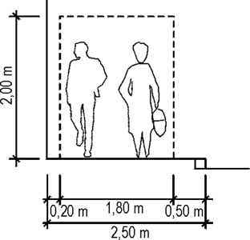

Необходими широчини и дължини за хора с намалена подвижност

Таблица 1

Хора с намалена подвижност | Широчина (m) | Дължина (m)
Хора с увредено зрение, използващи дълъг бастун за слепи | 1,20 | -
Хора с увредено зрение, използващи с куче водач | 1,20 | -
Хора с увредено зрение, движещи се придружител | 1,30 | -
Лица с бастун | 0,85 | -
Лица с патерици | 1,00 | -
Лица в инвалидна количка | 1,10 | -
Лица с бебешка количка | 1,00 | 2,00
Инвалидна количка с придружител | 1,00 | 2,50

Стойности за допълнително необходимата площ
Таблица 2 (изм., ДВ, бр. 79 от 2022 г., в сила от 06.04.2023 г.)

Изисквания към страничното пространство | Необходимо пространство (m)
Площадки за игра | ≥ 2,00
Площи за престой пред витрини | ≥ 1,00
Озеленена лента без дървета | ≥ 1,00
Озеленена лента с дървета | ≥ 2,00 – 2,50
Пейки за отдих | ≥ 1,00
Места за изчакване на спирки със спиркови навеси | ≥ 3,50
Излагане на стока и витрини | 1,50
Стоянки за велосипеди със:  ъгъл на поставяне 100 gon;  ъгъл на поставяне 50 gon | 2,00  1,50
Надвес при ленти за паркиране с косо на оста и вертикално обособени паркоместа | 0,70

Забележка. *gon – в настоящия текст на приложенията се използва означението, което е съгласно приложение № 4 към чл. 21, ал. 1 от Наредбата за единиците за измерване, разрешени за използване в Република България (обн., ДВ, бр. 115 от 2002 г.; изм., бр. 40 от 2006 г. и бр. 8 от 2010 г.).

Приложение № 7
към чл. 40, ал. 2, чл. 61 и чл. 65, ал. 1

(предишно приложение № 7 към чл. 61 и чл. 65, ал. 1;

изм. и доп., ДВ, бр. 79 от 2022 г., в сила от 06.04.2023 г.)
Велосипедни ленти и велоалеи. Начин на провеждане на велосипедното движение
Фигура 1
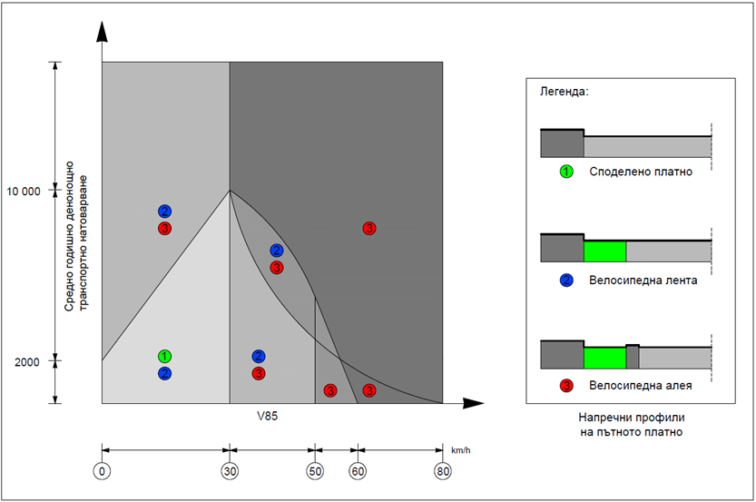

Проектни габарити на велосипедист
Фигура 2
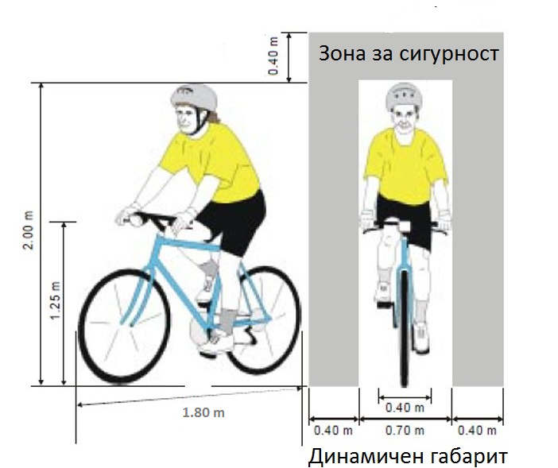

Велосипедна лента върху улично платно (при скорост на автомобилното движение ≤ 50 km/h и годишна средноденонощна интензивност (ГСДИ) от 2000 до 5000 автомобила, и при височина на бордюра ≤ 7 сm)
Фигура 3
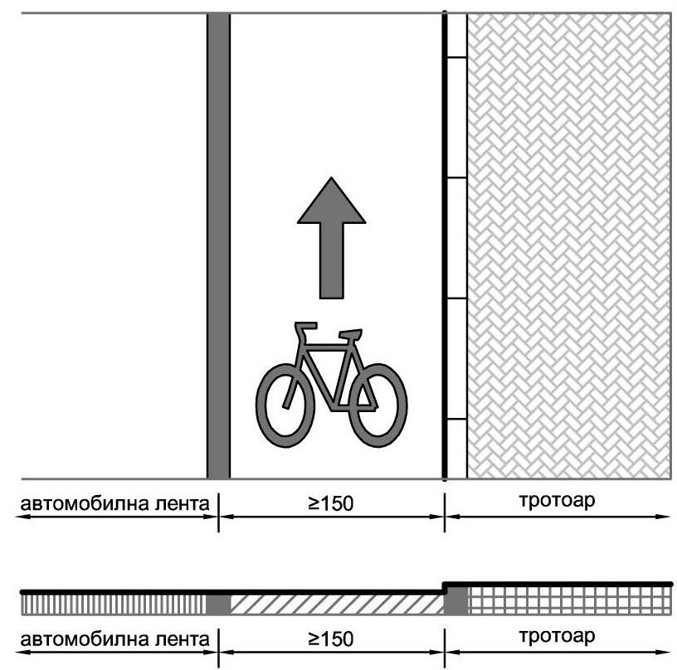

Велосипедна лента върху улично платно (при скорост на автомобилното движение ≤ 50 km/h и ГСДИ от 2000 до 5000 автомобила, и при височина на бордюра > 7 сm)
Фигура 4
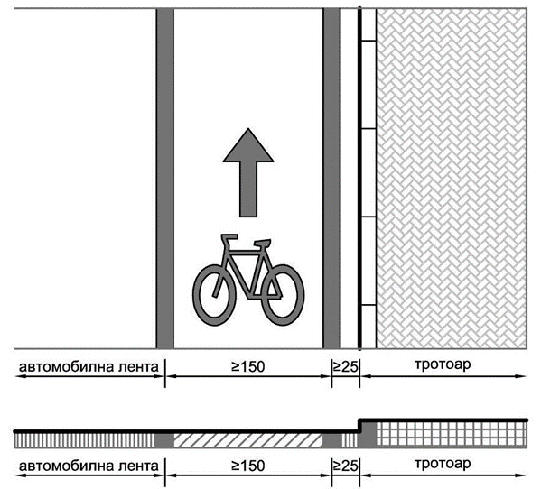

Велосипедна лента върху улично платно (при скорост на автомобилното движение ≤ 50 km/h и ГСДИ ≥ 5000 автомобила)
Фигура 5
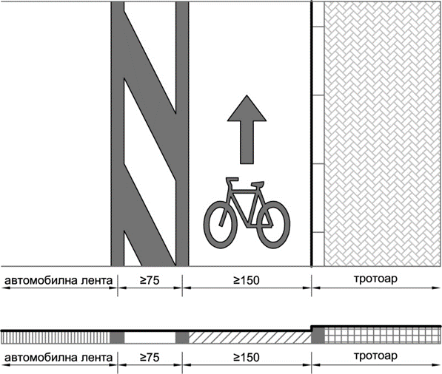

Велосипедна лента върху улично платно между платното за движение и места за паркиране и престой на автомобили
Фигура 6
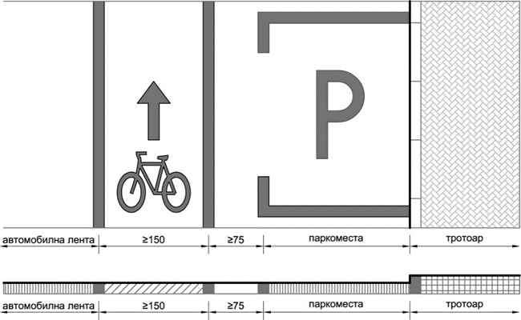

Еднопосочна велосипедна алея с хоризонтално отделяне от пътното платно – с непрекъснат или прекъснат бордюр, обемни разделители и други при височина на бордюра ≤ 7 сm
Фигура 7 (изм., ДВ, бр. 79 от 2022 г., в сила от 06.04.2023 г.)
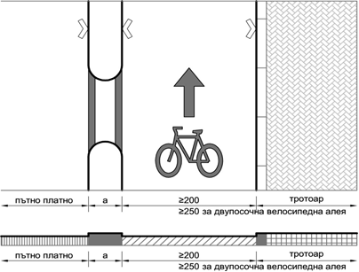

Еднопосочна велосипедна алея с хоризонтално отделяне от пътното платно – с непрекъснат или прекъснат бордюр, обемни разделители и други и с надлъжна маркировка с широчина 0,10 m при височина на бордюра > 7 сm
Фигура 8 (изм., ДВ, бр. 79 от 2022 г., в сила от 06.04.2023 г.)
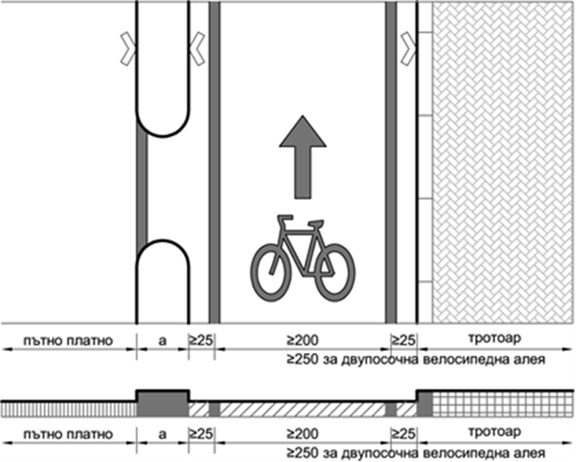

Велосипедна алея с хоризонтално отделяне от пътното платно с маркировка и съоръжения против навлизане на автомобили
Фигура 9 (изм., ДВ, бр. 79 от 2022 г., в сила от 06.04.2023 г.)
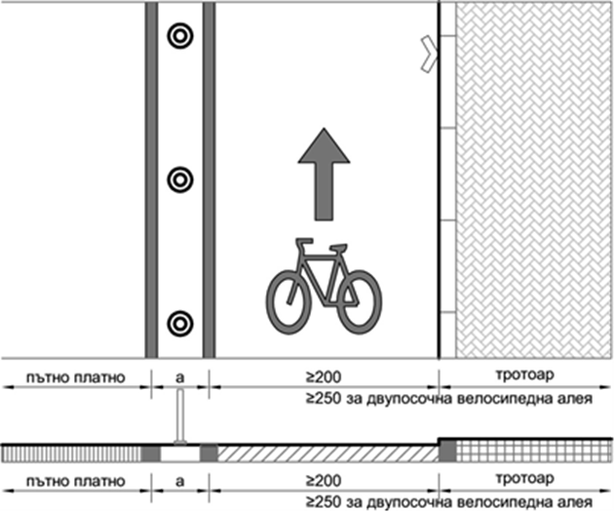

Еднопосочна велосипедна алея с вертикално и хоризонтално отделяне от пътното платно – на междинно ниво спрямо тротоара и пътното платно
Фигура 10 (изм., ДВ, бр. 79 от 2022 г., в сила от 06.04.2023 г.)
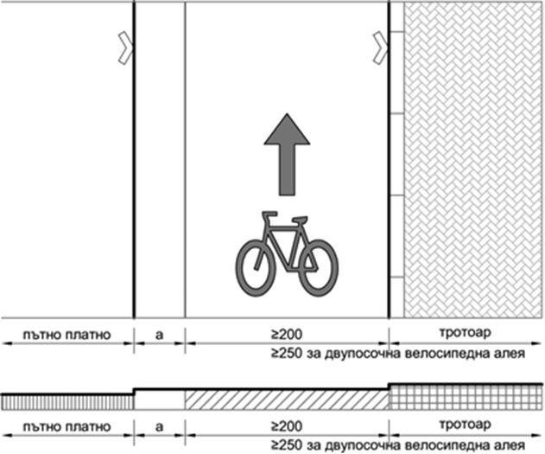

Еднопосочна велосипедна алея с вертикално и хоризонтално отделяне от пътното платно на нивото на тротоара. Отделяне от пешеходното движение е с ивица тактилни плочи
Фигура 11 (изм., ДВ, бр. 79 от 2022 г., в сила от 06.04.2023 г.)
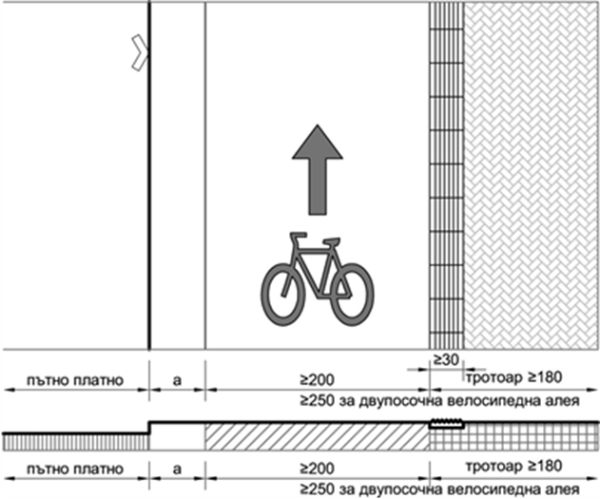

Предпазната изолационна ивица „а“, показана на горните фигури с номера от 7 до 11 има следните стойности:
a ≥ 0,50 m (0,35 m по изключение) при скорост на автомобилното движение ≤ 50 km/h за еднопосочни велосипедни алеи;
a ≥ 0 m само за еднопосочни велосипедни алеи, разположени на междинно ниво или на нивото на тротоара (фигури 10 и 11);
a ≥ 1,00 m (0,50 m по изключение) за двупосочни велосипедни алеи;
a ≥ 1,50 m – при скорост на автомобилното движение 50 – 70 km/h;
a ≥ 0,75 m – при разрешено паркиране.

Комбинирана алея за пешеходно и еднопосочно велосипедно движение с указано място за движение
Фигура 12
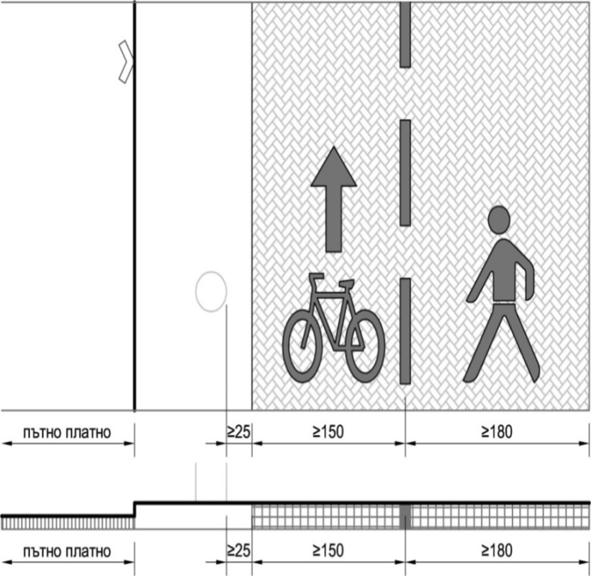

Комбинирана алея за пешеходно и еднопосочно велосипедно движение при стеснения, без указано място за движение. Да се прилага на ограничена дължина
Фигура 13
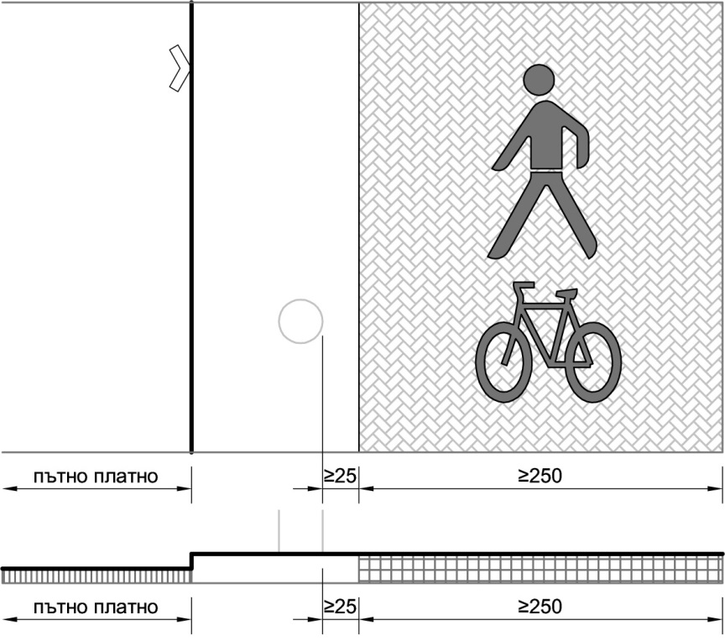

Самостоятелна велосипедна алея с бордюр на същото ниво
Фигура 14
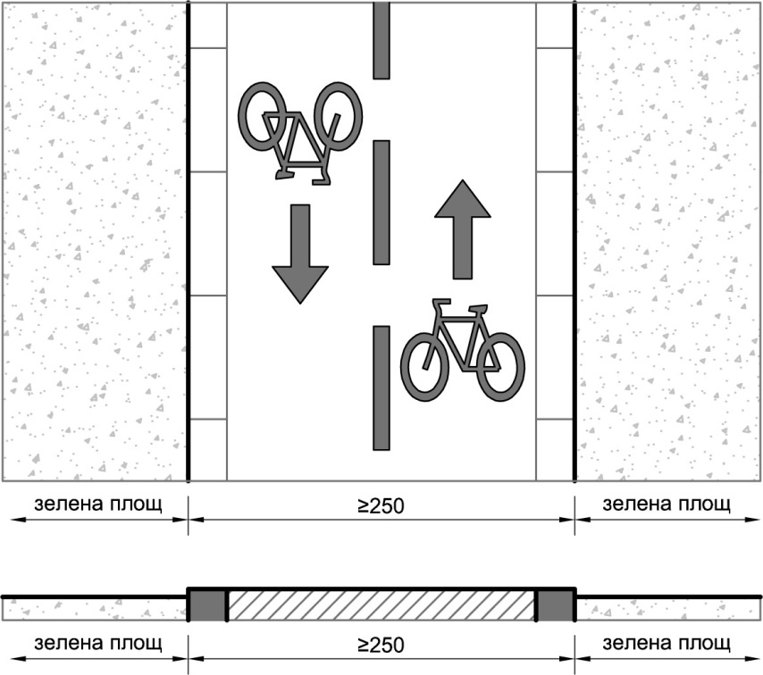

Самостоятелна велосипедна алея с бордюр на различно ниво
Фигура 15
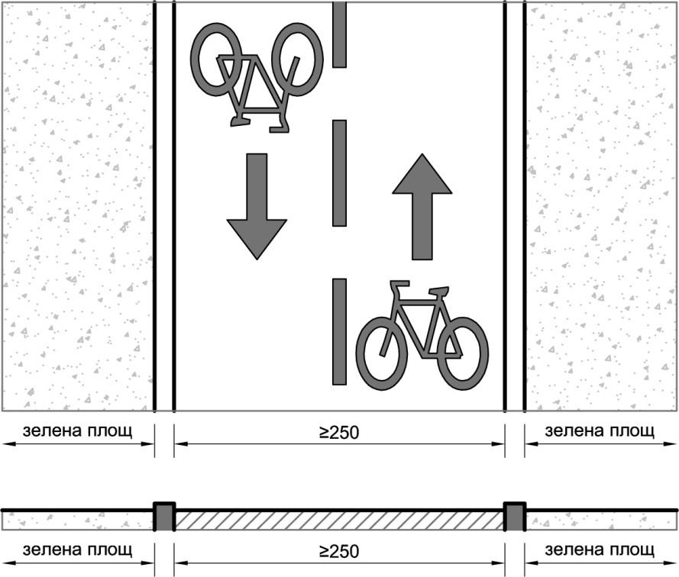

Самостоятелна алея за пешеходно и велосипедно движение. Отделяне от пешеходното движение е с ивица тактилни плочи, павирана/релефна настилка, озеленяване (или друго проектно решение)
Фигура 16
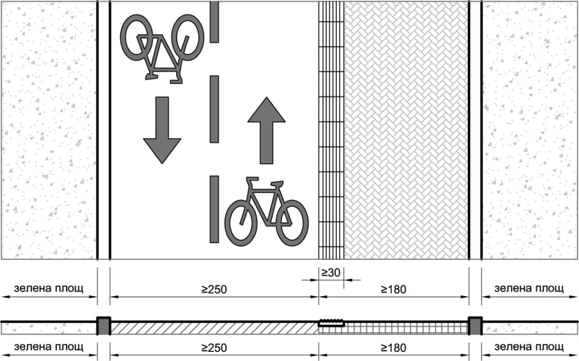

Приложение № 8
към чл. 62
Проектни елементи за велоалеи
Таблица 1
Параметър | Вид на велоалеята
Параметър | транзитни | довеждащи
Проектна скорост (km/h) | 30 | 20
Максимален надлъжен наклон в (%) | 7 | 7
Максимален напречен наклон в (%) | 1,5 | 1,5
Минимално разстояние на видимост (m) | 45 | 25
Минимално разстояние за спиране (m) | 35 | 25
Минимален радиус на хоризонтална крива (m) | 25 | 15
Минимален радиус на вертикална крива (m) | 800 | 500

Проектни елементи за велоалеи
Таблица 2
Надлъжен наклон (%) | Максимална дължина на участъка (m)
≤ 4 | няма ограничение
4 | 250
5 | 120
6 | 95
7 | 85
8 | 75
9 | 60
10 | 20

Проектни елементи за велоалеи
Таблица 3
Скорост (km/h) | Минимален радиус на хоризонтална крива Rmin (m)
10 | 4
20 | 15
30 | 25
40 | 45
50 | 80

Приложение № 9
към чл. 67
Велосипедна и пешеходна алея, лента в район на спирки
Съвместна велосипедна алея и пешеходна алея (в района на спирки на обществен транспорт за превоз на пътници, при спирков джоб, при ниска интензивност на пешеходното движение)
Фигура 1
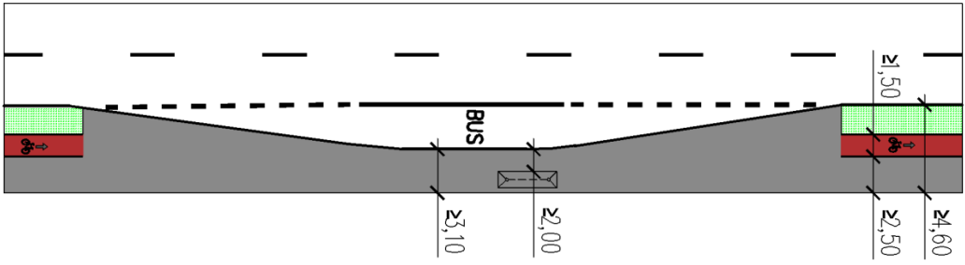

Велосипедна лента в района на спирки при спирков джоб
Фигура 2
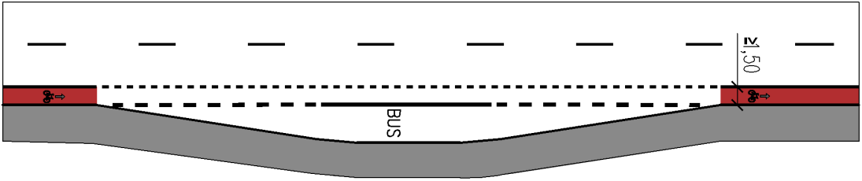

Преминаване на велосипедна алея при спирка без спирков джоб
Фигура 3
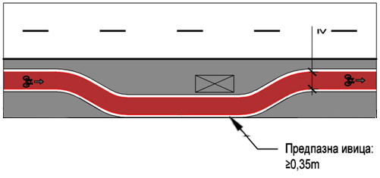

Преминаване на велосипедна лента при спирка без спирков джоб
Фигура 4
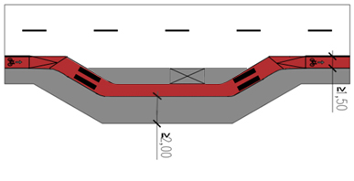

Приложение № 10
към чл. 68, ал.1, т. 3, ал. 2, т. 2 и ал. 3
Стоплиния за велосипедни ленти при кръстовища

Изнесена стоплиния Изнесена стоплиния (с буферна зона пред автомобилите)
Фигура 1 Фигура 2

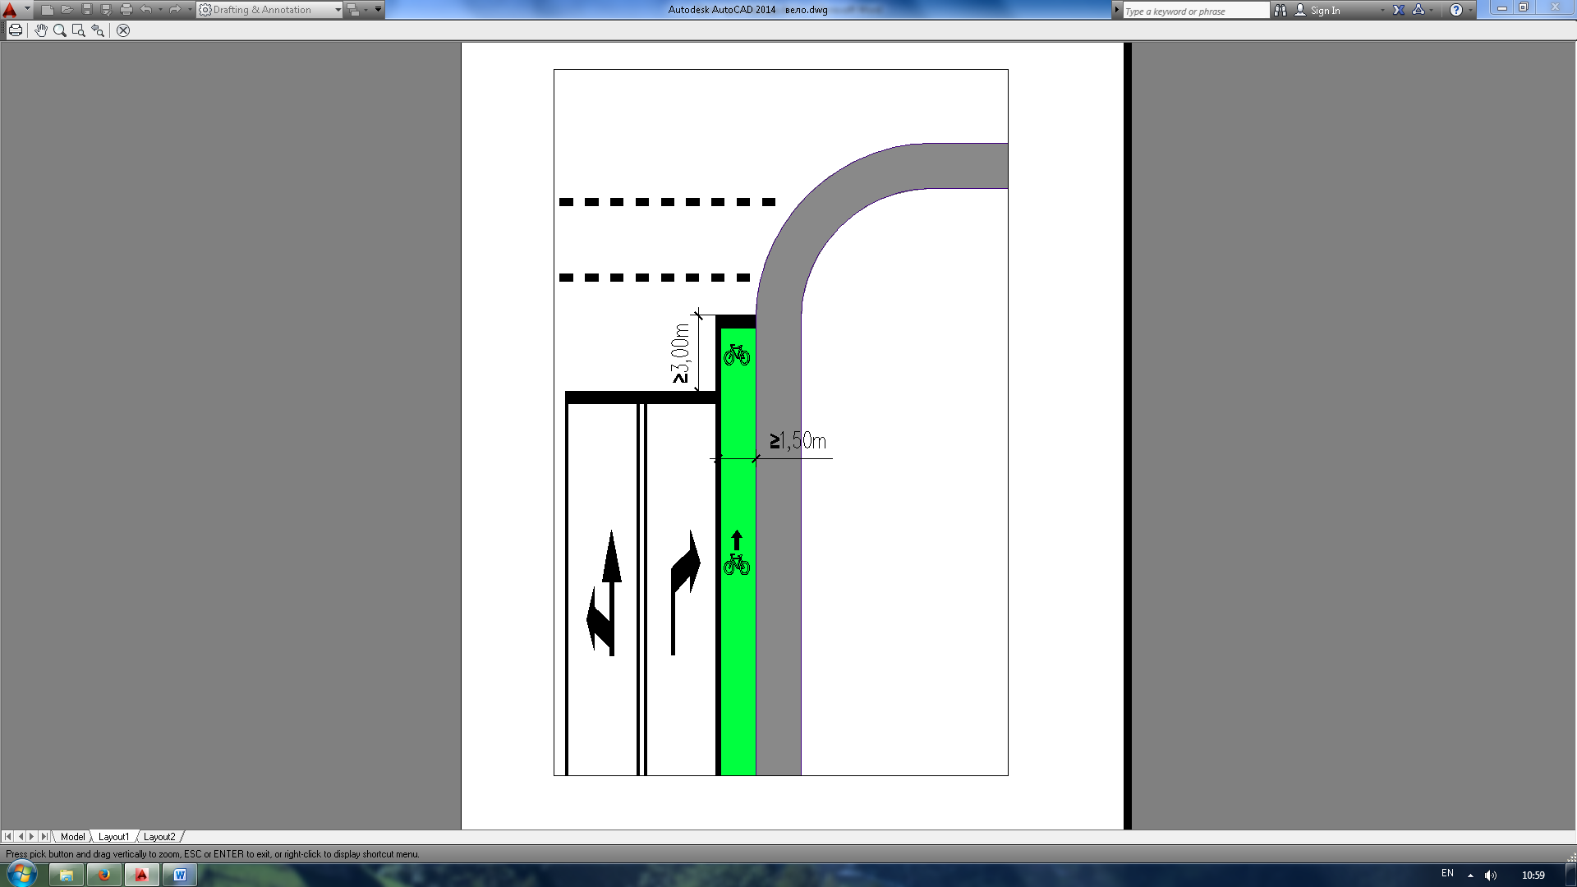
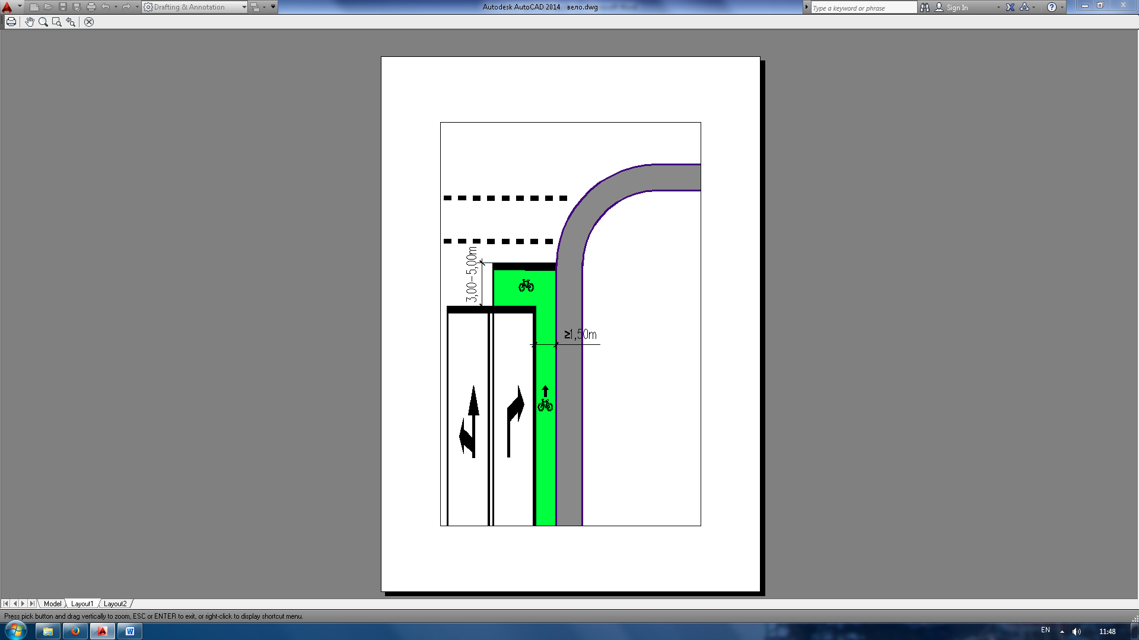

Велосипедна лента през светлинно-сигнално регулирано кръстовище
Фигура 3
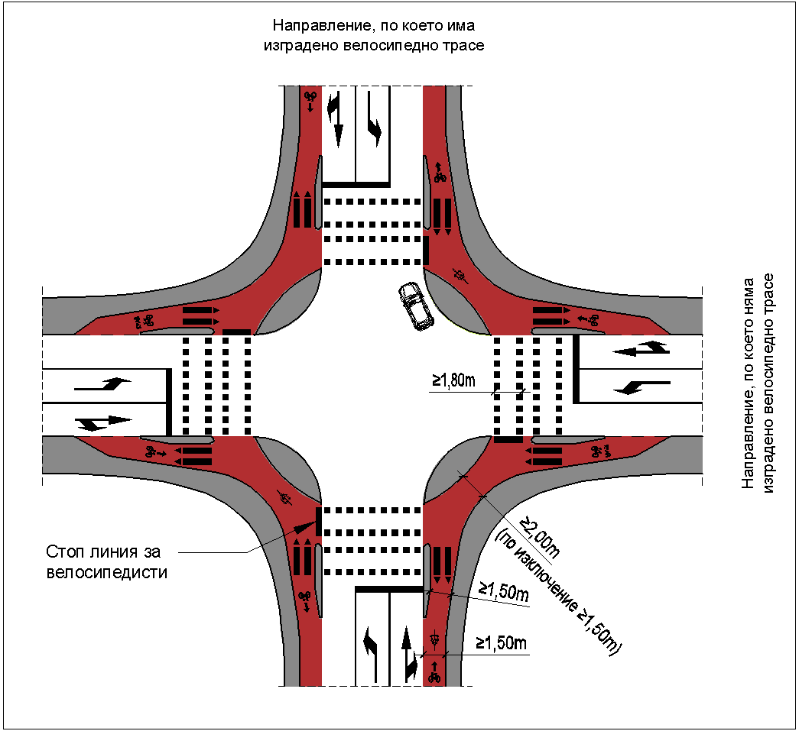

Велосипедно движение при завиващи надясно автомобили
Фигура 4

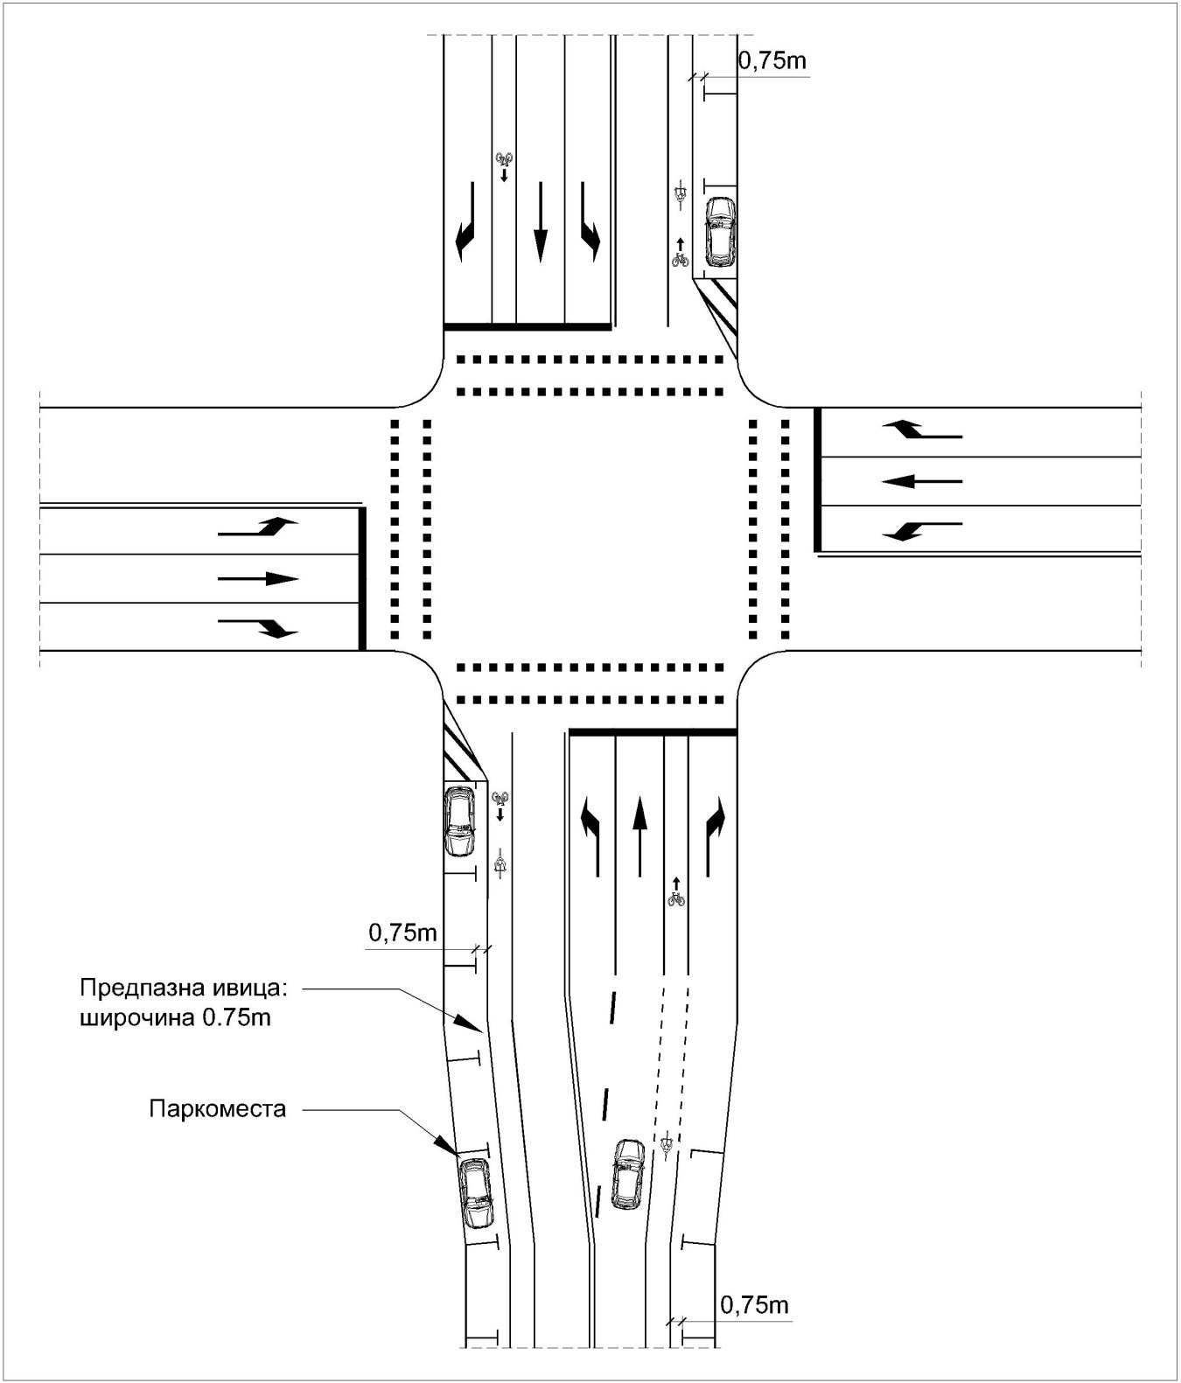

Приложение № 11
към чл. 69

Велосипедна алея през кръгово кръстовище

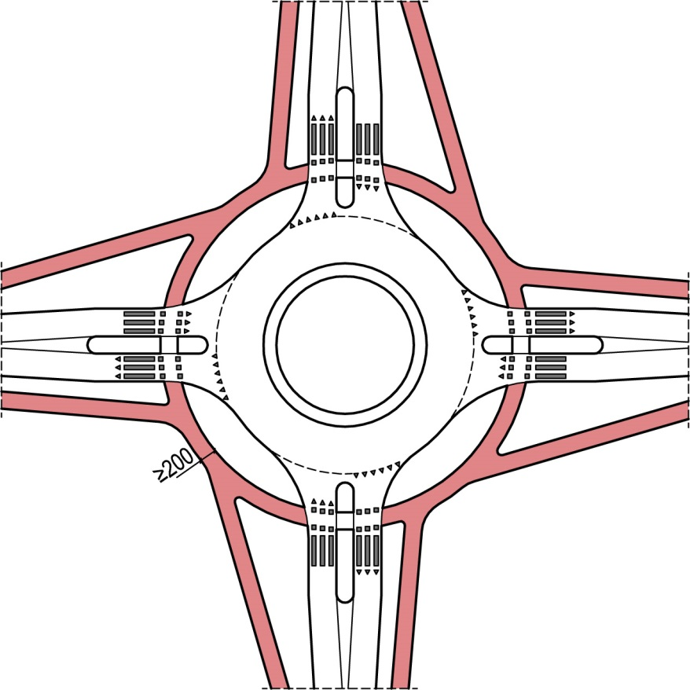

Приложение № 12
към чл. 70, ал. 4 и ал. 5, т. 4

(попр., ДВ, бр. 15 от 2018 г.; изм. и доп., бр. 79 от 2022 г., в сила от 06.04.2023 г.)
Параметри за велосипедни паркинги
Критерий | Велосипеден паркинг за кратковременно паркиране  Клас 2 | Велосипеден паркинг за дълговременно паркиране  Клас 1
Продължителност на паркиране | по-малко от два часа | повече от два часа
Типове съоръжения | велосипедни стойки | велосипедни гардероби, велосипедни стойки
Защита от атмосферни влияния | непокрити и покрити | покрити или заградени
Охрана | неохранявани | охранявани
Място на ползване | магазини, търговски центрове, болници, паркове и зони за отдих, културни центрове | жилищни райони, офиси, станции, спирки и интермодални терминали на обществен транспорт
Стойки под прав ъгъл (90º = 100 gon) към стена
(доп., ДВ, бр. 79 от 2022 г., в сила от 06.04.2023 г.)
Фигура 1

Стойки под ъгъл (45º = 50 gon) към стена
(загл. изм., ДВ, бр. 79 от 2022 г., в сила от 06.04.2023 г.)
Фигура 2

Приложение № 13
към чл. 72, чл. 75, ал. 6, т. 1 и 3, и ал. 9
Технически характеристики на улици по класове
Клас улица | Проектна скорост (km/h) | Минимални радиуси на хоризонтални криви (m) |  | Минимални параметри  на клотоида min A (m) | Максимален надлъжен наклон  (%) | Минимален радиус на вертикални криви (m) |  | Минимална видимост за спиране (m) | Бордюри  (cm)
Клас улица | Проектна скорост (km/h) | при обратен  напречен наклон  q = - 2.5 % | при едностранен напречен наклон  q = 2.5 % | Минимални параметри  на клотоида min A (m) | Максимален надлъжен наклон  (%) | изпъкнала | вдлъбната | Минимална видимост за спиране (m) | Бордюри  (cm)
I клас  (скоростни градски магистрали с непрекъснат режим на движение) | 80 | 1 000 | 280 (при  q = 6 %)  550 | 90 | 6,0 | 3 000 | 2 600 | 110 | 15
II клас  (градски магистрали с прекъснат режим на движение) | 60/70 | 350/600  (600 при отдалечено застрояване) | 200/350  (350 при отдалечено застрояване) | 90 | 6,0 (7,0) | 820  (2 200) | 920  (1 200) | 80 | 10 – 14
III клас  (районни артерии) | 50 | 120 – 250  (250 при отдалечено застрояване) | 100/160 | 50 | 7,0 (8,0) | 470 (900) | 500 (640) | 47 | 8 – 12
IV клас  (главни улици) | 50 | 55 | 45 |  | 7,0 (8,0) | 260 | 410 | 40 | 8 – 12
V клас  (събирателни улици) | 40 | 30 | - |  | 8,0 (10,0) | - | - | - | 6 – 10
VI клас (обслужващи улици и алеи) | 30 | 20 | - |  | 10,0 (12,0) | - |  | - | под 6
Обслужващи улици VI клас – тип споделени | 20 | 10 | - |  | 12,0 | - | - | - | 0

Приложение № 14
към чл. 72 и чл. 75, ал. 9

Гранични стойности на проектните елементи (главни, събирателни и обслужващи улици при ограничения от съществуващо застрояване)

 | Проектни елементи | Гранични стойности
Ситуация | Минимален радиус в крива min R (m) | min 40
Надлъжен профил | Максимален надлъжен наклон max s (%) | 8,0 (12,0)
Надлъжен профил | Минимален радиус на изпъкнала вертикална крива min R^ (m) | 250
Надлъжен профил | Минимален радиус на вдлъбната вертикална крива min R (m) | 150
Надлъжен профил | Максимален напречен наклон в криви max q_{к} (%) | 2,5
Напречен профил | Минимално разстояние за спиране min S_{h} (m) при нулев надлъжен наклон | 22 (при V_{доп} = 30 km/h)  47 (при V_{доп} = 50 km/h)
Видимост | Минимално разстояние за спиране min S_{h} (m) при нулев надлъжен наклон | 22 (при V_{доп} = 30 km/h)  47 (при V_{доп} = 50 km/h)

Приложение № 15
към чл. 76, ал. 1
Оразмеряване на пътни платна и разстояния за сигурност
Определянето на светлите габарити
Фигура 1

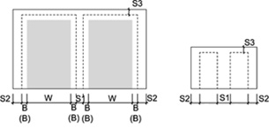
Където:
W – ширина на превозното средство
B – разстояние за сигурност съгласно таблицата в приложението
S1 – допълнителното разстояние за сигурност
S2 – странично разстояние за сигурност
S3 – горното разстояние за сигурност

Основни размери и светли габарити за трамвайни линии с нормално междурелсие 1435 mm, максимална широчина на мотрисата (W = 2,65 m)
Фигура 2
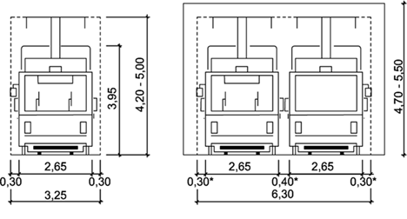
Основни размери и светли габарити за автобусите на обществения транспорт с максимална широчина на превозното средство (W = 2,55 m)
Фигура 3
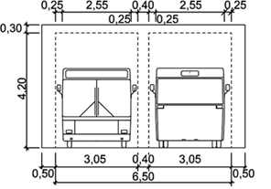
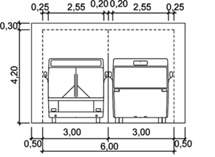

Примери за транспортни пространства и светли габарити, избрани комбинации оразмерителни превозни средства (размери в скоби: при ограничени разстояния за сигурност)
Фигура 4
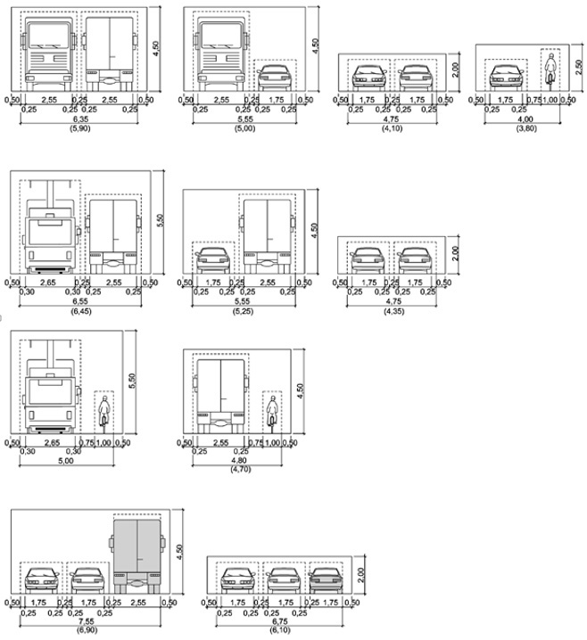

Разстояния за сигурност
Таблица 1
Вид МПС | B  нормално (m) | B  минимално (m)
Лек автомобил | 0,25 | 0,15
Товарен автомобил | 0,25 | 0,20
Тежкотоварен автомобил | 0,25 | 0,20
Автобус на градския транспорт | 0,25 | 0,20
Трамвай | 0,30 | -

Приложение № 16
към чл. 77, ал. 2 и чл. 133, ал. 5
Типизирани напречни профили
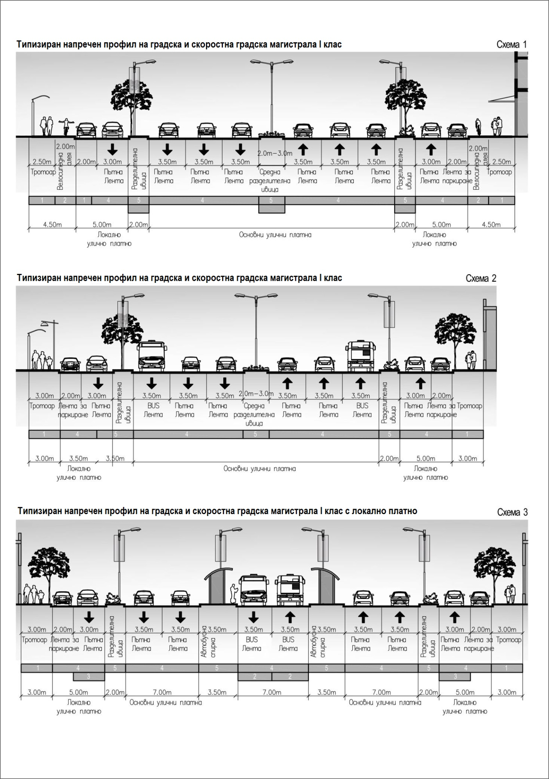

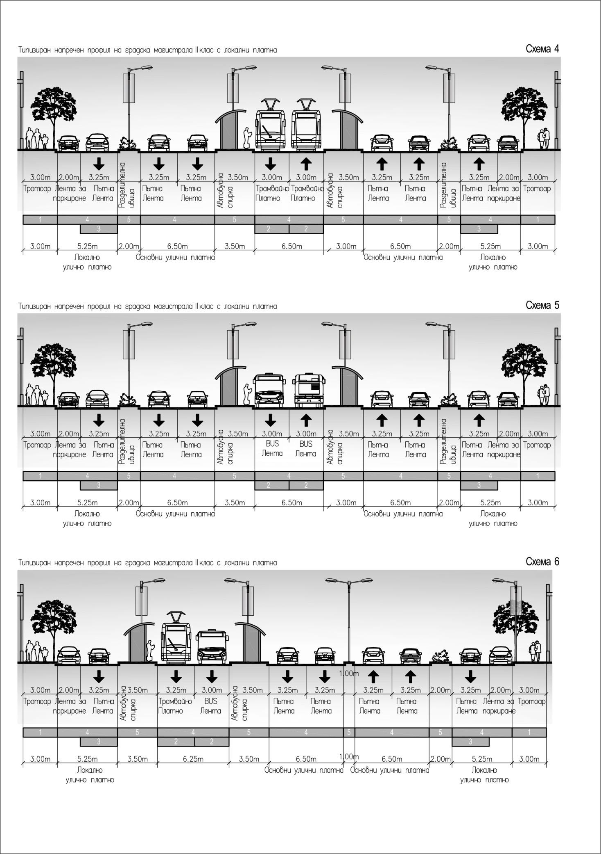

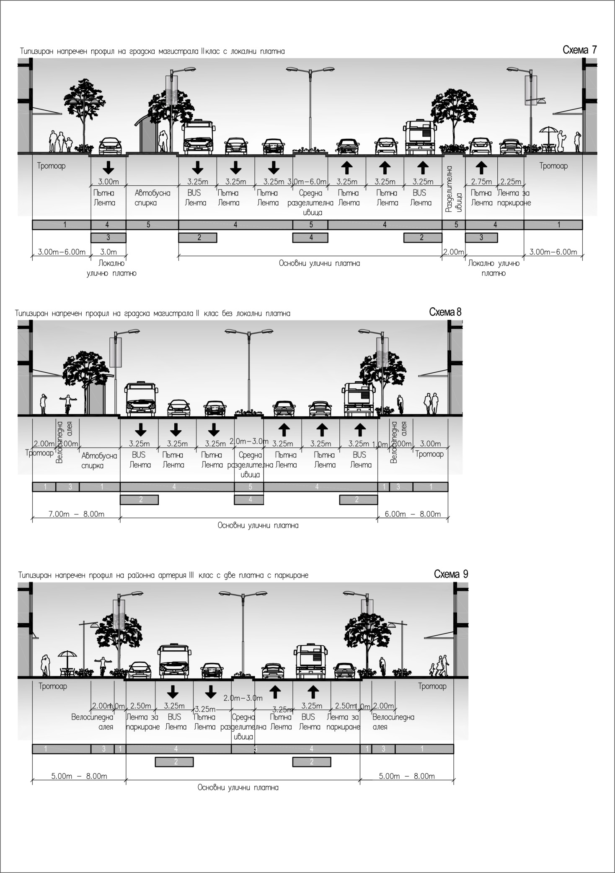

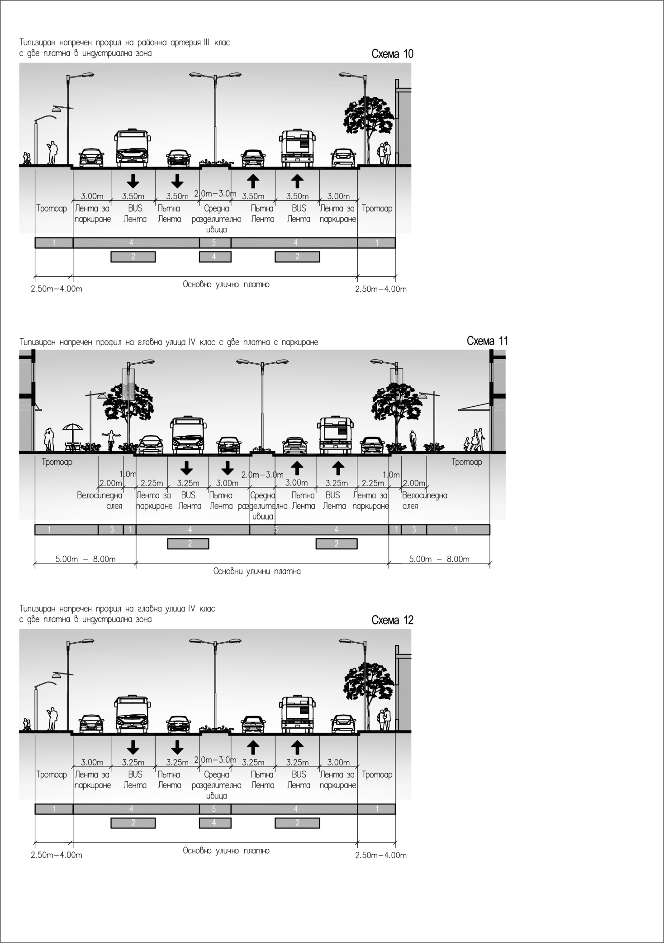

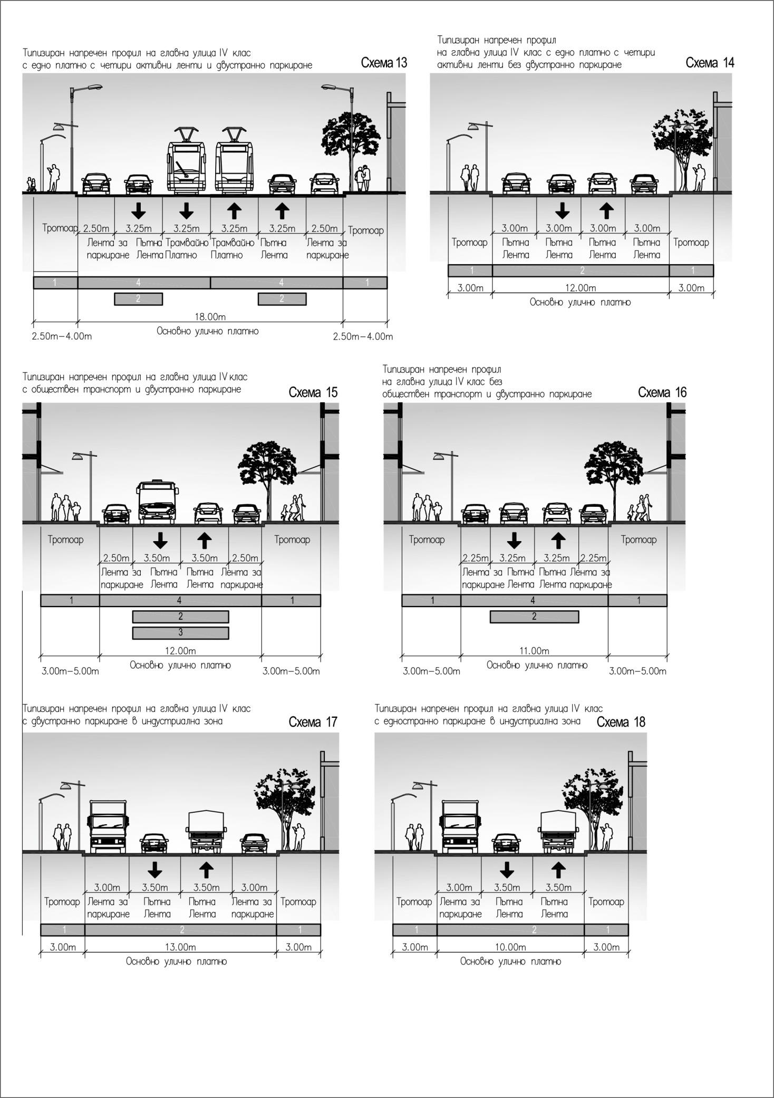

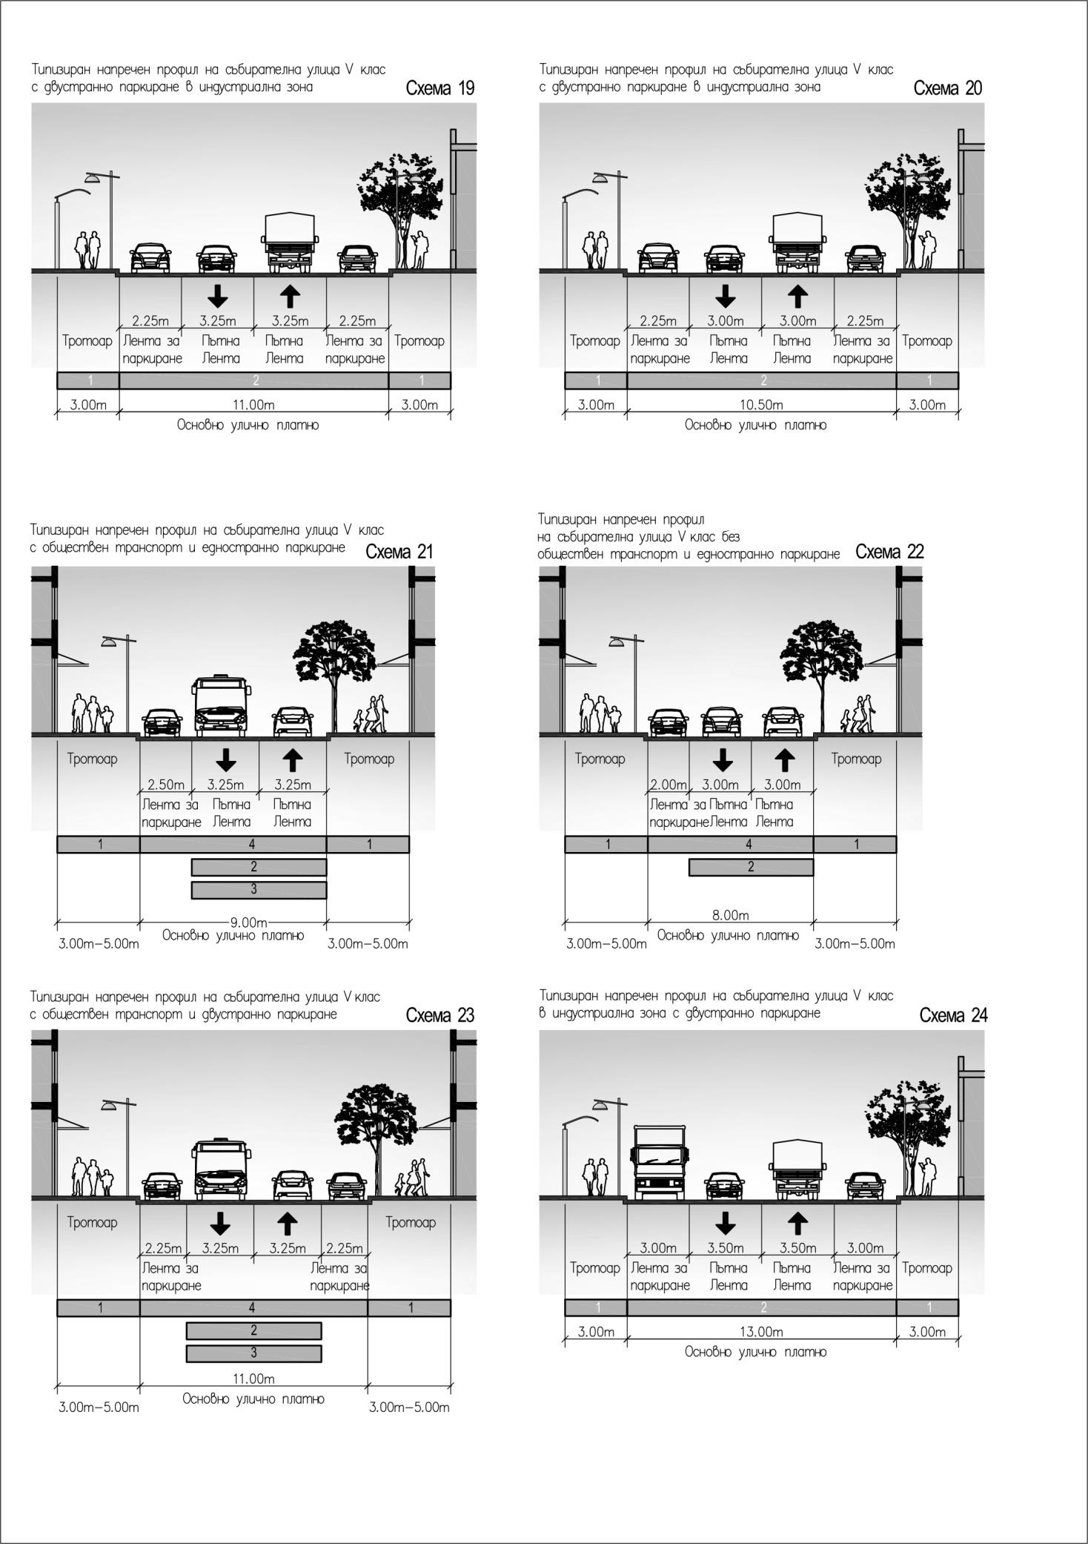

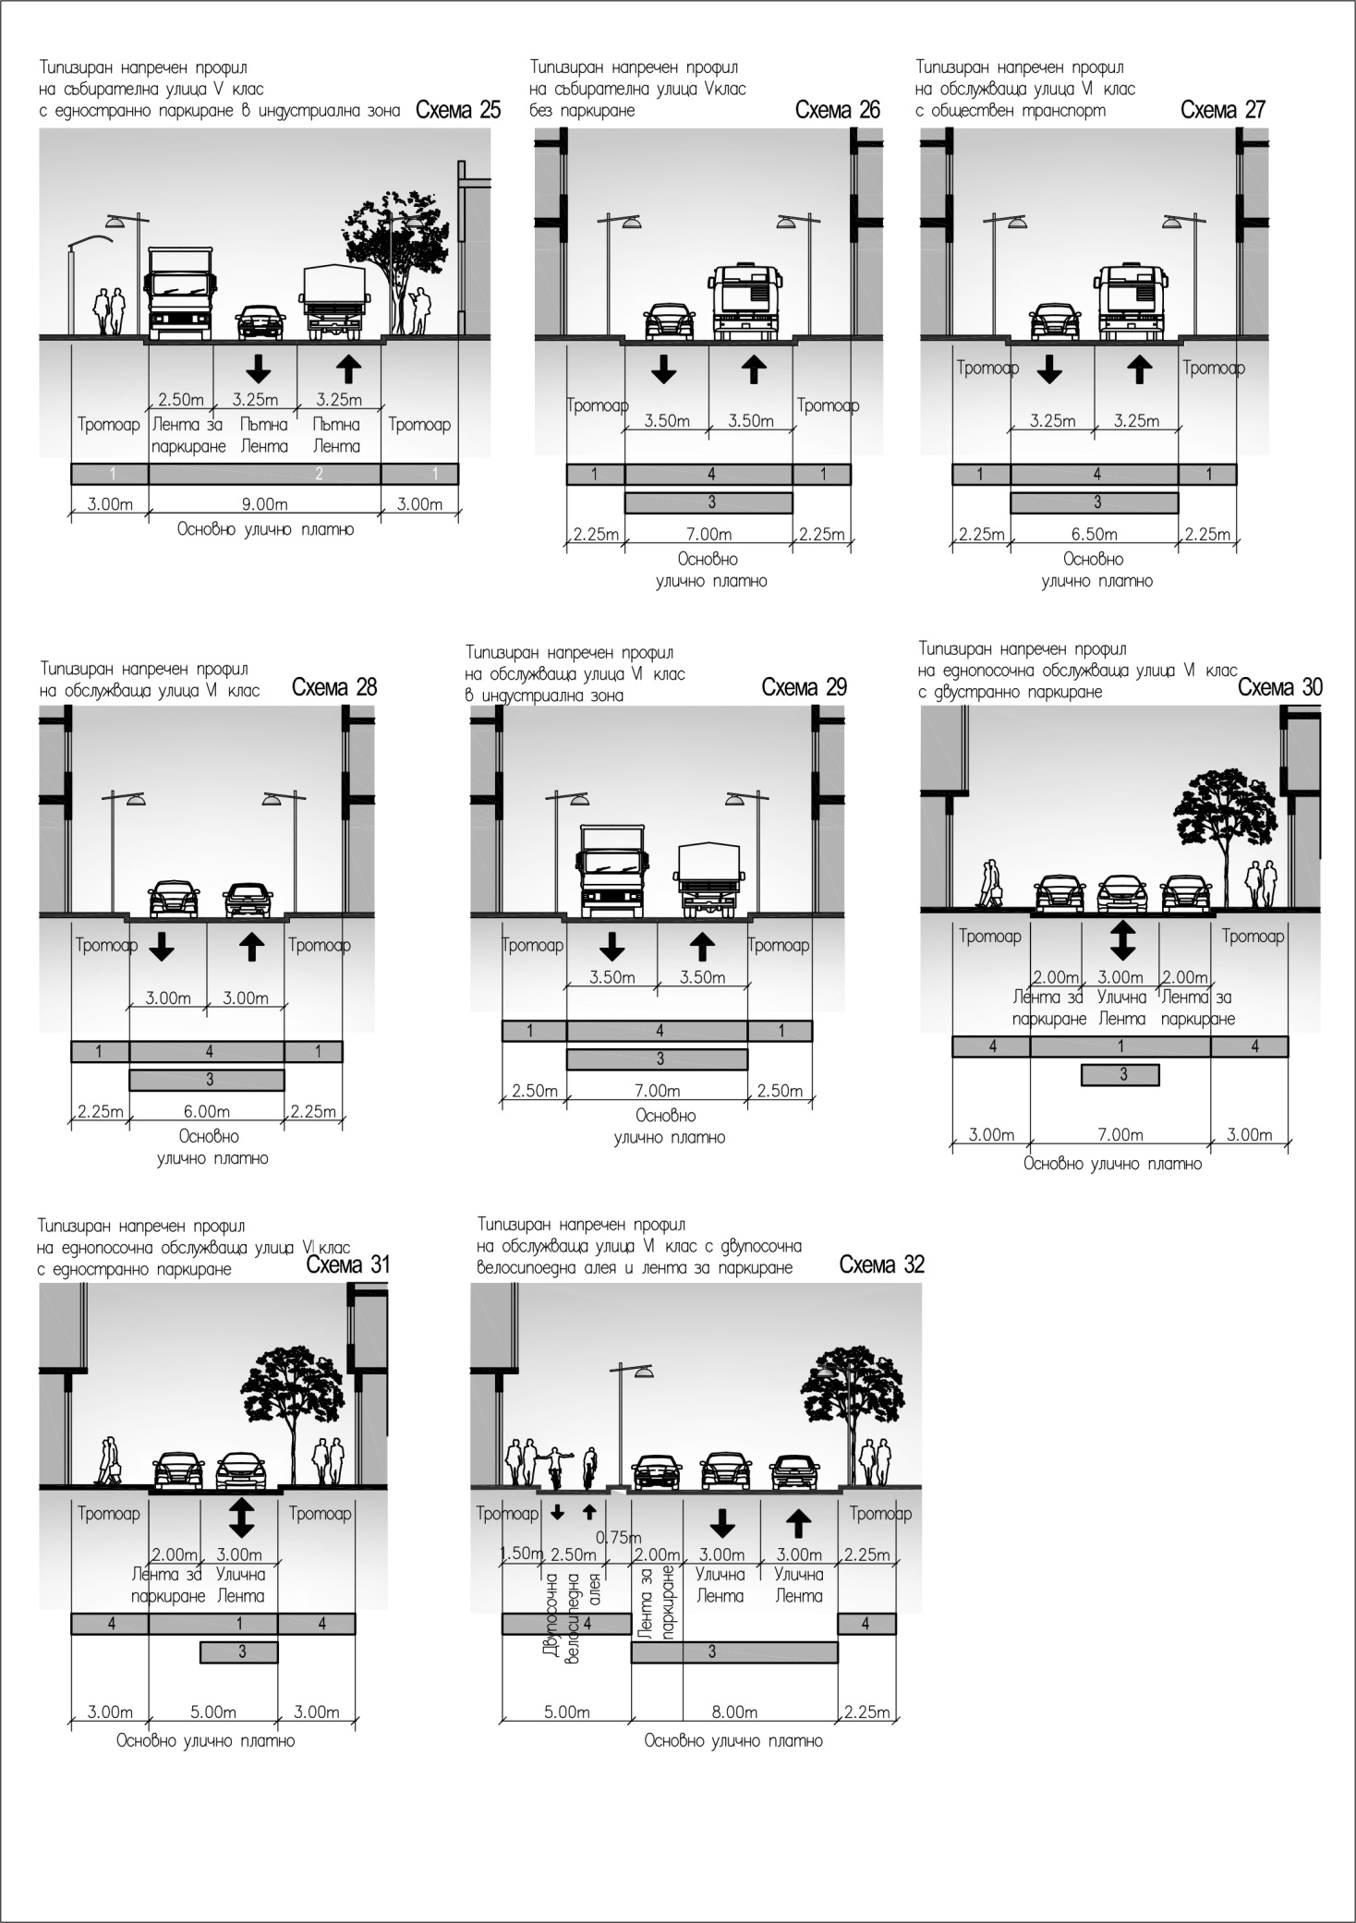

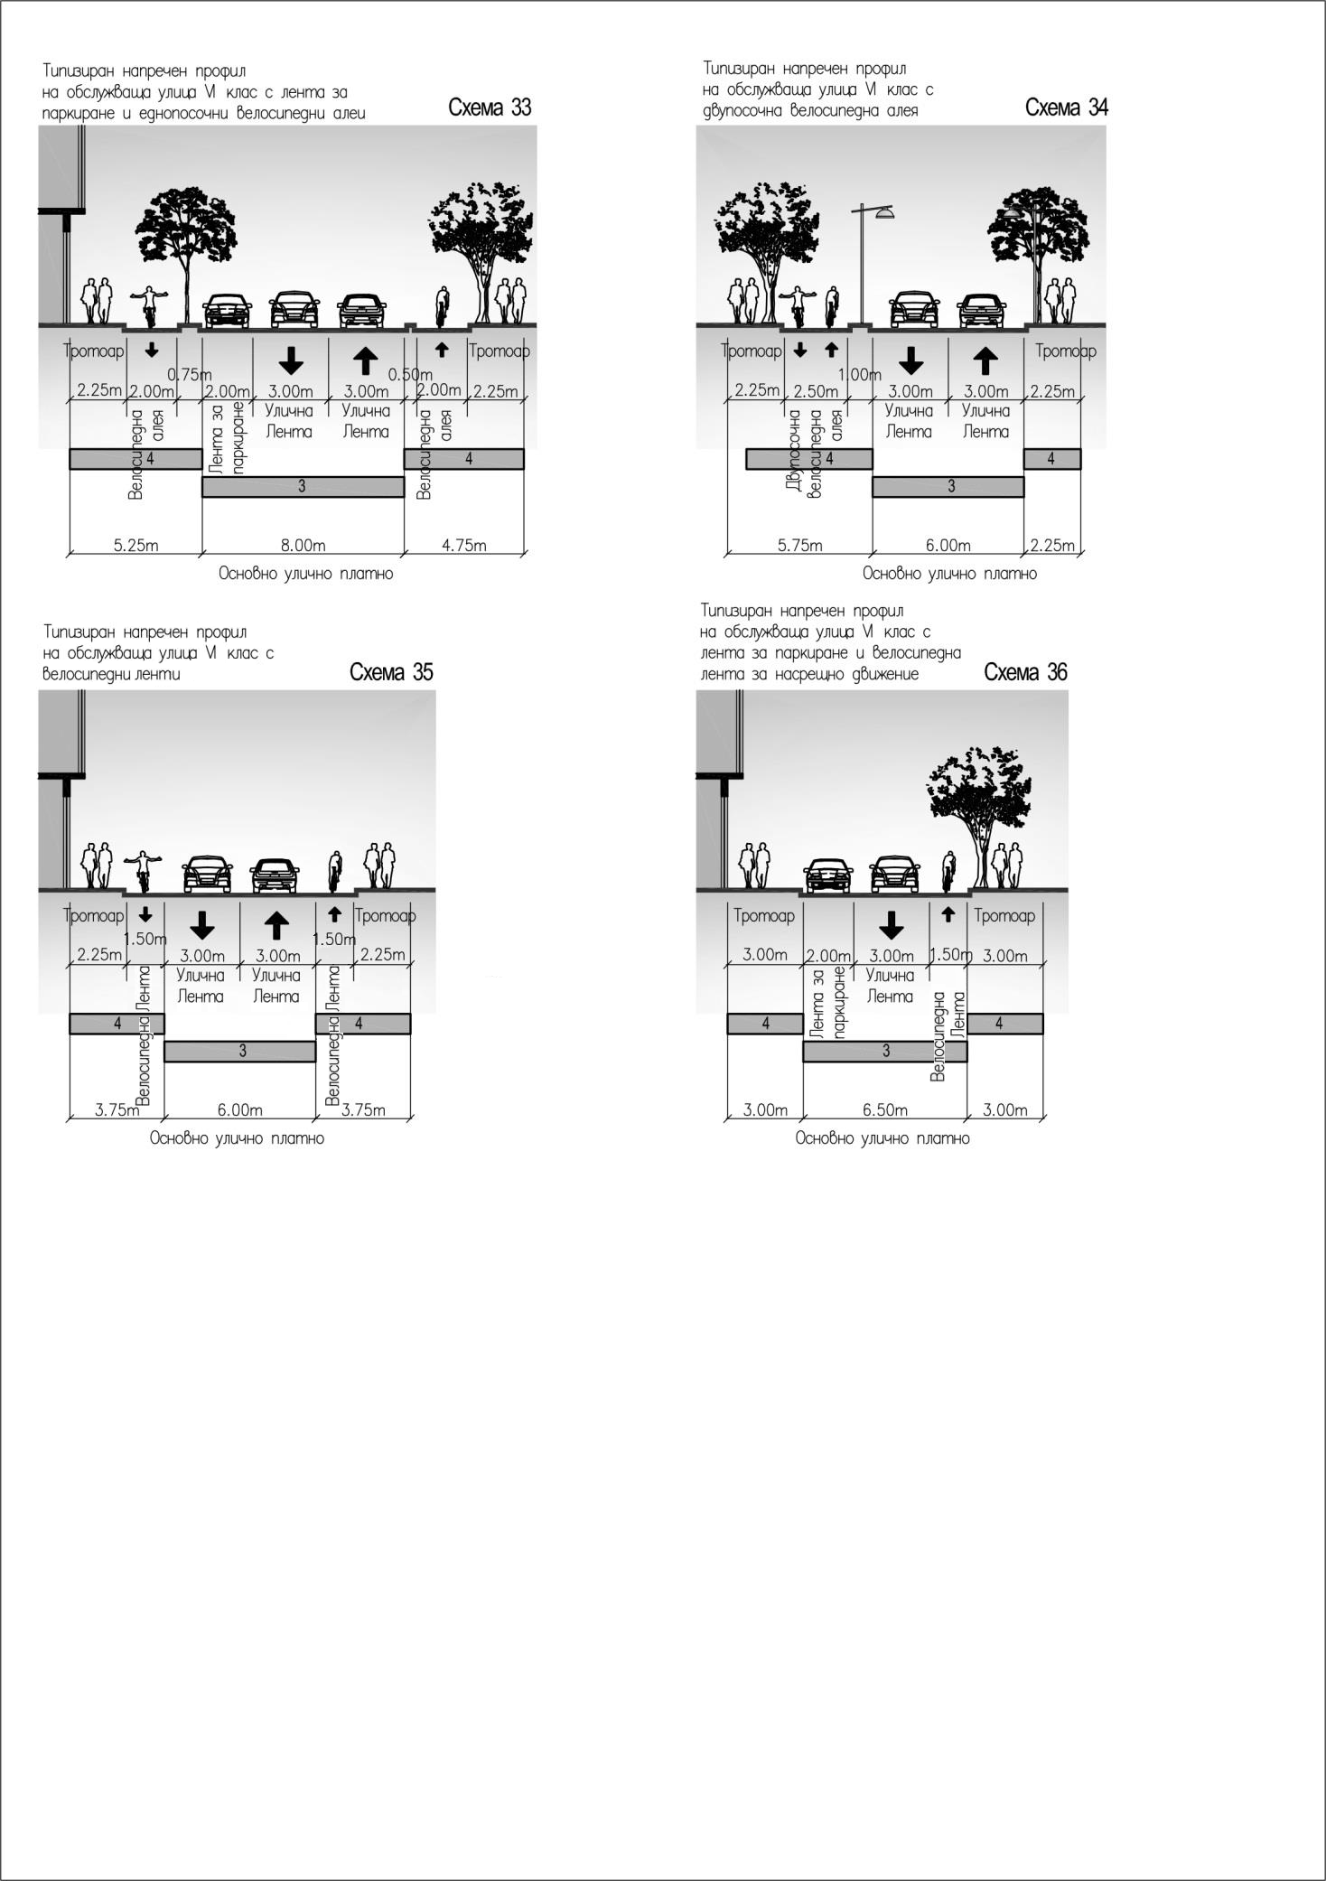

Приложение № 17
към чл. 80
Елементи на двулентови двупосочни улични платна
Минимални широчини на двулентови двупосочни улични платна (без велоленти)
Таблица 1
Област на приложение | Ширина на платното (m)
Област на приложение | Главни улици | Събирателни и обслужващи улици
Принципно | 7,00 | 6,00
При наличие на редовни линии на обществения транспорт | 7,50 | 6,50
Обществен транспорт с малка честота на преминаване | 6,50 | 6,00
Без обществен транспорт и слаб или липса на товарен трафик | 6,00 (при намалена скорост) | 5,00
Ширина на пътна лента до направляващи острови
Таблица 2
Област на приложение | Широчина на пътната лента (m)
Принципно на главни улици | 3,00 – 3,50
При наличие на трасе за движение на обществен транспорт | минимум 3,25
При движение на тежкотоварен транспорт | 3,75
Автомобилите на зимната поддръжка | проверка за конкретния случай
За улици ползвани да движение на военна техника | 4,00 – 4,75
Минимални широчини на двулентови еднопосочни пътни платна
Таблица 3
Област на приложение | Широчина (m)
Принципно | 6,50
Малка интензивност на движение на превозни средства на обществения транспорт за превоз на пътници автобуси и товарни автомобили | 6,00 (5,50 – при недостатъчно пространство)
Висока интензивност на движение на превозни средства на обществения транспорт за превоз на пътници и товарни автомобили | 7,00
Уширени двулентови пътни платна
Таблица 4
Област на приложение | Широчина (m)
В производствени зони без обществен транспорт | 7,00
В производствени зони с интензивно движение на обществен транспорт респ. тежкотоварен трафик при наличие на лента за паркиране | 9,00 – 10,00
Минимални ширини на еднопосочни локални пътни платна
Таблица 5
Област на приложение | Широчина (m)
Локално пътно платно с лента за надлъжно паркиране | 5,50 (възможно е лекотоварно движение по пътното платно)
Локално пътно платно без лента за паркиране | 4,50
Двулентово локално пътно платно | 6,00
Ширини на средни разделителни ивици
Таблица 6
Функция | Широчина (m)
Места за пресичане на пешеходци | 2,00
Места за пресичане на велосипедисти | 2,50
Ленти за паркиране | 6,00
Тротоари | > 6,00

Приложение № 18
към чл. 87, ал. 1
(изм., ДВ, бр. 79 от 2022 г., в сила от 06.04.2023 г.)
Подлези и надлези, рампи и стълби
Подлези
Таблица 1
Дължина | Светла широчина (максимална широчина) (m)
До 12 m – за пешеходци  – за пешеходци и велосипедисти | 3,00  4,75
До 20 m подлези | 5,00
Подлези над 20 m | 6,00
Надлези
Таблица 2
Функция | Светла широчина (между парапетите) (m)
Самостоятелно ползване от пешеходци | 2,50
Съвместно ползване от пешеходци и велосипедисти | 4,75

Рампи с достъп без парапети
Таблица 3
Свойства | Размери
Максимален надлъжен наклон | 6 %
Максимален участък с наклон | 25,00 m
Минимален хоризонтален участък | 6,00 m
Минимална широчина за движение на велосипедисти | 2,00 m
Минимална широчина на площадките | 1,50 m
Велосипедни буфери по протежението на рампата и в междинните участъци | Двустранно височина 10 cm при разстояние към стената минимум 8 cm
Перила по протежението на рампата и в междинните участъци | Двустранно 85 cm високи при аналогично разстояние към стената като гуменият буфер

Стълби с релса
Таблица 4
(изм., ДВ, бр. 79 от 2022 г., в сила от 06.04.2023 г.)
Наклон на стълбите | Приложимост
≤ 14,5 cm /34 cm | При разлика в нивото, по-голяма от 2,00 m или повече от 15 стъпала, следва да бъде предвидена междинна площадка с минимална широчина от 1,35 m

Приложение № 19
към чл. 87, ал. 1 и 2, чл. 102, ал. 2, чл. 124, чл. 128 и чл. 129, ал. 2
Примери
Пример за изнесени тротоари в събирателни и обслужващи улици
Фигура 1
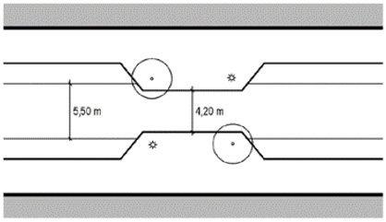

Пример за спирки при пешеходна пътека тип „Зебра“
Фигура 2


Размери и маркировка на пешеходни и велосипедни пътеки
(с две прекъснати успоредни линии)
Фигура 3
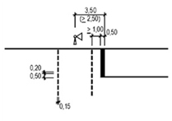
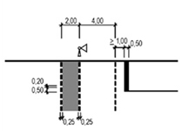

Пресичане на пешеходци и велосипедисти в зоната на релсов път
Фигура 4
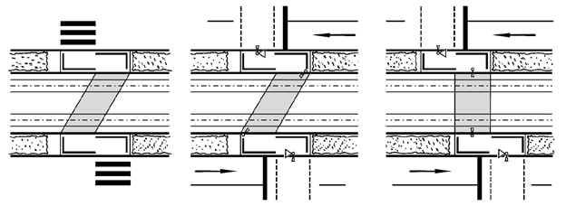

Приложение № 20
към чл. 92, ал. 2
Приложимост на различни на типове улични кръстовища

Пресичане на | Тип кръстовища съгласно организацията на движението |  |  | Кръгови кръстовища |  |  | На две нива
Пресичане на | предимство на десния | пътни знаци | светофар | мини-кръгово | малко кръгово | голямо кръгово
Обслужваща улица с обслужваща улица | + | + | - | + | + | - | -
Събирателни улица с обслужваща улица | - | + | - | + | + | - | -
Събирателна улица със събирателна улица | - | + | + | - | + | - | -
Събирателна улица с главна улица с 2 пътни ленти | - | + | + | - | + | + | -
Събирателна улици с главна улица с 3 или повече пътни ленти | - | - | + | - | - | + | -
Главна улица с 2 пътни ленти направо с  главна улица с 2 пътни ленти направо | - | Подходящо след проверка за капацитет | + | - | + | + | -
Главна улица с 2 пътни ленти направо с главна улица с 3 или повече пътни ленти направо | - | - | + | - | - | + | -
Главна улица с 3 или повече пътни ленти направо с главна улица с 3 или повече пътни ленти направо | - | - | + | - | - | + | Подходящо при големи натоварвания
Главна улица с градска магистрала  ll клас | - | - | + | - | - | + | Подходящо при големи натоварвания
Районна артерия със събирателна улица | - | Подходящо след проверка за капацитет | + | - | + | +
Районна артерия с районна артерия | - | - | + | - | Подходящо след проверка за капацитет | +
Районна артерия с главна улица | - | Подходящо след проверка за капацитет | + | - | Подходящо след проверка за капацитет | +
Районна артерия с градска магистрала II клас | - | - | + | - | - | Подходящо след проверка за капацитет | Подходящо при големи натоварвания
Районна артерия с градска магистрала I клас | - | - | - | - | - | - | +
Градска магистрала ІІ клас с градска магистрала ІІ клас | - | - | + | - | - | + | Подходящо при големи натоварвания
Легенда: – неподходящо;
+ подходящо.

Приложение № 21
към чл. 93, ал. 1
Елементи на светофарно регулирани кръстовища

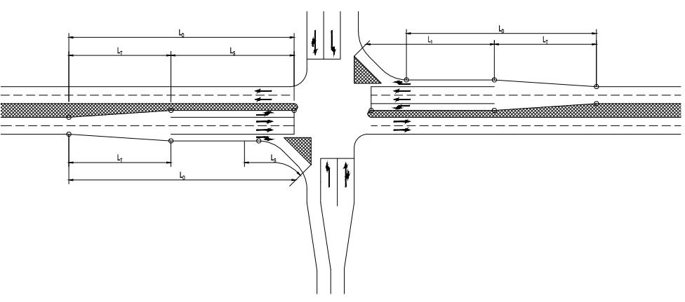

Легенда: (L_{D}) – дължина на участъка за намаляване на скоростта.
(L_{S}) – дължината на зоната за изчакване.
(L_{T}) – дължината на зоната за престрояване.

Приложение № 22
към чл. 95, ал. 3 и чл. 119

(изм., ДВ, бр. 79 от 2022 г., в сила от 06.04.2023 г.)
Височина на бордюри
Таблица 1 (изм., ДВ, бр. 79 от 2022 г., в сила от 06.04.2023 г.)

Конструкция | Височина (cm) | Функция | Приложение
високи | 10 – 14  (максимално 20) | Разделяне платно/тротоар, велоалея | Улици от главната улична мрежа с четири и повече ленти
високи | 8 – 12 | Разделяне платно/тротоар респ. лента за паркиране/тротоар (велоалея) | Двулентови главни улици и  събирателни улици
полувисоки | 4 – 6 | Разделяне платно/тротоар (велоалея)  платно/лента за паркиране | Събирателни и обслужващи улици
ниски^{*)} | под 4 | Разделяне платно/тротоар (велоалея) платно/лента за паркиране | Събирателни и обслужващи улици с ниска интензивност на движение, като се намалява височината на бордюра в местата за пресичане за пешеходци и велосипедисти
^{*)} Алтернативно: повдигнато павиран страничен участък с павета от естествен камък.

Павиран участък при вливане в улица по главно направление
Фигура 1

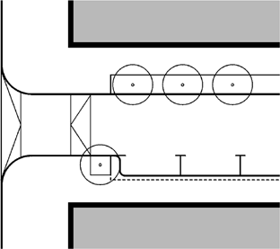

Тротоар на мястото на вливане в улица по главно направление
Фигура 2

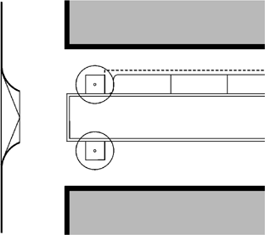

Бордюри в пресичащите пешеходните и велосипедните трасета участъци
(виж и приложение № 31)

Фигура 3

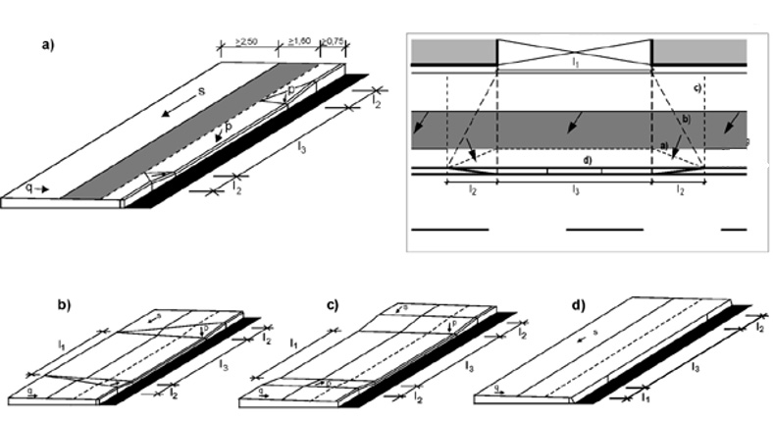

Свързване към главна улица
Таблица 2
Връзка | Изпълнение
Алеи в жилищни райони | Предимно с пътно динамично ефективни частично павирани участъци (наклон на рампата 1:10 до 1:7), алтернативно с пресичащи велосипедни и пешеходните трасета участъци. Широчината на снижения бордюр, определяна от траекторията на завиване за оразмерителното превозно средство, е най-малко 3,00 m и също така не по-малка от широчината на коридора за движение на алеята
Подстъпи към поземлени имоти | Граничещите странични зони могат да бъда защитени от бетонови колчета, велосипедните алеи се маркират ясно и/или се разграничават чрез използване на различен материал. Снижените бордюри, респ. рампи, трябва да бъдат обособени в рамките на разделителната пътна маркировка, в противен случай паркирането трябва да бъде ограничено, за да не се възпрепятства видимостта към входния участък. Широчината на снижения бордюр се определя от траекторията на завиване на оразмерителното превозно средство и е най-малко 3,00 m

Понижаване на бордюр
(в участъци, пресичащи велосипедни и пешеходни трасета)
Таблица 3
Вид снижаване | Място на приложение | Изпълнение
Скосяване само в областта на маркировката  (Фигура 3а) | Целесъобразно предимно при силно наклонени по дължина велосипедни/ пешеходни трасета | Пешеходните и велосипедни трасета са свободни от скосени наклони.  Максимален скосен наклон p = 6 % се превишава в областта на маркировката.  Приложение при обособени с бордюри подстъпи или скосени бордюри със синусоидна форма е предимство
Скосяване на страничното пространство  (Фигура 3b) | Широчината на страничното пространство не е достатъчна, за да се спази максималния наклон на скосяването p = 6 % | Дължината l2 = 1,00 m принципно е достатъчна  Цели се постигането на дължина от l2 ≥ 2,00 m
Понижаване на страничното пространство по цялата дължина (Фигура 3c) | Широчината на страничното пространство не е достатъчна, за да се спази максималният наклон на скосяването p = 6 % | Цели се постигането на дължина от l2 ≥ 2,00 m
Самостоятелно снижаване със скосен бордюр (Фигура 3d) | Слабо натоварени подстъпи към поземлени имоти | Най-обикновената форма, твърдо от гледна точка на пътната динамика

Приложение № 23
към чл. 97, ал. 3
Определяне на необходимост от обособена лента за ляво завиване
(при кръстовища регулирани със знаци за предимство по главното направление)

Ленти за завой наляво

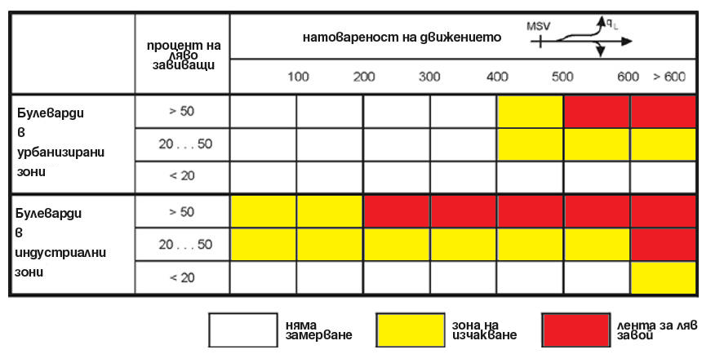

Приложение № 24
към чл. 101, ал. 1 и чл. 133, ал. 4
Оформление на пътното платно

Оформление |  | Режим на движение
Отстрани на пътното платно | Едностранно | Неограничен режим, времево ограничен режим на движение
Отстрани на пътното платно | Двустранно | Неограничен режим или времево ограничен режим на движение
Централно | За една посока | Съгласно график
Централно | За двете посоки (2 ленти) | Съгласно график
Централно | За двете посоки (1 лента) | Двупосочно със сменящ се режим на движение или с времево ограничение

Автобусни ленти

Автобусен джоб на входа на кръстовището (светофарно регулиране с предимство по посока на автобусната линия)
Фигура 1
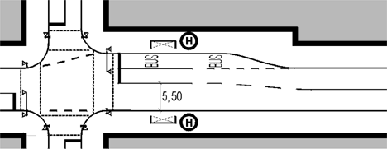

Автобусни джобове за стандартни типове автобуси
Фигура 2
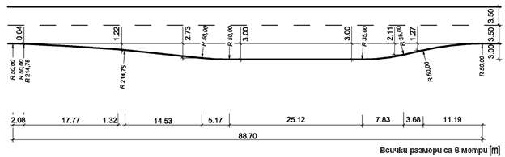

Приложение № 25
към чл. 105

(изм., ДВ, бр. 13 от 2026 г., в сила от 01.03.2026 г.)

Кръгови кръстовища
Проектни елементи на кръгово кръстовище
Фигура 1

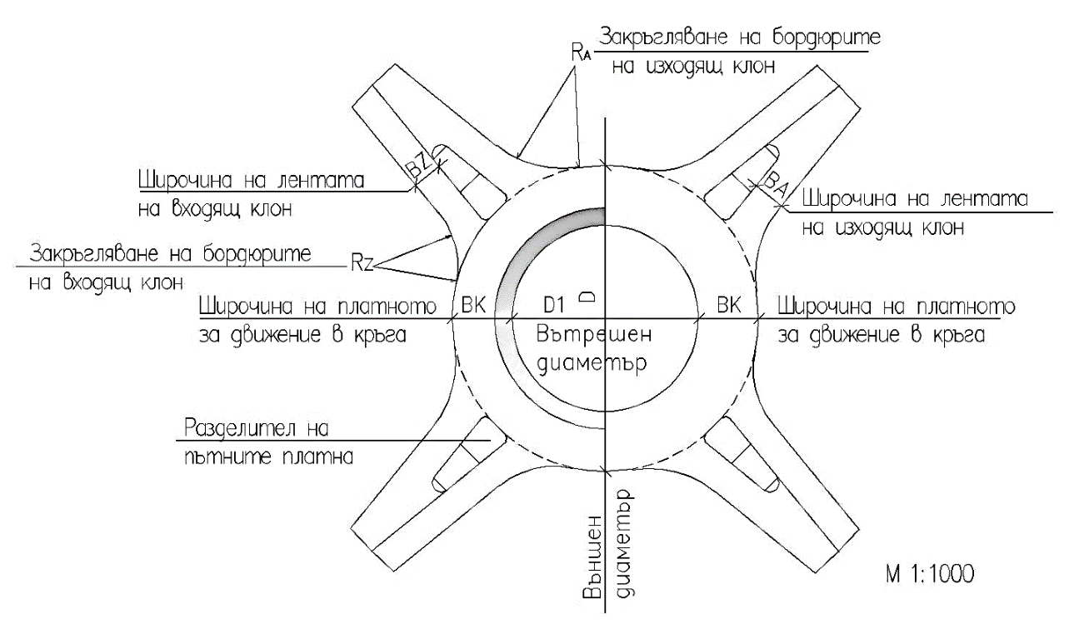

Пътно платно преди малко кръгово кръстовище
(направляващ остров и автобусна спирка на входа, с велоалея)
Фигура 2

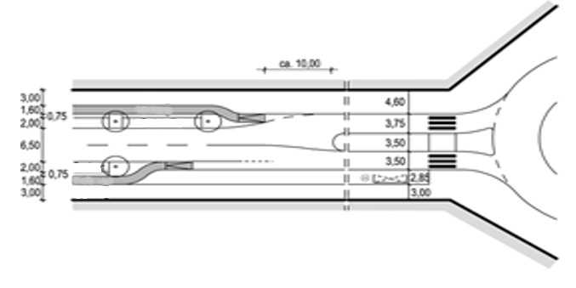
Пътно платно преди малко кръгово кръстовище
(направляващ остров и автобусна спирка на входа, с велолента)
Фигура 3
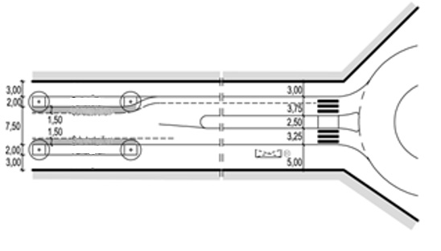

Велосипедна алея през кръгово кръстовище
Фигура 4

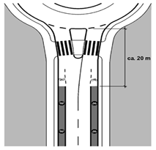

Еднопосочна велосипедна алея през кръгово кръстовище
Фигура 5
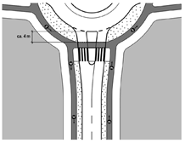

Двупосочна велосипедна алея през кръгово кръстовище
Фигура 6
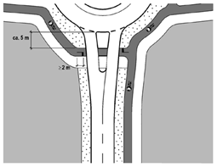

Спирка във входящи клонове на кръгови кръстовища:
Фигура 7

- Спирка на пътното платно б) Спирка обособена BUS лента

а) б)
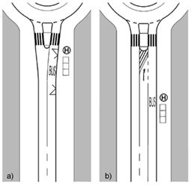

Външен диаметър D на кръгови кръстовища
Таблица 1
(изм., ДВ, бр. 13 от 2026 г., в сила от 01.03.2026 г.)
Граници на приложение | Малко кръгово | Компактно кръгово | Голямо кръгово
Минимална стойност (m) | 13 | 26 | 39
Общоприета стойност (m) | - | 30 – 32 | 42 – 60
Горна граница (m) | 25 | 36 | 96

Външен диаметър D и широчина на платното за движение в кръга
Таблица 2
(изм., ДВ, бр. 13 от 2026 г., в сила от 01.03.2026 г.)
Елемент | Малко кръгово | Компактно кръгово |  |  | Голямо кръгово
Външен диаметър D (m) | 13 – 25 | 26 | 30 | 36 | дву- лентово | три- лентово
Широчина на платното за движение в кръга BK (m) | 5,00 – 6,00 | 9,00 | 8,00 | 7,00 | 7,00 | 10,50

Широчина на пътната лента на кръгови кръстовища
(входящи и изходящи клонове)
Таблица 3
(изм., ДВ, бр. 13 от 2026 г., в сила от 01.03.2026 г.)
Широчина на лентата | Малко кръгово | Компактно кръгово | Голямо кръгово
Входящ клон BZ (m) | 3,25 – 3,75 | 3,00 – 3,50 | 3,00 – 3,50
Изходящ клон BA (m) | 3,50 – 4,00 | 3,25 – 3,75 | 3,00 – 3,50

Радиуси на закръгляване на бордюрните криви
Таблица 4
(изм., ДВ, бр. 13 от 2026 г., в сила от 01.03.2026 г.)
Закръгляване на бордюрите | Малко кръгово | Компактно кръгово | Голямо кръгово
Входящ клон RZ (m) | 8 – 10 | 10 – 14 | 12 – 15
Изходящ клон RA (m) | 8 – 10 | 12 – 16 | 12 – 18

Приложение № 26
към чл. 110, т. 2, чл. 111, ал. 1 и чл. 125, ал. 5

(изм., ДВ, бр. 79 от 2022 г., в сила от 06.04.2023 г.)
Варианти за оформлението на лентите за престрояване и завиване
(при двулентов напречен профил за двупосочно движение и съпътстващи лента за паркиране, велосипедна алея и спирка на обществения транспорт за превоз на пътници (ОТПП) при кръстовища със светлинно регулиране)
Пътно платно с лента за ляв завой и автобусна спирка
Фигура 1 (изм., ДВ, бр. 79 от 2022 г., в сила от 06.04.2023 г.)
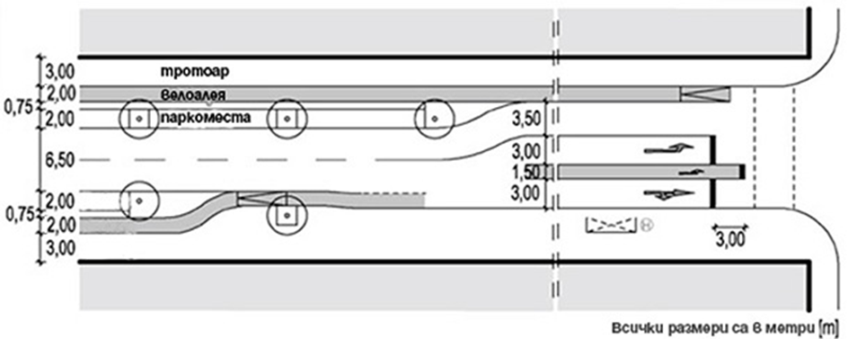

Пътно платно с лента за десен завой и автобусна спирка
Фигура 2 (изм., ДВ, бр. 79 от 2022 г., в сила от 06.04.2023 г.)
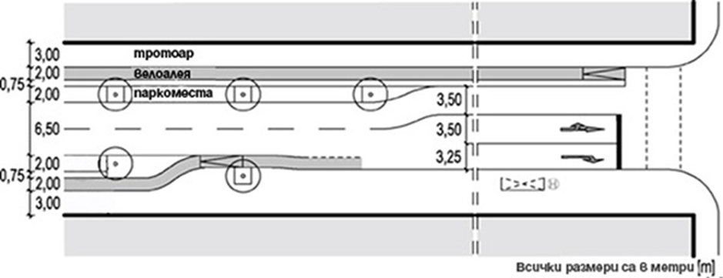

Пътно платно с лента за ляв завой и направляващ остров
Фигура 3 (изм., ДВ, бр. 79 от 2022 г., в сила от 06.04.2023 г.)
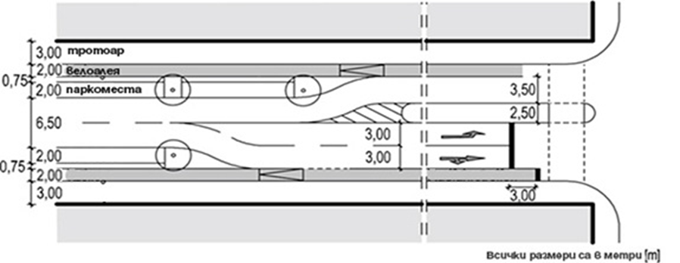

Пътно платно с лента за ляв завой и автобусна спирка
(автобусната спирка е на входа на кръстовището)
Фигура 4 (изм., ДВ, бр. 79 от 2022 г., в сила от 06.04.2023 г.)
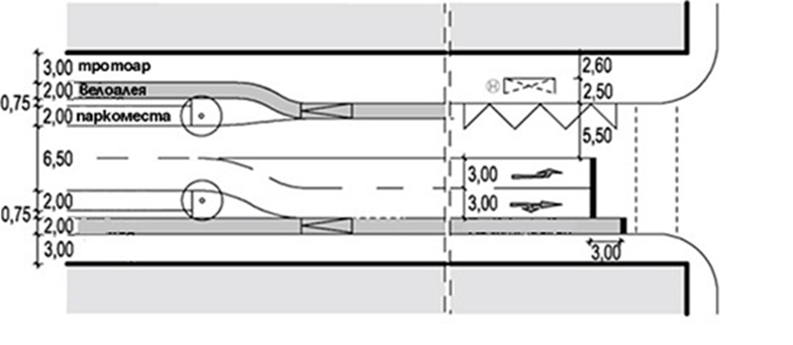
Вход на кръстовище с уширение за изчакване на велосипедист
Фигура 5
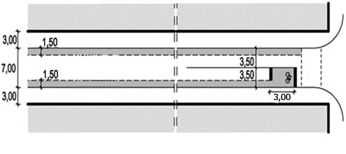

Пътно платно с обособена лента за ляв завой и велосипедна лента
Фигура 6
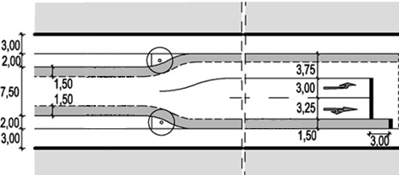
Пътно платно с обособена лента за ляв завой и автобусна спирка
Фигура 7
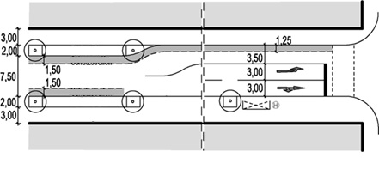
Четирилентово пътно платно с ленти за завиване и автобусна спирка
Фигура 8 (изм., ДВ, бр. 79 от 2022 г., в сила от 06.04.2023 г.)
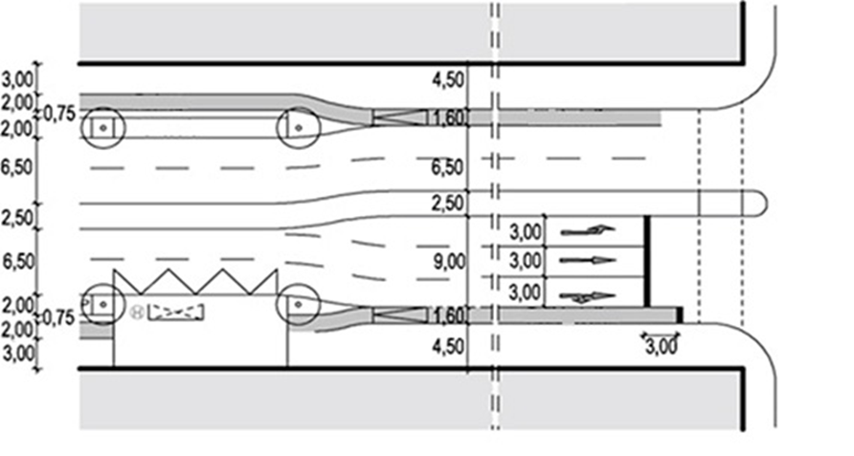

Пешеходна пътека за незрящи (към чл. 110, т. 2 и чл. 125, ал. 5)
Фигура 9

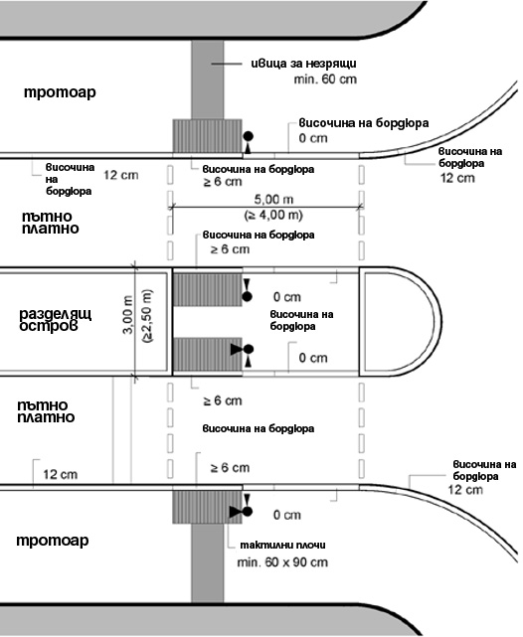

Приложение № 27
към чл. 112, ал. 1
Оформяне на ленти за автомобилни обръщачи

Пример за платна за обратен завой

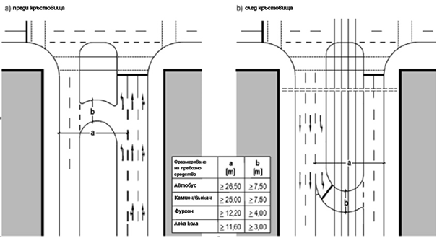

Приложение № 28
към чл. 114, ал. 2
Полета на видимост
Улична категория | Скорост на движение | Надлъжен наклон на улицата
Обслужващи и събирателни улици |  | -8 % | -4 % | 0 % | +4 % | +8 %
Обслужващи и събирателни улици | 30 km/h | - | - | 20 m | - | -
Обслужващи и събирателни улици | 40 km/h | - | - | 30 m | - | -
Обслужващи и събирателни улици | 50 km/h | - | - | 40 m | - | -
Главни улици и градски магистрали втори клас | 50 km/h | 50 m | 45 m | 40 m | 35 m | 30 m
Главни улици и градски магистрали втори клас | 60 km/h | 70 m | 60 m | 50 m | 45 m | 40 m
Главни улици и градски магистрали втори клас | 70 km/h | 80 m | 70 m | 60 m | 55 m | 50 m

Приложение № 29
към чл. 115, чл. 116, чл. 117, чл. 118, ал. 2 и чл. 126, ал. 4

(изм. и доп., ДВ, бр. 79 от 2022 г., в сила от 06.04.2023 г.)

Необходими разстояния за спиране
Определяне на разстояния за спиране

Таблица 1 (изм. и доп., ДВ, бр. 79 от 2022 г., в сила от 06.04.2023 г.)

 | Необходими разстояния за спиране S_{h}
Улична категория | Допустима скорост  V доп | Надлъжен наклон на улицата s |  |  |  |  | Надлъжни на рамото на полетата за видимост към ППС с предимство, (m)
1 | 2 | 3 | 4 | 5 | 6 | 7 | 8
Обслужващи и събирателни улици, главни застроени улици |  | -8 % | -4 % | 0 % | +4 % | +8 %
Обслужващи и събирателни улици, главни застроени улици | 30 km/h | - | - | 20 m | - | - | 30
Обслужващи и събирателни улици, главни застроени улици | 40 km/h | - | - | 30 m | - | - | 50
Обслужващи и събирателни улици, главни застроени улици | 50 km/h | - | - | 40 m | - | - | 60
Незастроени главни улици | 50 km/h | 50 m | 45 m | 40 m | 35 m | 30 m | 70
Незастроени главни улици | 60 km/h | 70 m | 60 m | 50 m | 45 m | 40 m | 85
Незастроени главни улици | 70 km/h | 80 m | 70 m | 60 m | 55 m | 50 m | 110

Полета на видимост

Фигура 1

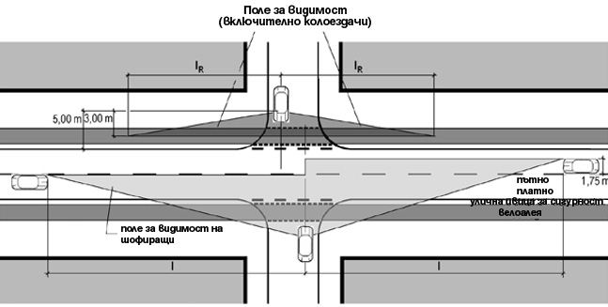

Полета на видимост на местата за пресичане на пешеходци

Фигура 2

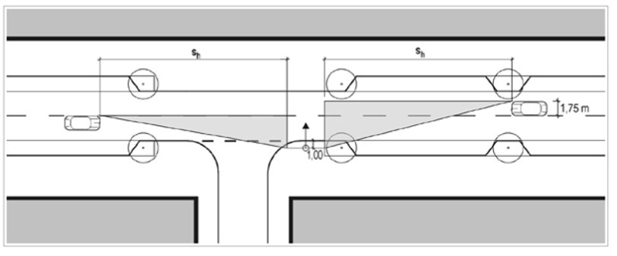

Приложение № 30
към чл. 121, ал. 3

(предишно приложение № 30 към чл. 120, ал. 2 и чл. 121, ал. 3; изм. и доп., ДВ, бр. 79 от 2022 г., в сила от 06.04.2023 г.; предишно приложение № 30 към чл. 42, ал. 3, чл. 120, ал. 2 и чл. 121, ал. 3; изм., бр. 13 от 2026 г., в сила от 01.03.2026 г.)

Таблица 1
(отм., ДВ, бр. 13 от 2026 г., в сила от 01.03.2026 г.)
Таблица 1а
(нова, ДВ, бр. 79 от 2022 г., в сила от 06.04.2023 г.; отм., бр. 13 от 2026 г., в сила от 01.03.2026 г.)

Необходима площ за товарно-разтоварни работи
Таблица 2
Минимално необходима площ за товарни автомобили | Широчина (m) | Дължина (m)
Товарен автомобил и лек товарен автомобил | 2,30 | 10,00 – 12,00
Тежкотоварни автомобили | 2,50 | 12,00 – 14,00
Седлови влекачи с ремарке | 2,50 | 16,50
Допълнително необходима площ | Площ
Място за разтоварване на доставени стоки | 3 m² – 5 m²

Приложение № 31
към чл. 127
Понижения на бордюрните линии
(виж фигура 3 от приложение № 22 – Бордюри в пресичащите пешеходните и велосипедните трасета участъци)

Вид снижаване | Място на приложение | Изпълнение
Скосяване само в областта на маркировката | Целесъобразно предимно при силно наклонени по дължина велосипедни/пешеходни трасета | Пешеходните и велосипедните трасета са свободни от коси наклони  Максимален кос наклон p = 6 % се превишава в областта на маркировката  Приложение при обособени с бордюри подстъпи или скосени бордюри със синусоидна форма е предимство
Скосяване на страничното пространство | Широчината на страничното пространство не е достатъчно, за да се спази максималния наклон на скосяването p = 6 % | Дължината l₂ = 1,00 m принципно е достатъчна  Цели се постигането на дължина от l₂ ≥ 2,00 m
Понижаване на страничното пространство по цялата дължина | Широчината на страничното пространство не е достатъчна, за да се спази максималният наклон на скосяването p = 6 % | Цели се постигането на дължина от l₂ ≥ 2,00 m
Самостоятелно снижаване със скосен бордюр | Слабо натоварени подстъпи към поземлени имоти | Най-обикновената форма, твърдо от гледна точка на пътната динамика

Приложение № 32
към чл. 128

(попр., ДВ, бр. 15 от 2018 г.)
Поле на видимост на местата за пресичане на пешеходци
(със и без предимство за пешеходци)
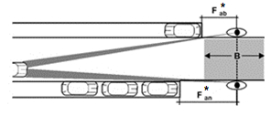
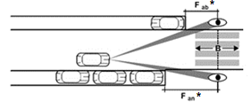
Фигура 1
*) Минимална стойност: Fan ≥ B/2, Fab ≥ B/2.

Поле на видимост на местата за пресичане)
Таблица 1
(попр., ДВ, бр. 15 от 2018 г.)
Странични пространства | Скорост  (km/h) | Разстояние дясно (РД) (m) | Разстояние ляво (РЛ) (m)
неиздадено | 30  50 | 10  20 | 5  15
издадено**) | 30  50 | 5  12 | 3  6
**) При издадени конструкции над 30 cm (максимум 70 cm) преди ограничителната маркировка на ограничаващият видимостта елемент е валидна минималната стойност от B/2 на пешеходни пътеки.

Обособяване на централен остров
(в зоната на пешеходно пресичане на двулентови пътни платна)
Фигура 2
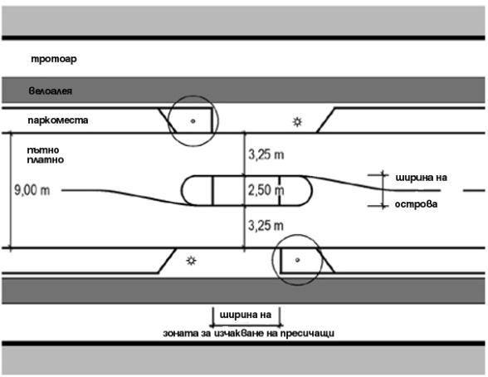

Централен остров и места за изчакване
Таблица 2
Място на приложение | Широчина на острова (m) | Широчина на мястото за изчакване (m)
Съоръжение за пресичане на пешеходци | 2,00 | 4,00
Съоръжение за пресичане на велосипедисти  и хора в инвалидни колички | 2,50 – 3,00 | ≥ 4,00

Приложение № 33
към чл. 141 и чл. 145, ал. 3 и 6
Спирки

Ширина на спирков перон
Фигура 1

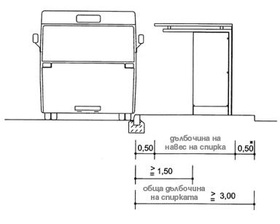
Автобусни спирки

Спирка, обособена извън уличното платно
Фигура 2


Спирка, обособена в спирков джоб
Фигура 3
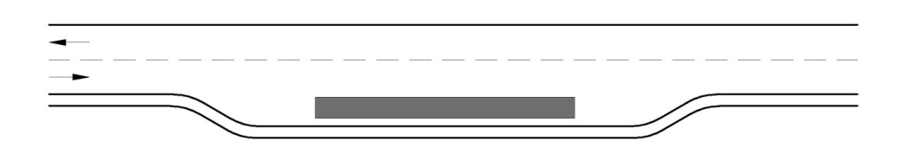

Спирка, обособена до уличното платно
Фигура 4


Спирка на пътното платно с възможност за заобикаляне
Фигура 5


Спирки на двете страни на пешеходна пътека
Фигура 6

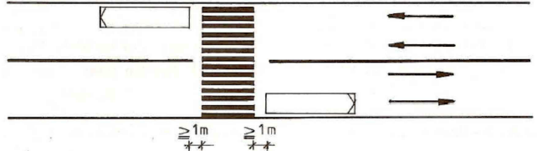

Дължина на спирков перон на автобуси/тролейбуси
Таблица 1
Дължина на автобуси и/или тролейбуси,  обслужващи спирката (m) | Минимална дължина на спирков перон (m)
12 | 13
12 + 12 | 25
12 + 12 + 12 | 37
12 + 18 | 31
18 | 19
18 + 18 | 37

Дължина на спирков перон на трамвай
Таблица 2
Дължина на трамвайни мотриси, обслужващи спирката (m) | Минимална дължина на спирков перон (m)
20 | 25
30 | 35
20 + 20 | 45
20 + 30 | 55
20 + 20 + 20 | 65
30 + 30 | 65

Приложение № 34
към чл. 149, ал. 2
Геометричните елементи на автомобилните обръщачи
Обръщачи под формата на чук за лек автомобил
Фигура 1
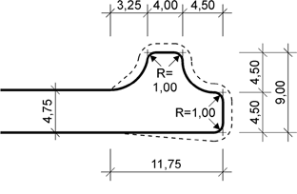
Обръщачи под формата на чук за превозно средство с дължина до 9,00 m
(двуосни сметосъбиращи автомобили)
Фигура 2
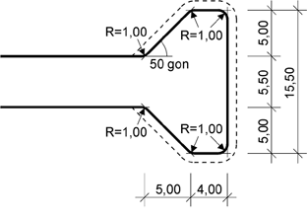
Кръгови обръщачи за автомобили за сметосъбиране
Фигура 3
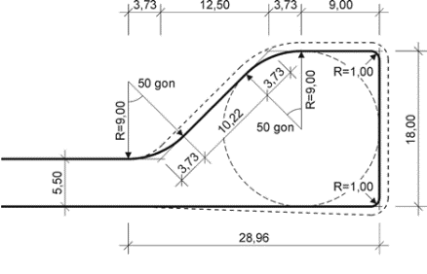
Едностранен обръщачи под формата на чук
(превозно средство с дължина до 10,00 m, вкл. автомобили за сметосъбиране)
Фигура 4
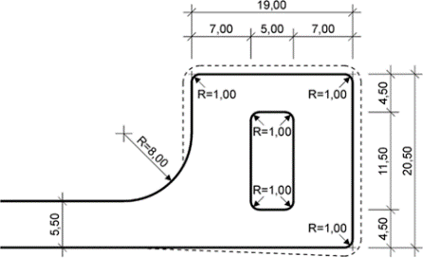
Кръгов обръщач за триосни автомобили за сметосъбиране
Фигура 5
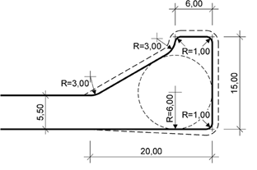

Капковиден кръгов обръщач за съчленени автобуси
Фигура 6
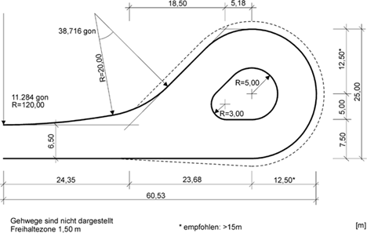

Размери на радиусите на автомобилни обръщачи (избор)
Таблица 1
Оразмерително превозно средство | Дължина (m) | Външен радиус на обръщача* (m)
Лек автомобил | 4,74 | 5,85
Товарен автомобил | 6,89 | 7,35
Тежкотоварни автомобили (триосни) | 10,10 | 10,05
Седлови влекач с ремарке | 18,71 | 10,30
Автобус на обществения транспорт | 12,00 | 10,50
Автомобили за сметоизвозване | 9,90 | 10,25
* От външната страна на обръщачите трябва да се предвидят уширения с широчина 1,00 m за преходни участъци на превозните средства.

Приложение № 35
към чл. 155, ал. 1, 2 и 6 и чл. 156, ал. 1 и 2
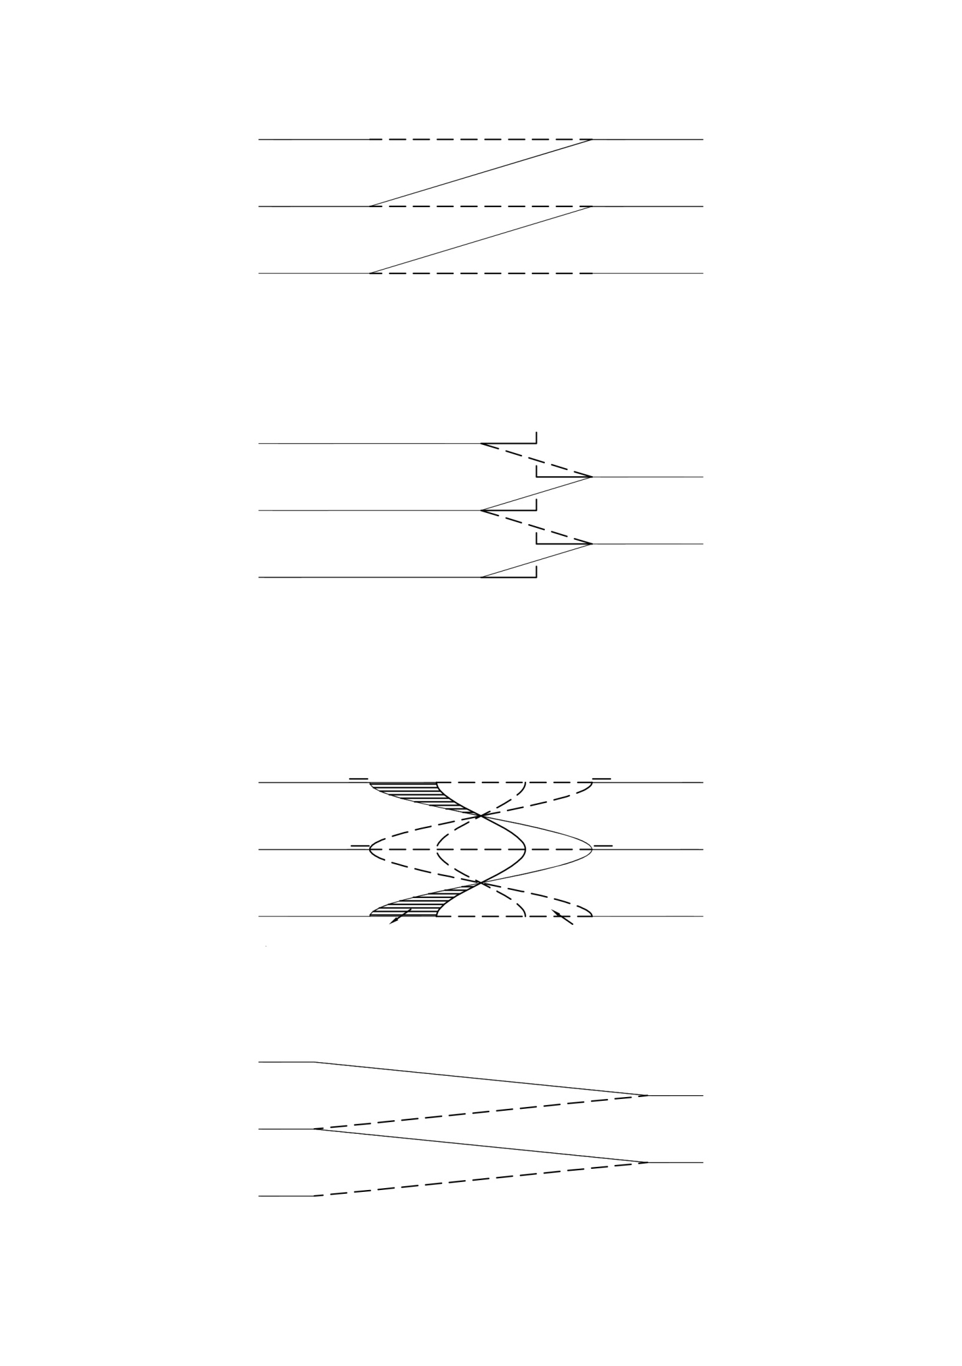
Гаражни рампи

Пълни (цели) рампи
Фигура 1

Полурампи
Фигура 2

Винтови рампи
Фигура 3

Паркрампи

Фигура 4

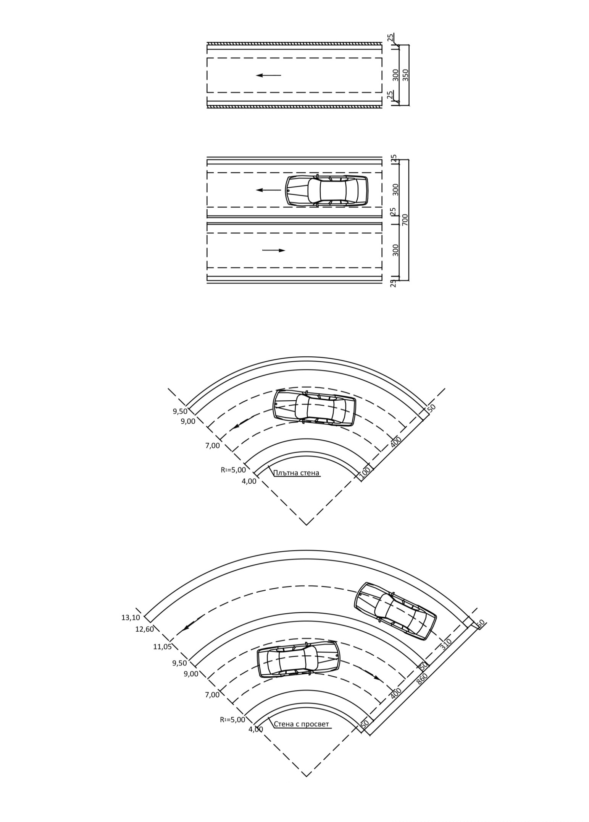
Прави рампи
Фигура 5

Кръгови рампи
Фигура 6

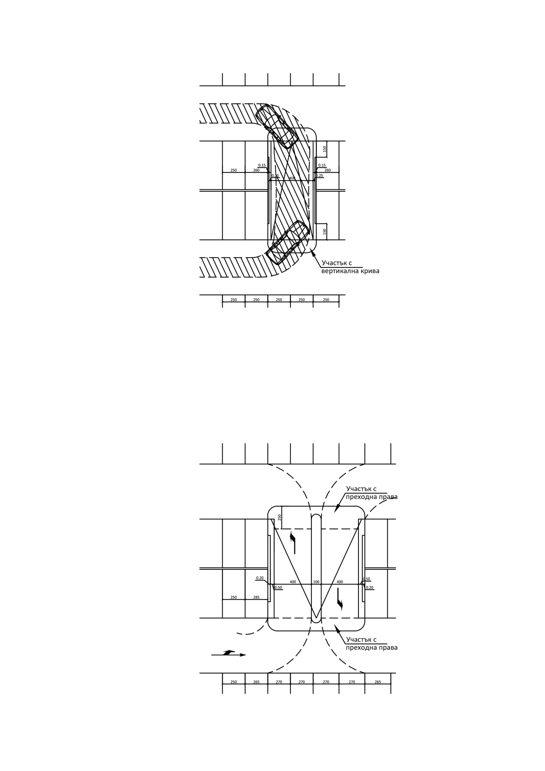
При еднопосочно движение
Фигура 7

При двупосочно движение
Фигура 8

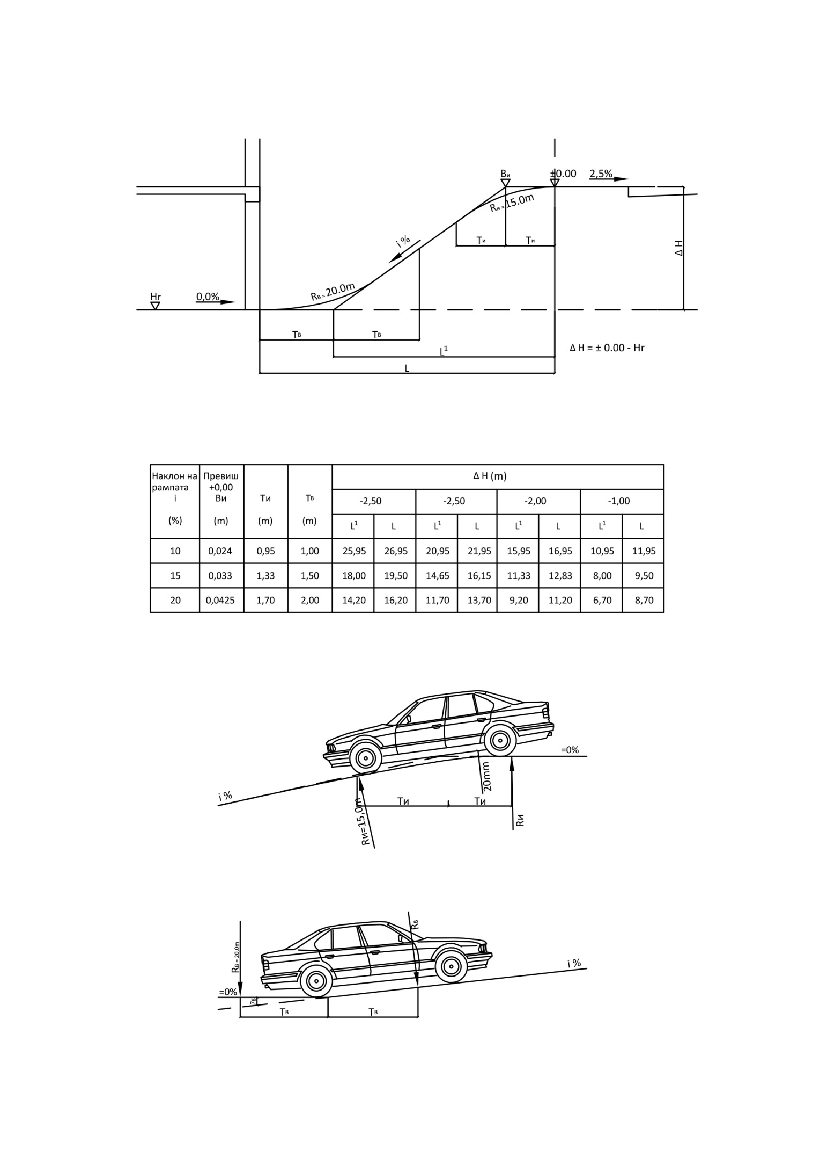
Изпълнение на външни рампи на единични и малки гаражи
Фигура 9

Технически елементи на външни рампи
Таблица 1

Вертикални криви при вътрешни рампи
Фигура 10

